南阳市政府采购项目
竞争性磋商文件

项目名称： 南阳市市场监督管理局直属分局
办公设备（中央空调）购置安装项目
项目编号： 南阳政采磋商-2025-57
标段编号： 南阳政采磋商-2025-57-1
采购人： 南阳市市场监督管理局直属分局
采购代理机构： 南阳市公共资源交易中心

目 录

第一章 竞争性磋商公告
第二章 采购需求
第三章 供应商须知
第四章 评审程序、评审方法和评审标准
第五章 政府采购合同（草案）
第六章 响应文件格式

第一章 竞争性磋商公告

采购人拟就下述项目以竞争性磋商方式组织采购活动，欢迎潜在供应商参与本项目磋商。

一、项目基本情况
1.项目编号：南阳政采磋商-2025-57
2.项目名称：南阳市市场监督管理局直属分局办公设备（中央空调）购置安装项目
3.项目预算金额： 110 万元、项目最高限价（如有）： 110 万元
4.采购需求：
包号 | 包名称 | 包预算（元）
南阳政采磋商-2025-57-1 | 南阳市市场监督管理局直属分局办公设备（中央空调）购置安装项目 | 1100000
5.采购清单
南阳市市场监督管理局直属分局办公设备（中央空调）购置安装项目，详见工程量清单。
6.合同履行期限：合同签订后30日历天
7.本项目是否接受联合体：□是☑否。

二、申请人的资格要求（须同时满足）
1.注册于中华人民共和国境内，具有独立承担民事责任能力；
2.具有良好的商业信誉和健全的财务会计制度；
3.具有履行合同所必需的设备和专业技术能力；
4.有依法缴纳税收和社会保障资金的良好记录；
5.参加政府采购活动前三年内，在经营活动中没有重大违法记录；
6.根据《关于在政府采购活动中查询及使用信用记录有关问题的通知》(财库〔2016〕125号)的规定，对列入失信被执行人、重大税收违法案件当事人名单、政府采购严重违法失信行为记录名单的供应商，拒绝参与本项目政府采购活动【查询渠道：“信用中国”网站（www.creditchina.gov.cn）、中国政府采购网（www.ccgp.gov.cn）】，查询时间为发布公告之日起到投标截止时间；
7.遵守国家有关法律、法规、规章。
8.供应商须具备：①机电工程施工总承包叁级及以上资质；②建筑工程施工总承包叁级及以上或装饰装修专业承包二级及以上资质，具有有效的安全生产许可证，在人员、设备、资金等方面具备相应的施工能力。
9.拟派项目经理须具备机电工程专业贰级及以上注册建造师资格，具有有效的安全生产考核合格证、且无其他在建工程；
10.本项目专门面向中小企业采购，参与的供应商应当提供中小企业声明函。

三、落实政府采购政策需满足的资格要求：
1.中小企业政策
☑本项目专门面向中小企业采购。即：提供的货物全部由符合政策要求的中小/微企业制造、服务全部由符合政策要求的中小/微企业承接。
2.按照《政府采购促进中小企业发展管理办法》《财政部、司法部关于政府采购支持监狱企业发展有关问题的通知》《三部门联合发布关于促进残疾人就业政府采购政策的通知》的规定，扶持中小企业、监狱企业和残疾人福利性单位发展。
3.本项目支持河南省政府采购合同融资政策和资格信用承诺制。
4.本项目是否属于政府购买服务：
☑否□接受进口产品☑不接受进口产品
□是，公益一类事业单位、使用事业编制且由财政拨款保障的群团组织，不得作为承接主体。

四、获取采购文件
1.时间： 2025 年 10 月 30 日至 2025 年 11 月 5 日，每天上午 0:00 至 12:00 ，下午 12：00 至 23:59 （北京时间，法定节假日除外）。
2.地点：全国公共资源交易平台（河南省·南阳市）https://ggzyjy.nanyang.gov.cn
3.方式：使用普通电子交易系统，登录全国公共资源交易平台（河南省·南阳市）（https://ggzyjy.nanyang.gov.cn），注册后凭办理的企业身份认证锁（CA数字证书）登录会员系统按网上提示下载招标文件(*.nyzf格式)及资料（操作程序详见全国公共资源交易平台（河南省·南阳市）下载专区），电子交易系统技术支持电话：0512-58188538，CA数字证书技术支持电话：15672779650。
4.售价：0元。

五、响应文件的制作及上传
☑使用普通电子交易系统的。供应商须上传加密电子响应文件，电子响应文件需要使用投标文件制作工具制作，制作工具及操作手册可在全国公共资源交易平台（河南省·南阳市）“下载专区”中下载。加密电子响应文件应在竞争性磋商文件规定的上传截止时间前到达交易系统。逾期到达交易系统的电子响应文件视为放弃本次磋商。
本项目采用全流程电子化，供应商应在电子响应文件上传截止时间前登录不见面开标大厅，所有准备工作需要自行到位。开启过程中如遇到紧急事项，可在不见面开标大厅中进行提出异议或文字交流，严重问题可拨打技术支持电话0377-61176137。开启过程中，如因供应商准备不到位、网络问题等情况（30分钟内）造成无法及时解密的，视为该供应商自动放弃，将被退回响应文件”。电子交易系统技术支持电话：0512-58188538。

六、上传截止时间、开启响应文件时间和地点
时间： 2025 年 11 月 11 日 9 点 00 分（北京时间）。
地点：不见面开标大厅（https://ggzyjy.nanyang.gov.cn/BidOpening/bidopeninghallaction/hall/login）。

七、公告期限

2025 年 10 月 30 日至 2025 年 11 月 3 日。

八、其他补充事宜
本次招标公告在河南省政府采购网、南阳市公共资源交易中心网发布。

九、对本次采购提出询问，请按以下方式联系。
1.采购人信息
名称：南阳市市场监督管理局直属分局
地址：广苑珺悦府17#写字楼
联系人：王先生
联系方式：83983877

2.采购代理机构信息
名称：南阳市公共资源交易中心
地址：南阳市民服务中心中区3号楼5楼
联系人：黄先生
联系方式：61176178

3、网址：https://ggzyjy.nanyang.gov.cn E-mail:nyszfcgzx@126.com

南阳市公共资源交易中心

2025 年 10 月 29 日

第二章 采购需求

一、采购内容及要求
1.项目概况
南阳市市场监督管理局直属分局办公设备（中央空调）购置安装项目主要内容：直流变频室外机、天井式室内机、空调管道安装、空调设备配电、通风管道安装及机房防水隔音；室内吊顶包括三防洁净板吊顶和LED平板灯安装；消防改造包括水喷淋钢管拆除、水喷淋改造安装、感烟探测器拆除移位安装、消防广播(扬声器）拆除安装、消防系统调试等，工期30天。

2.工程量清单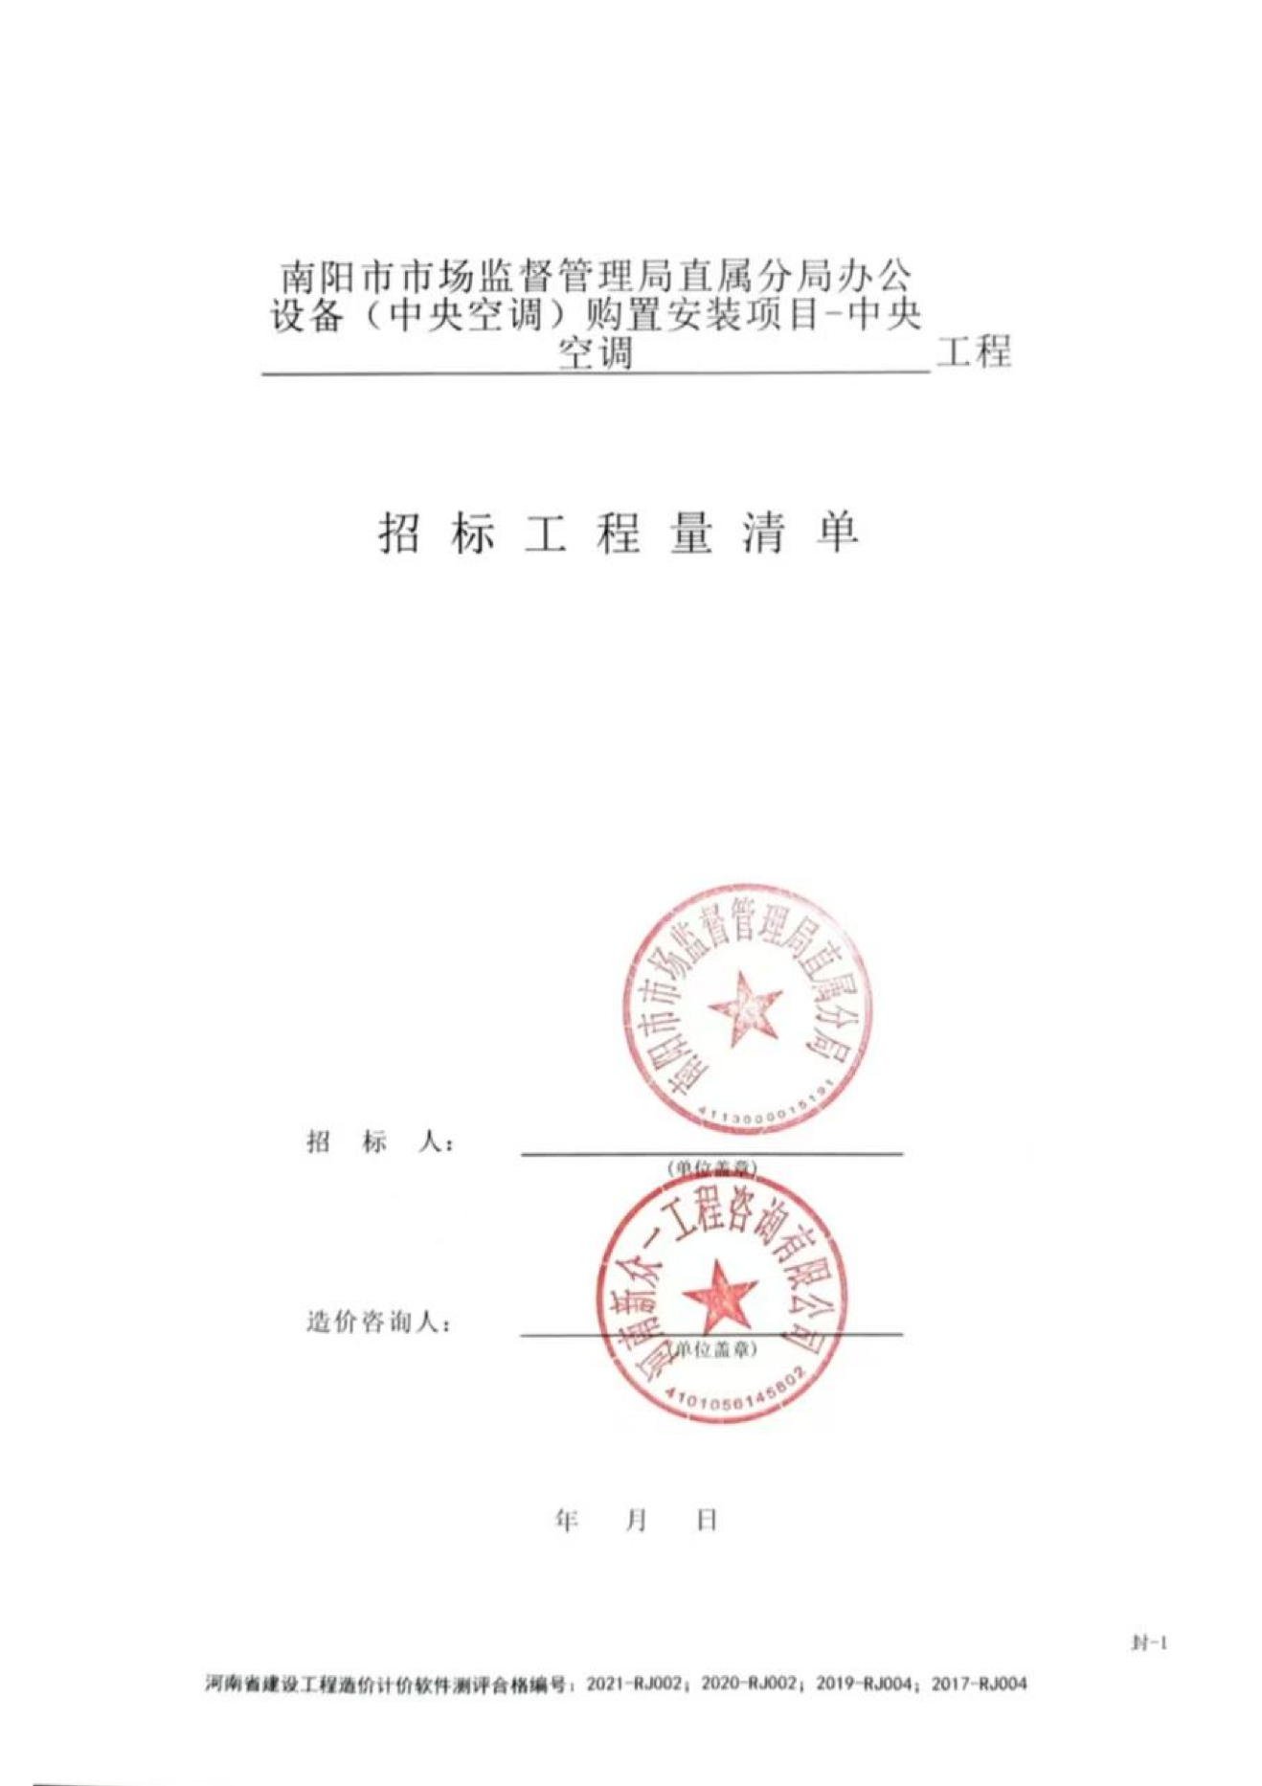
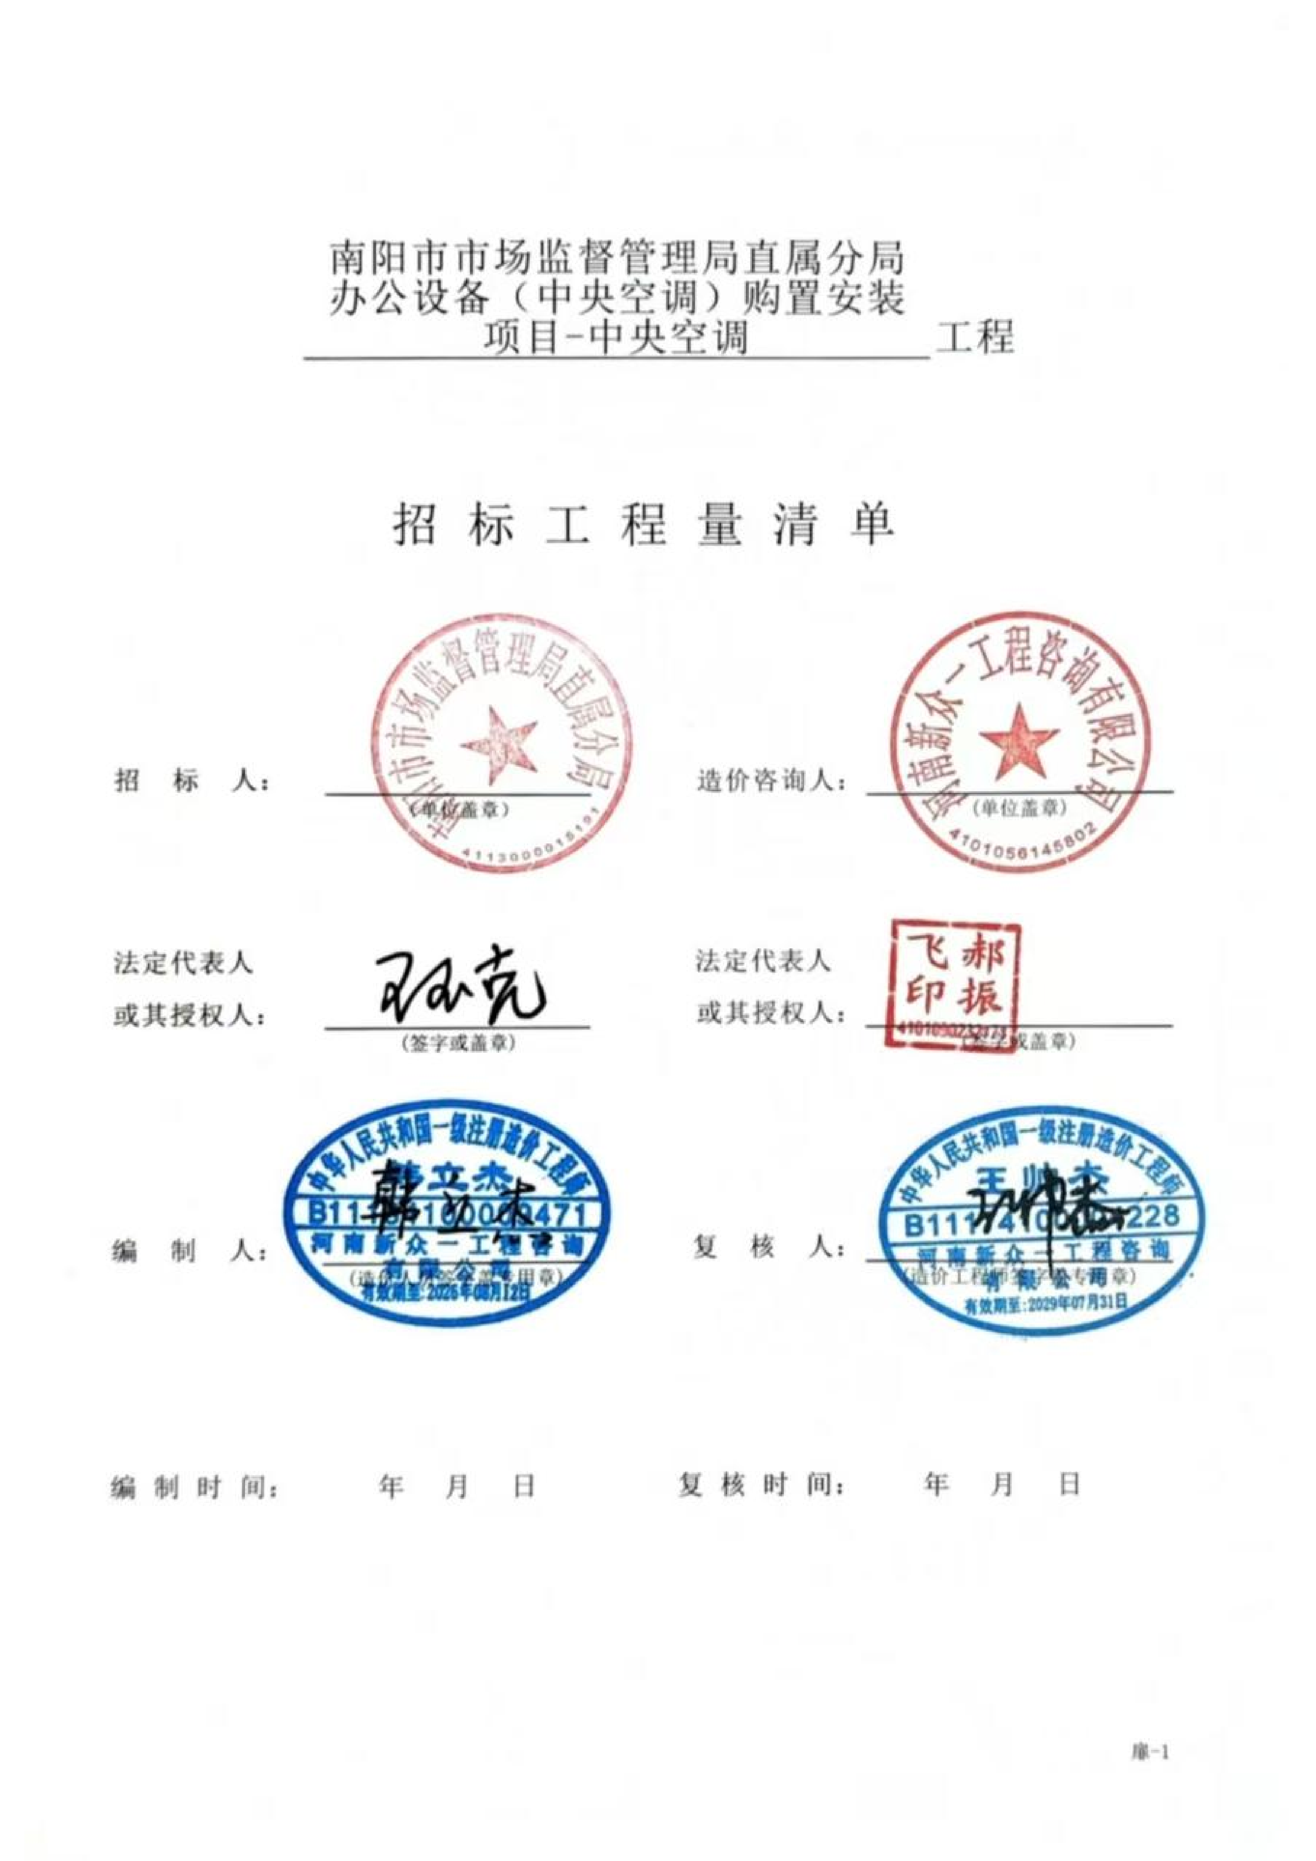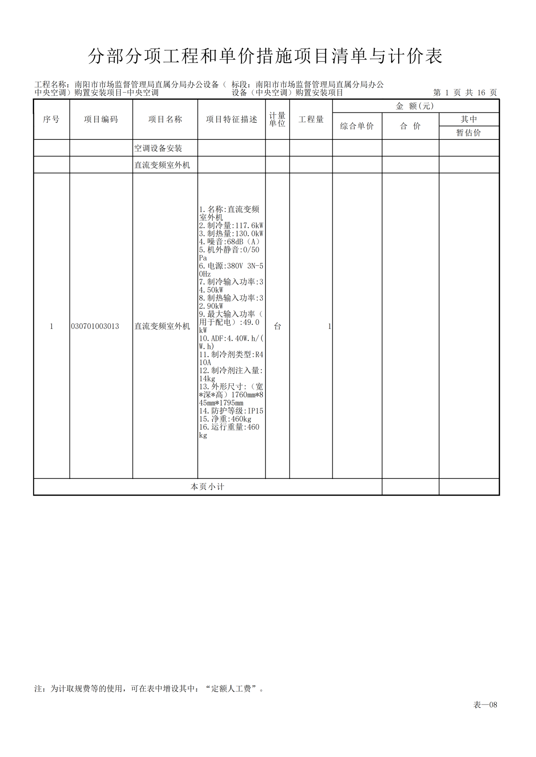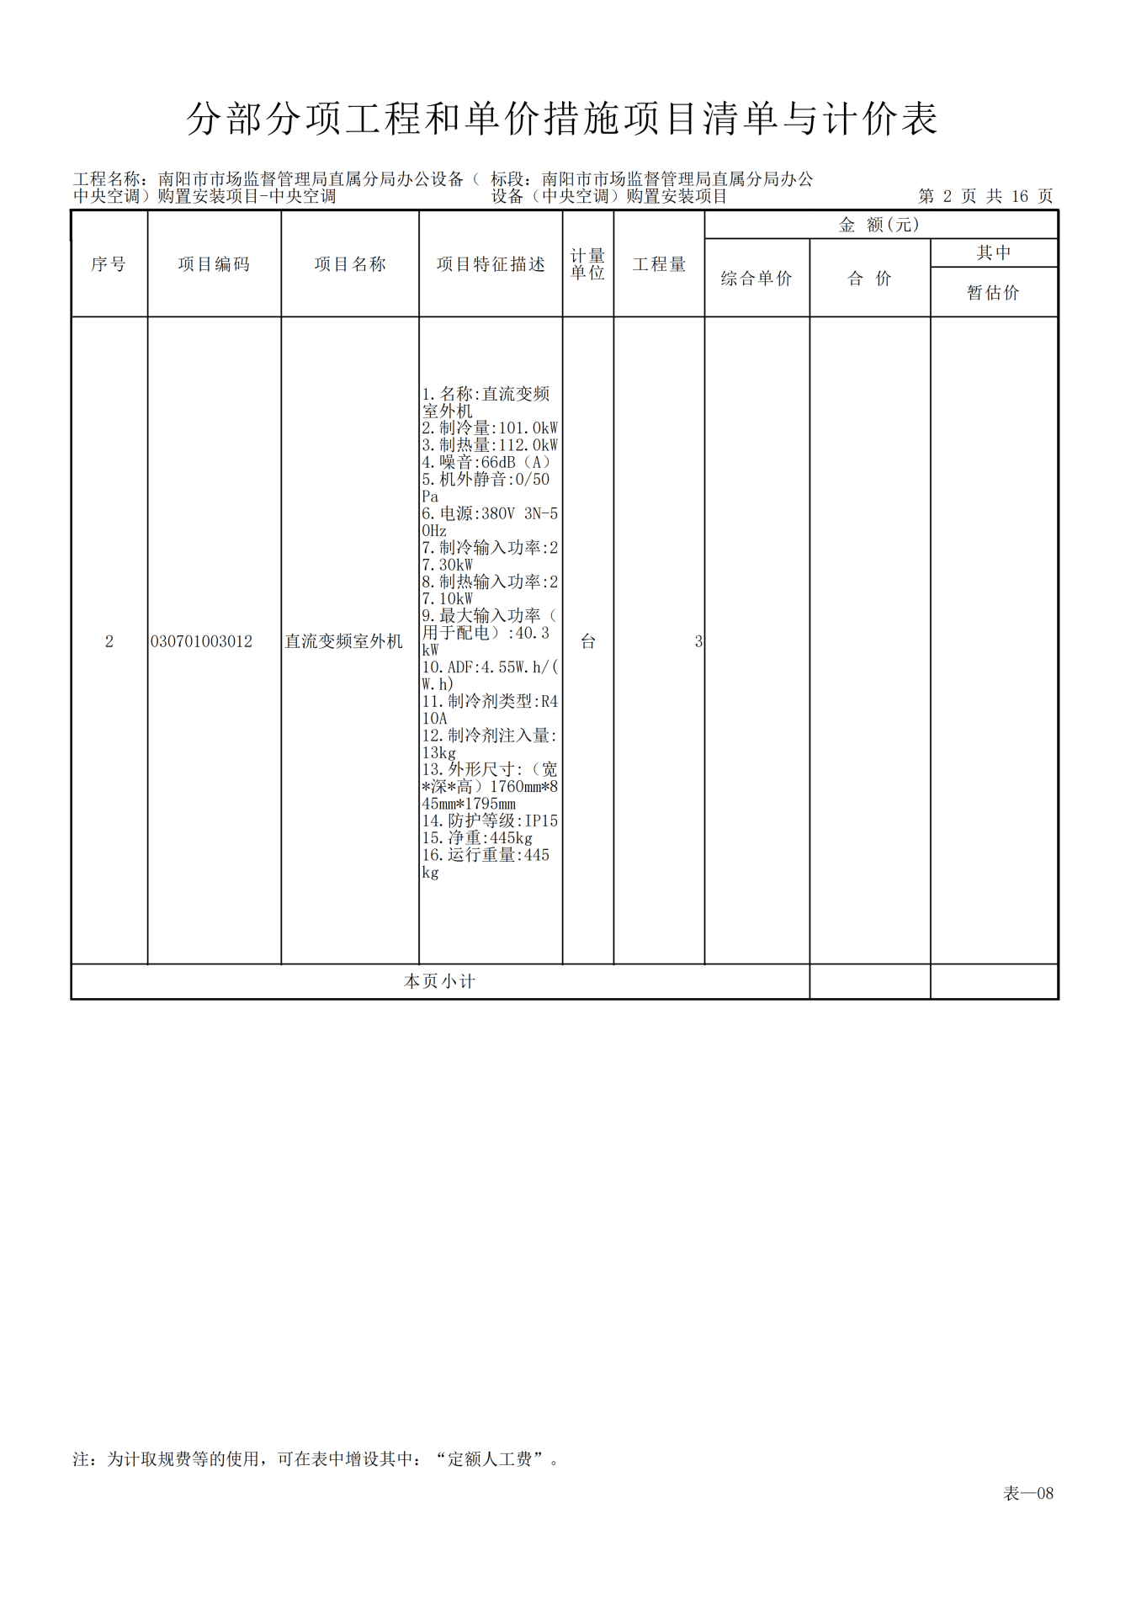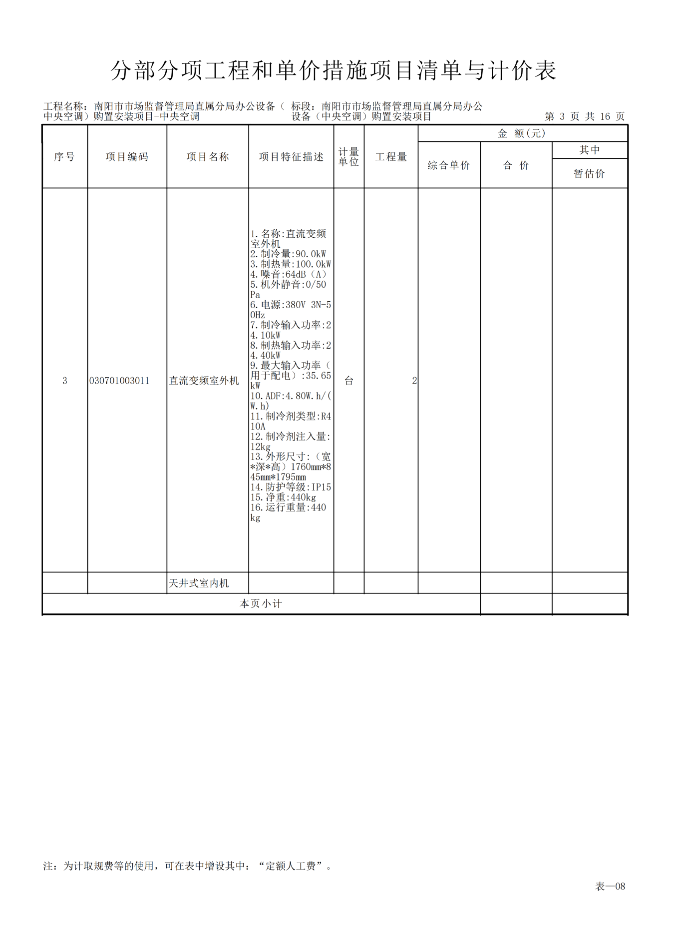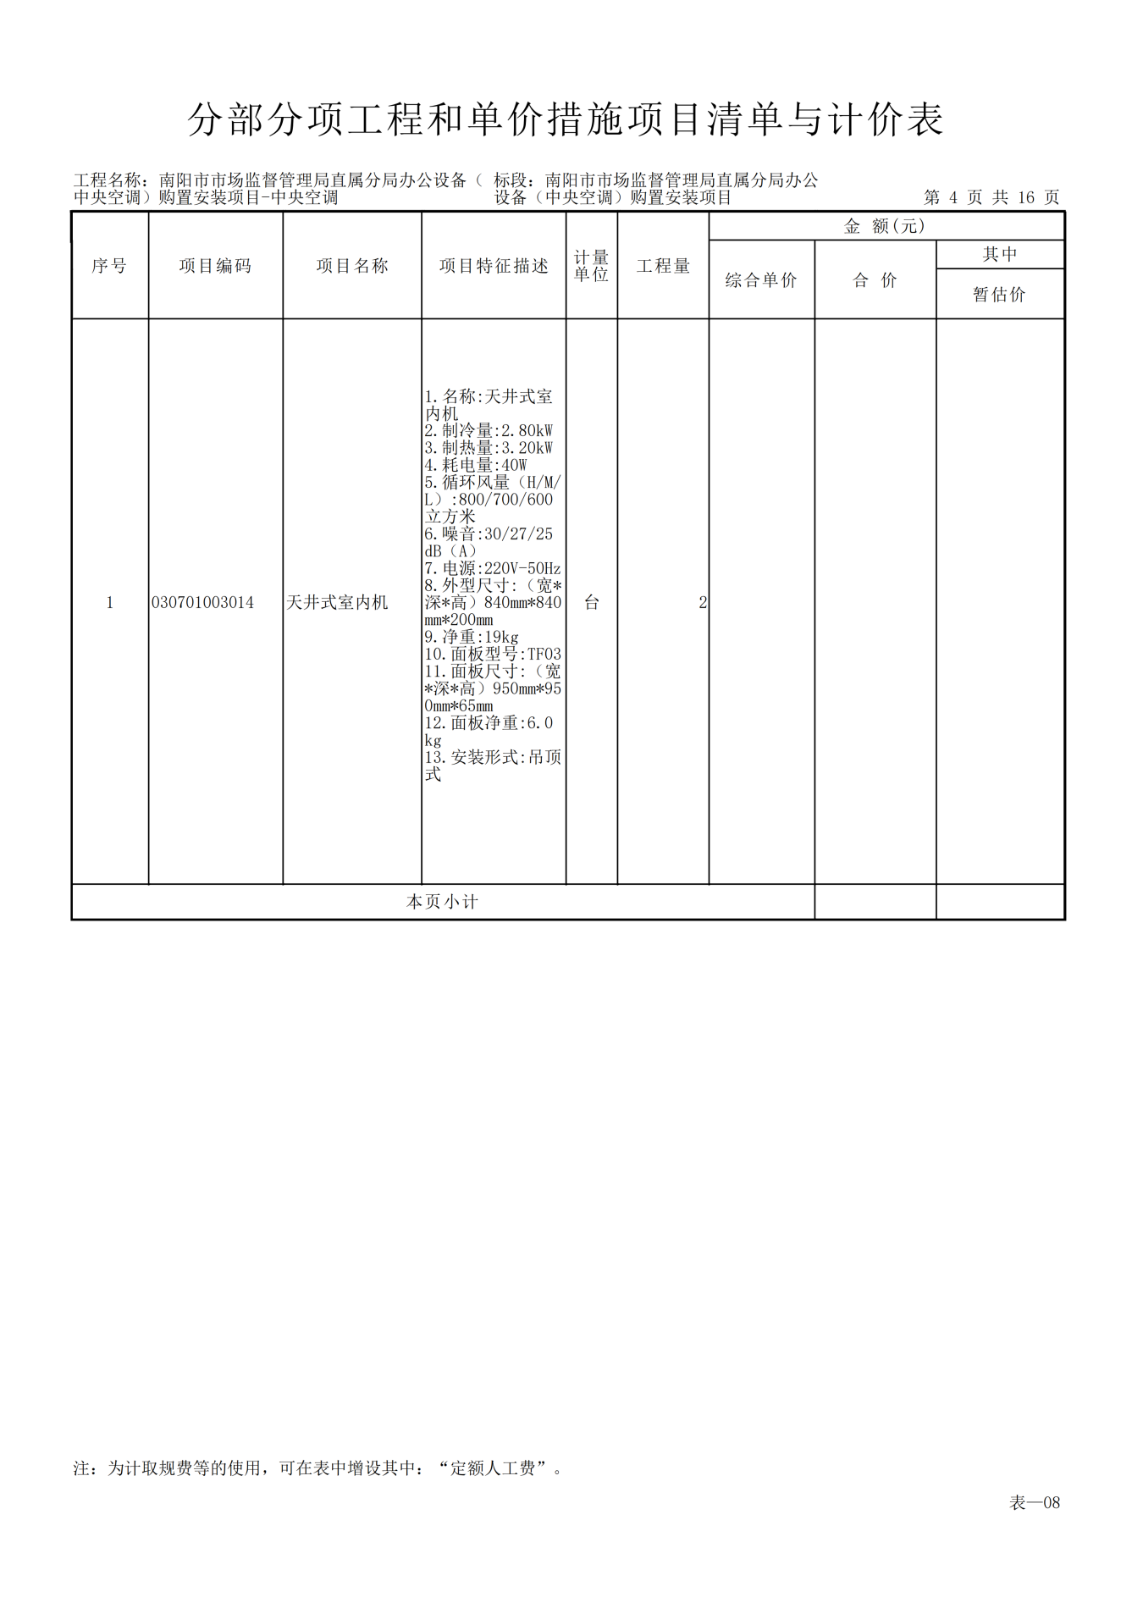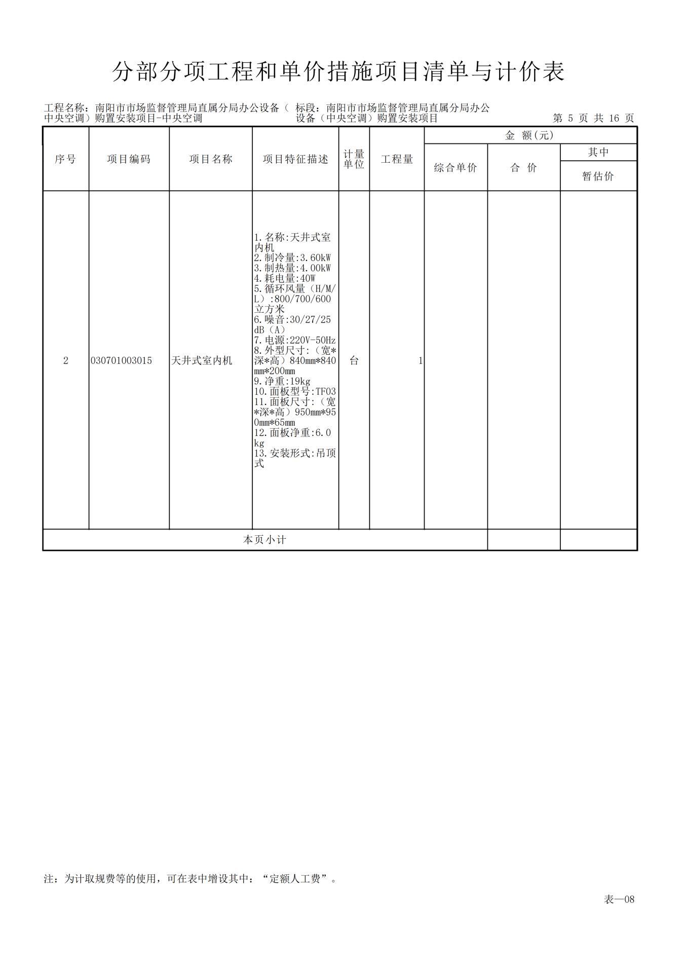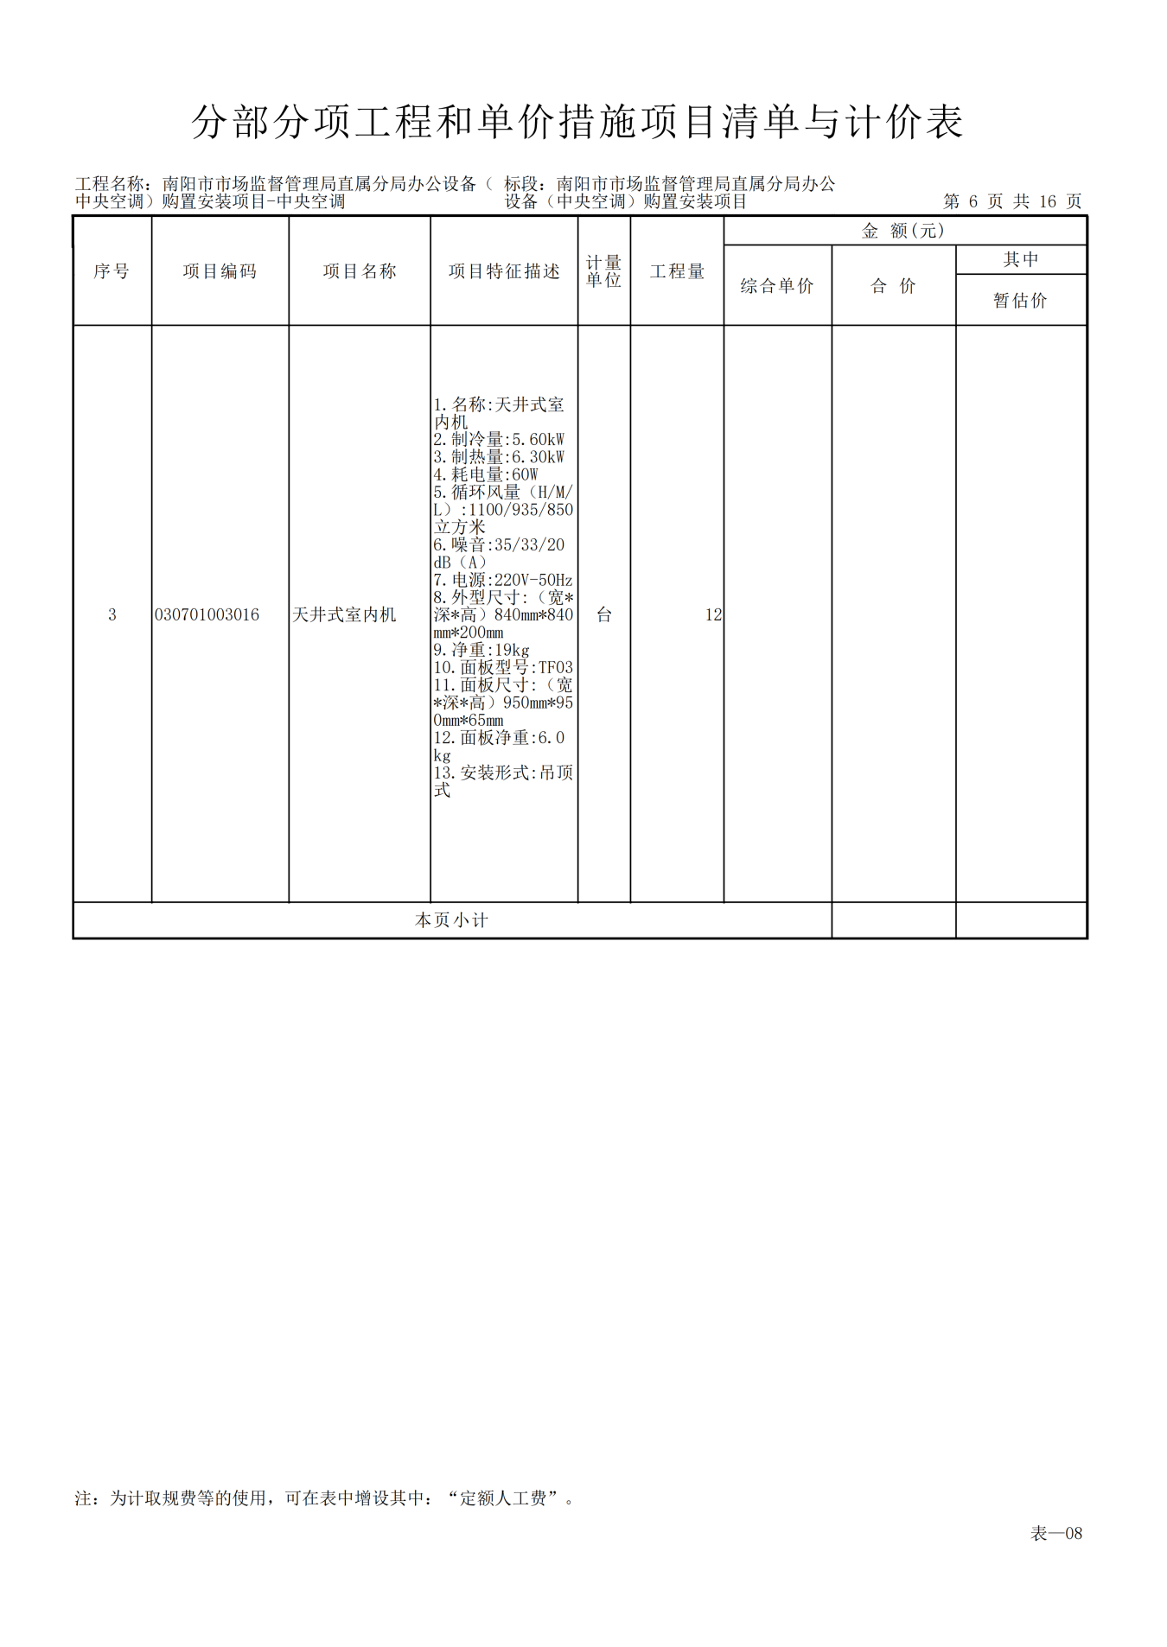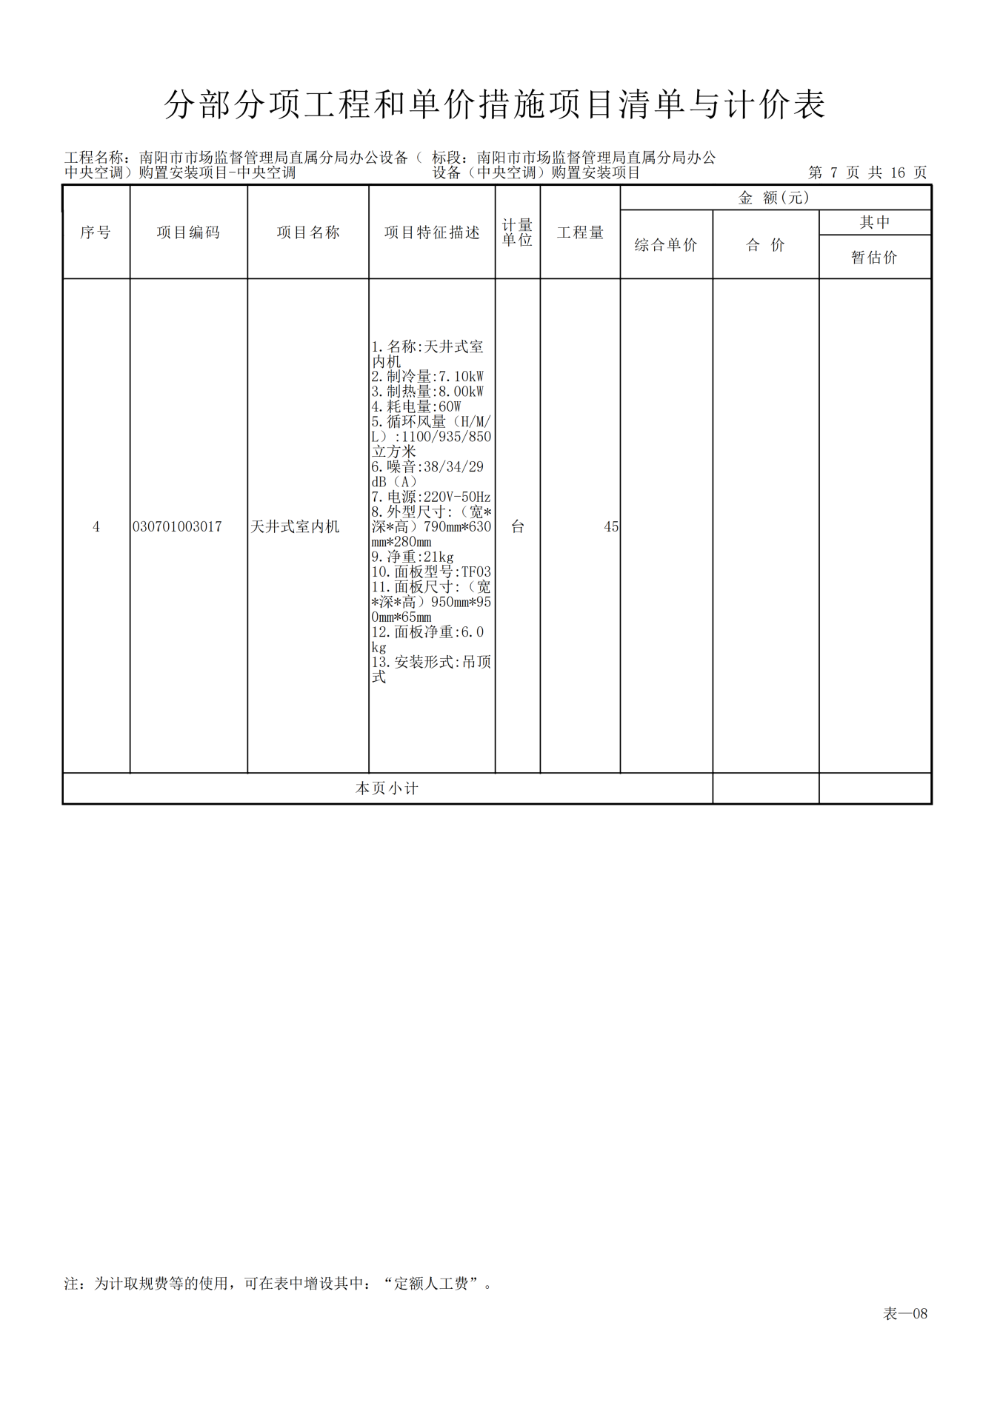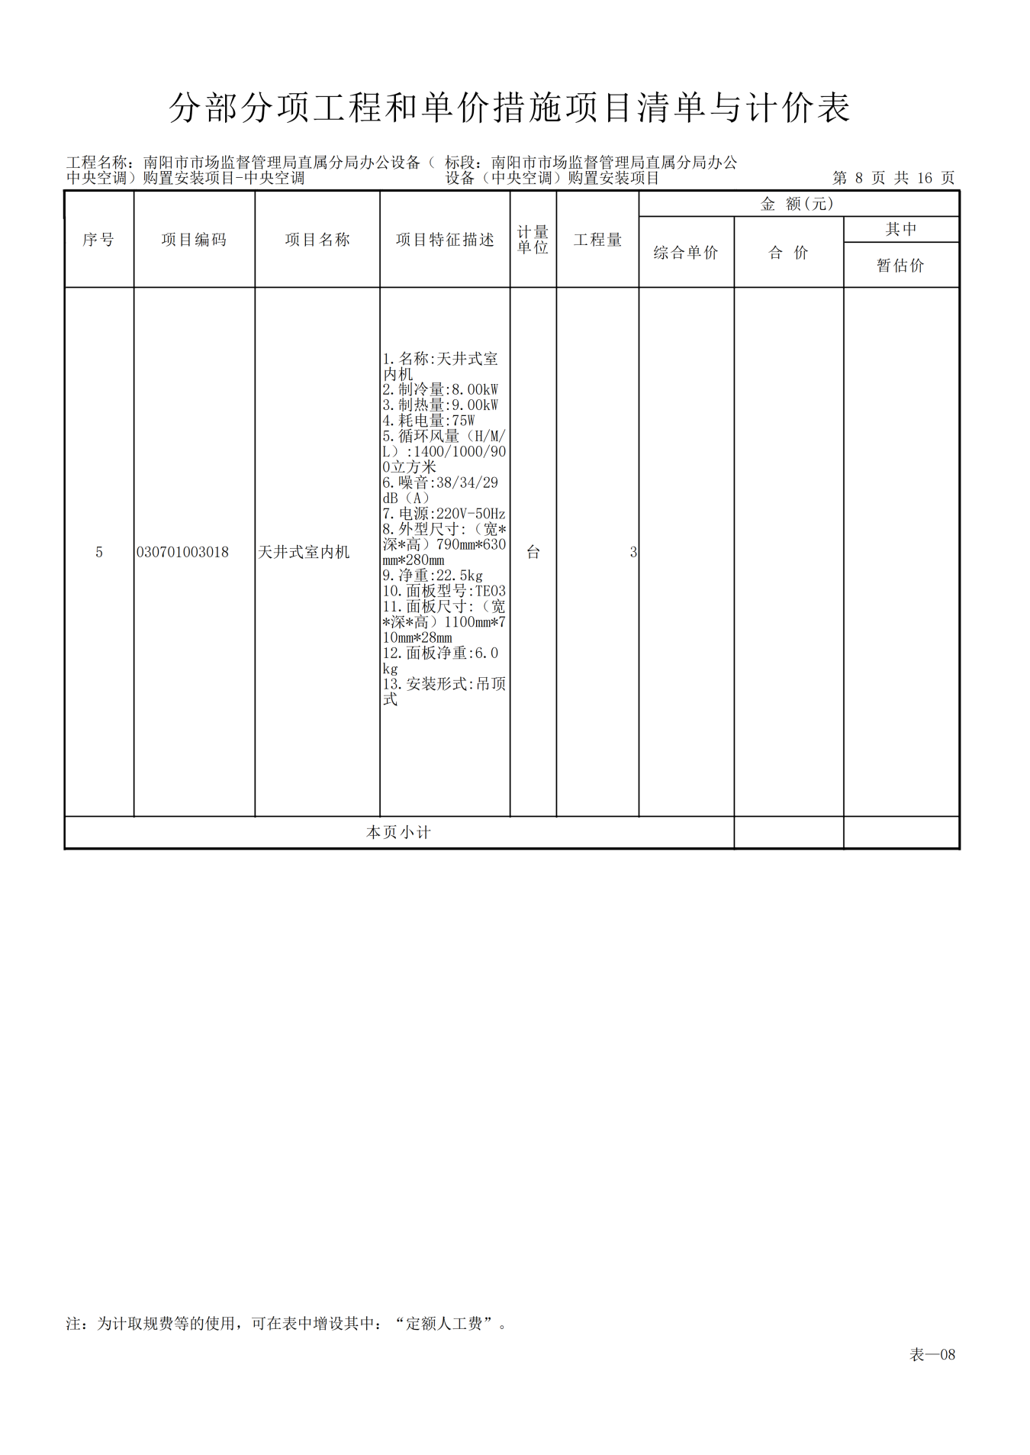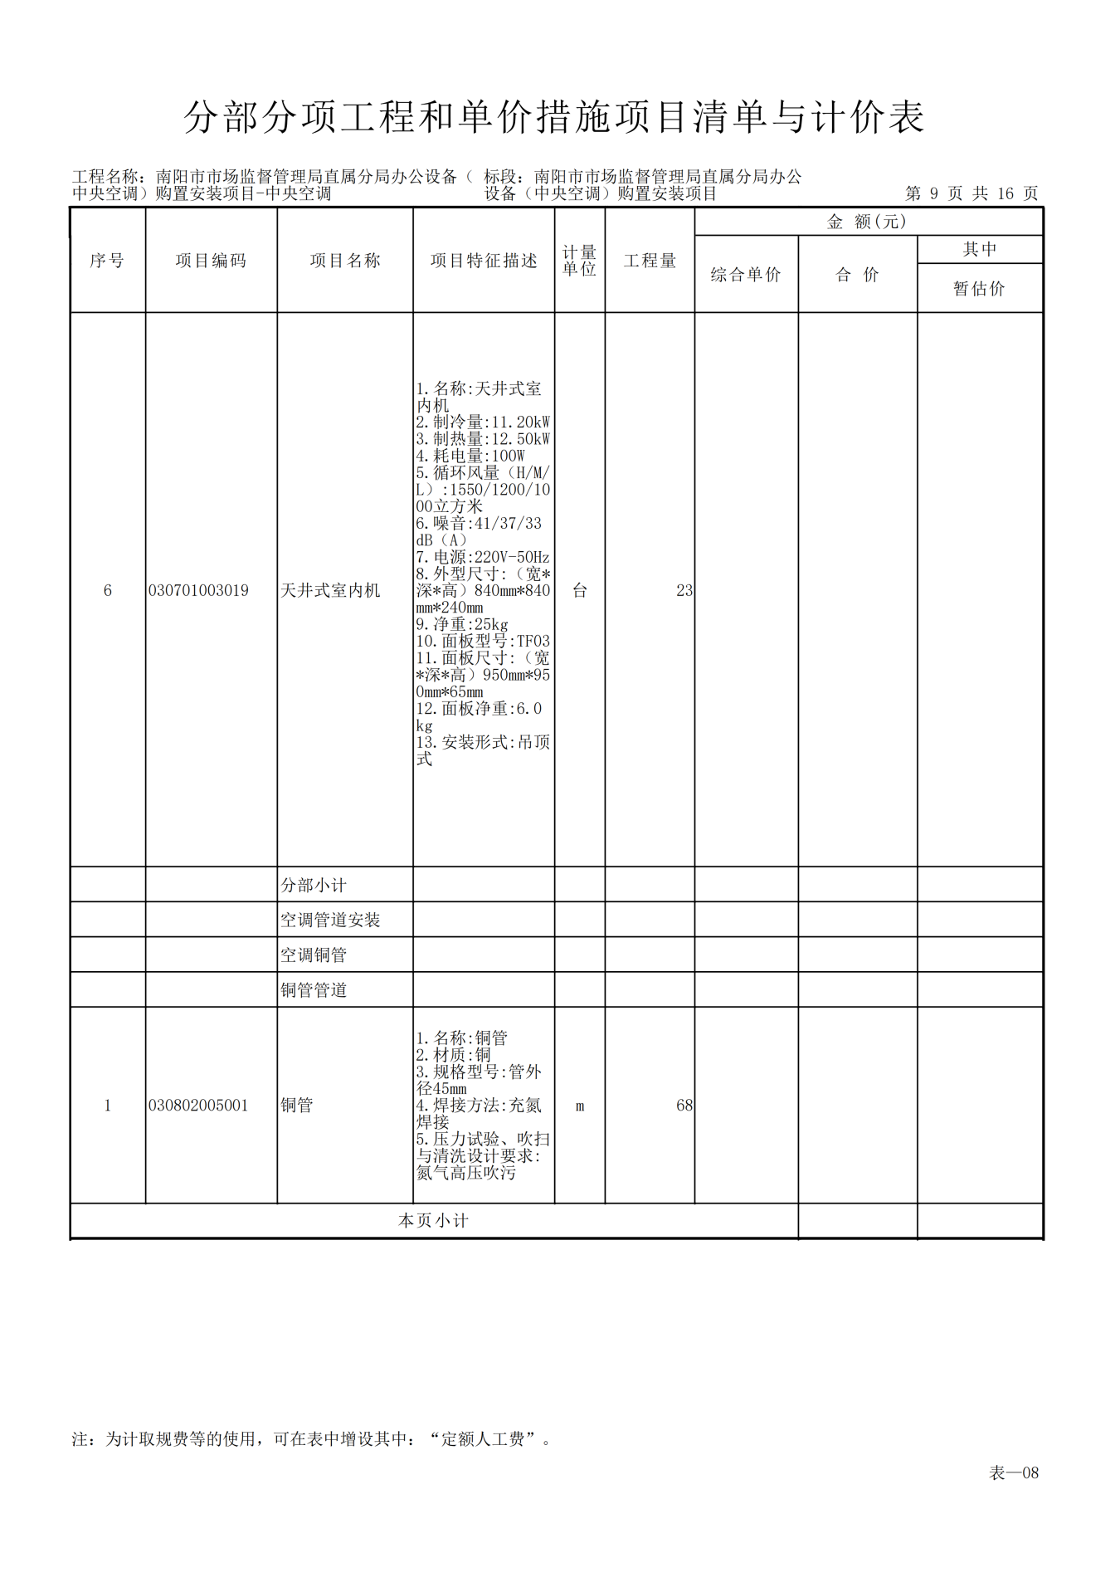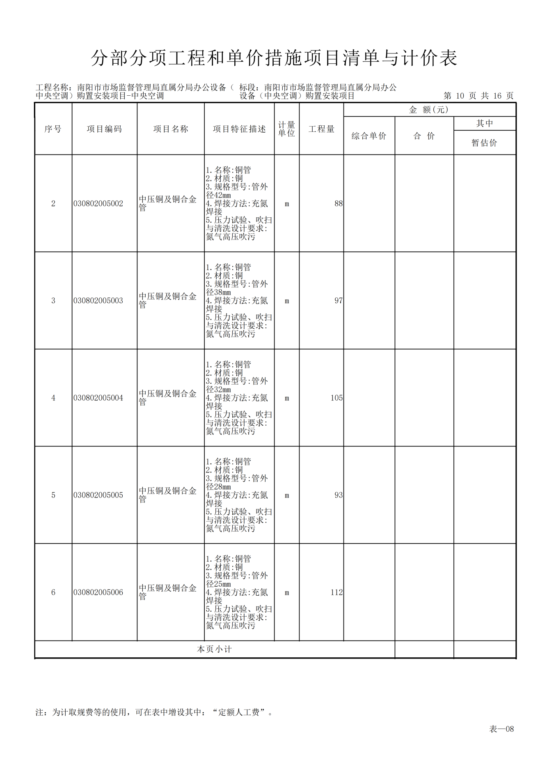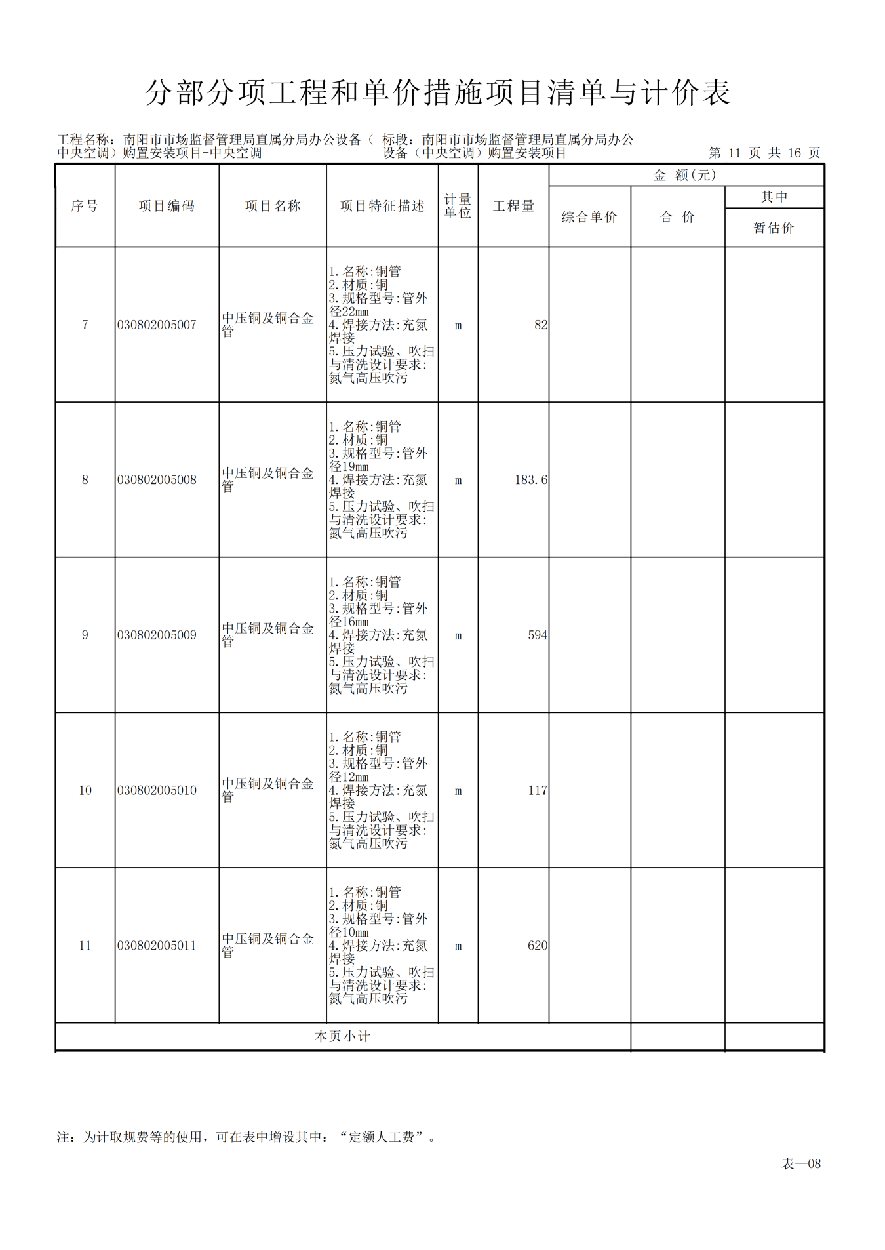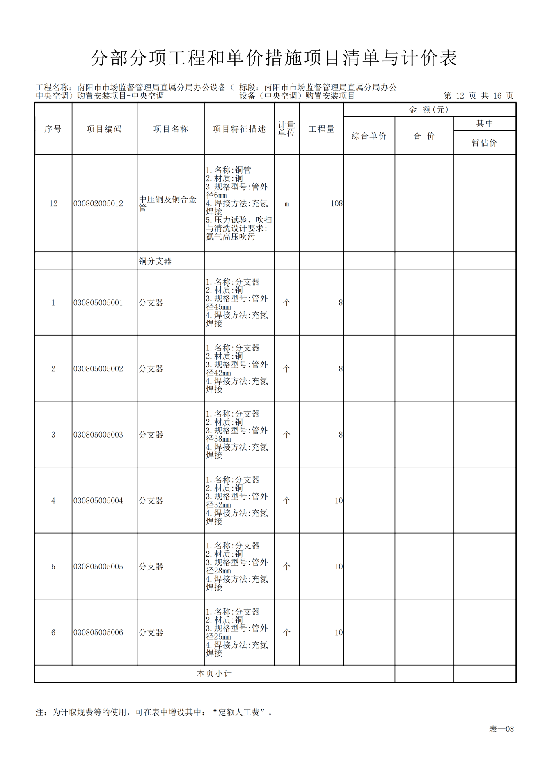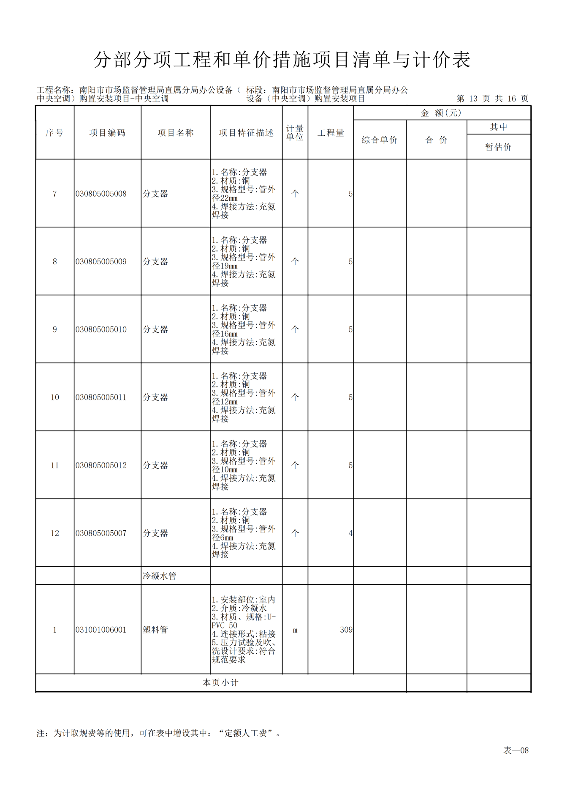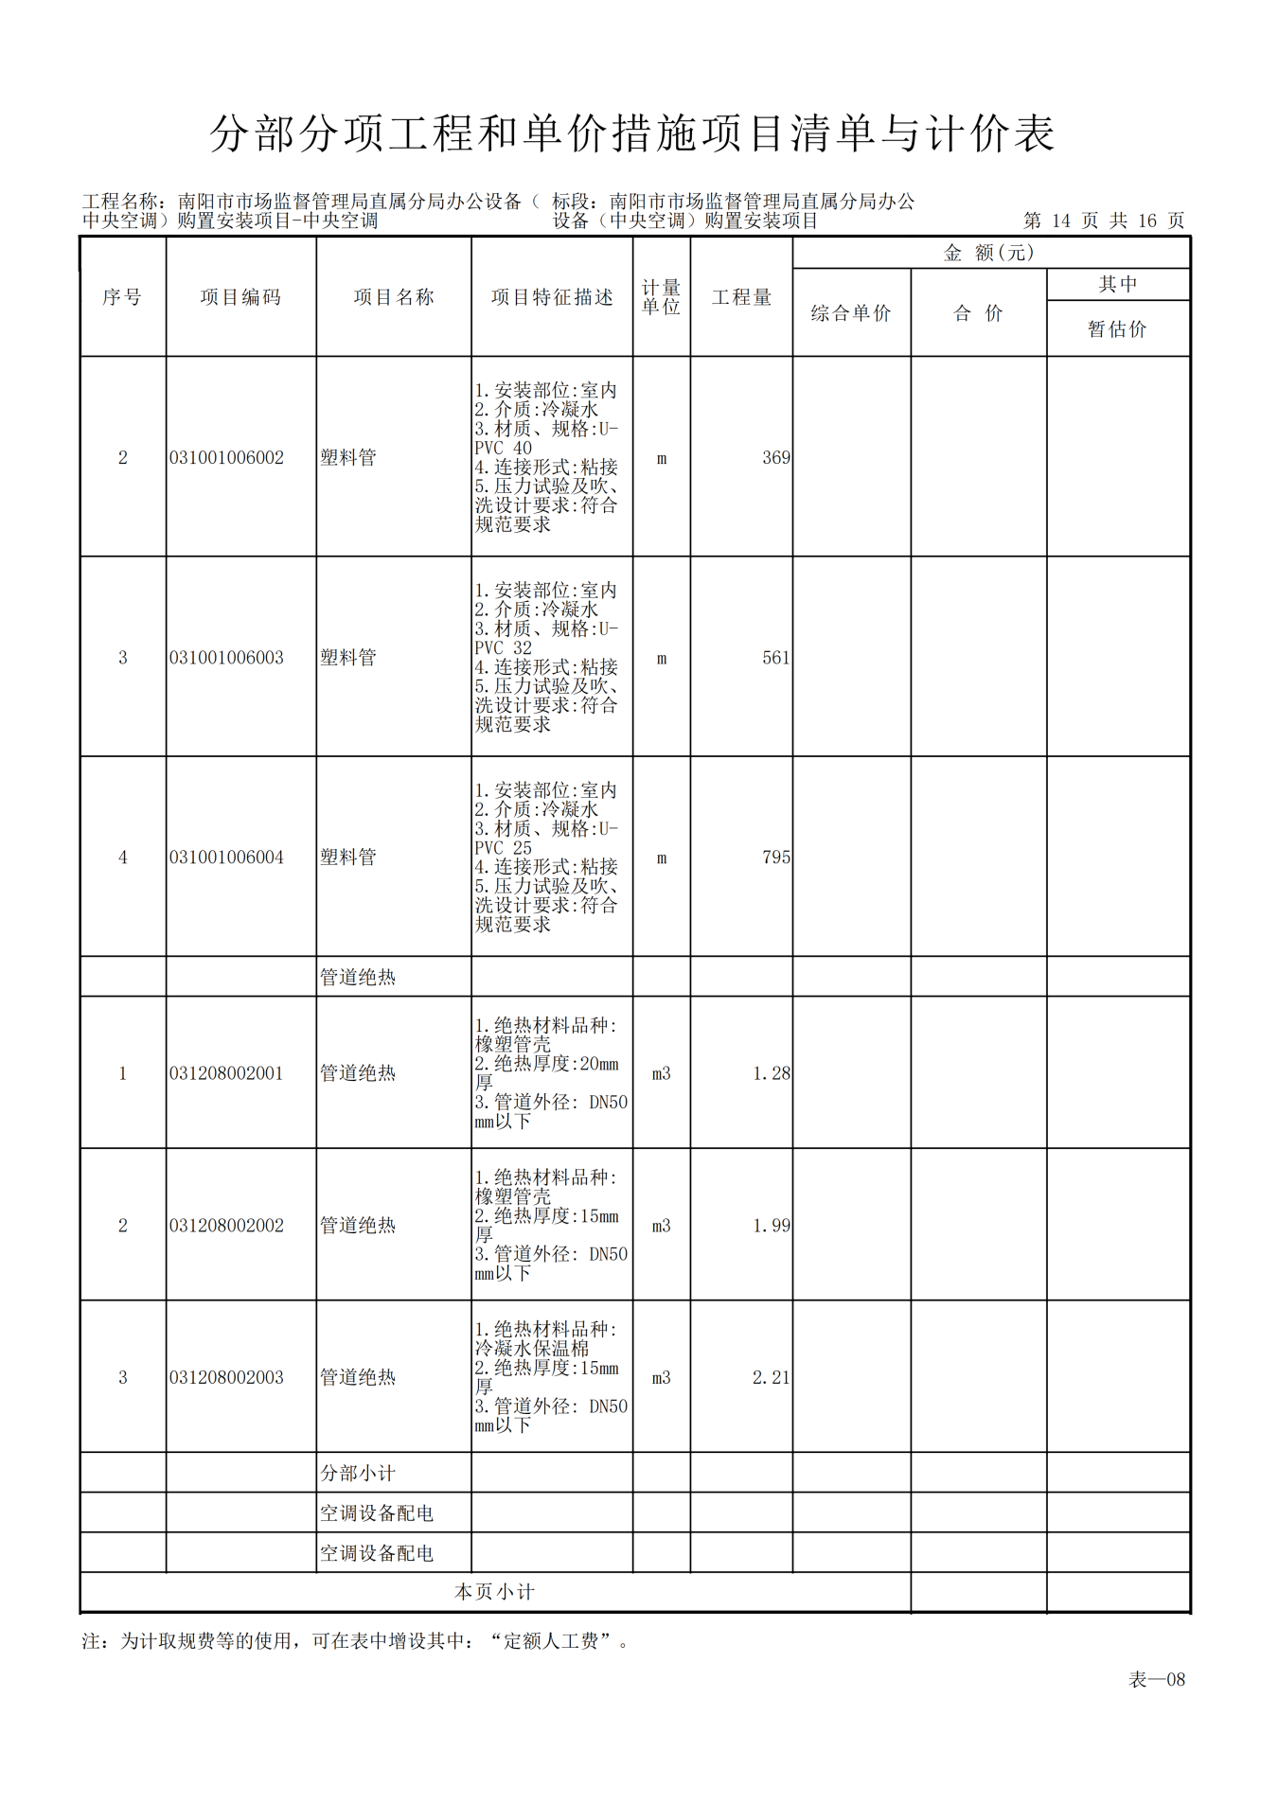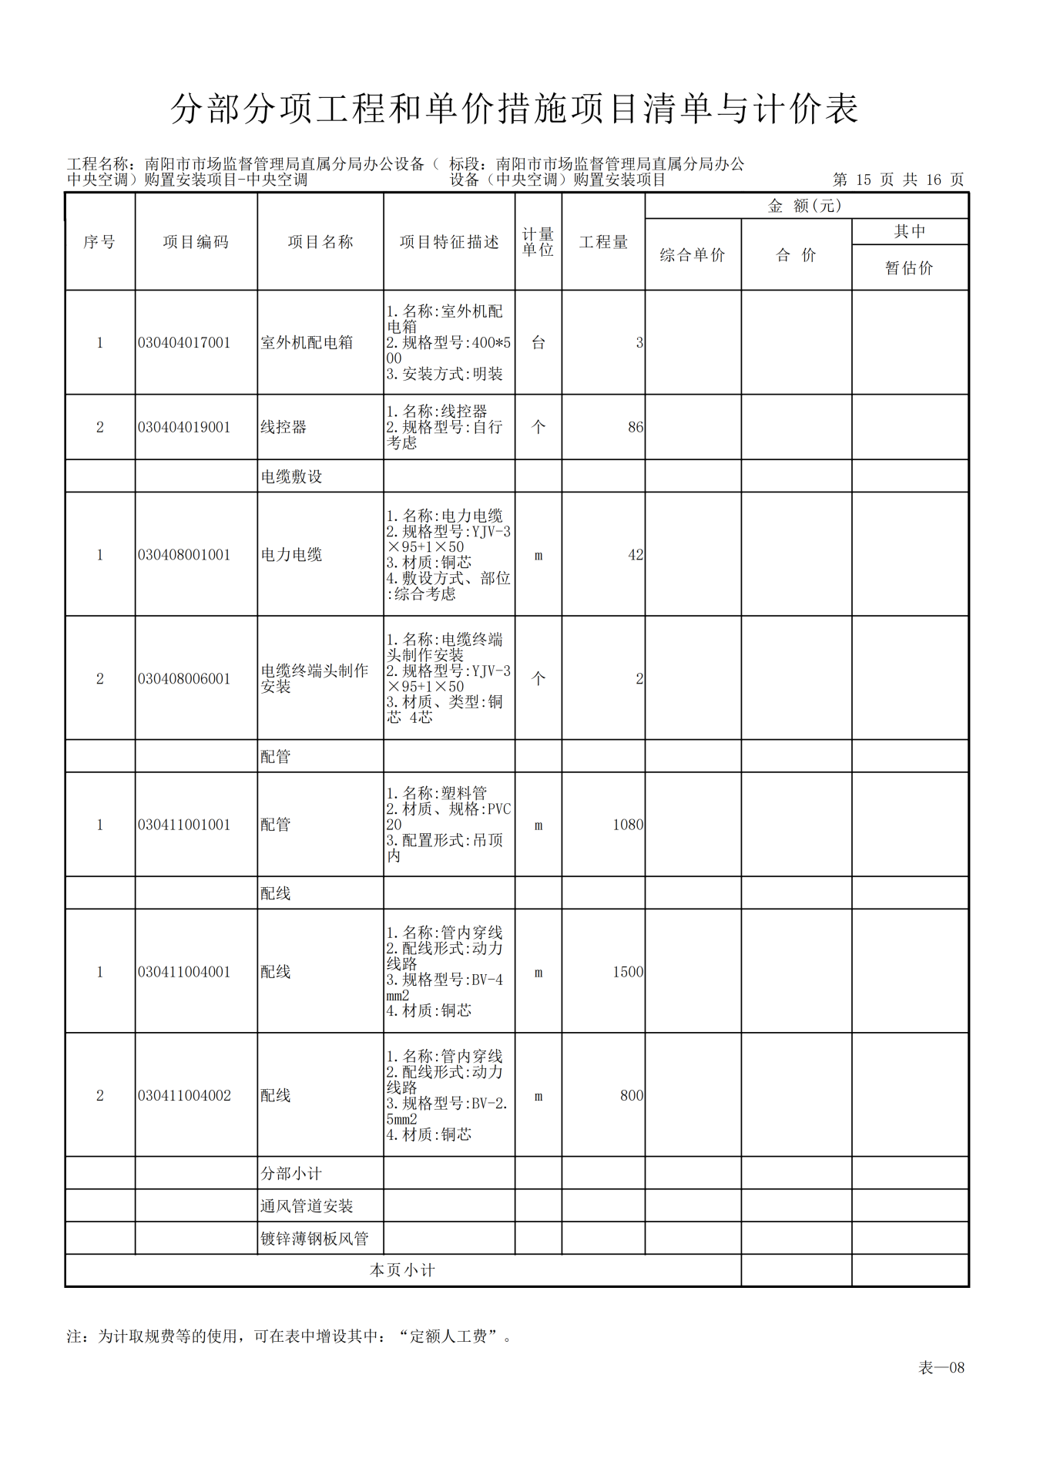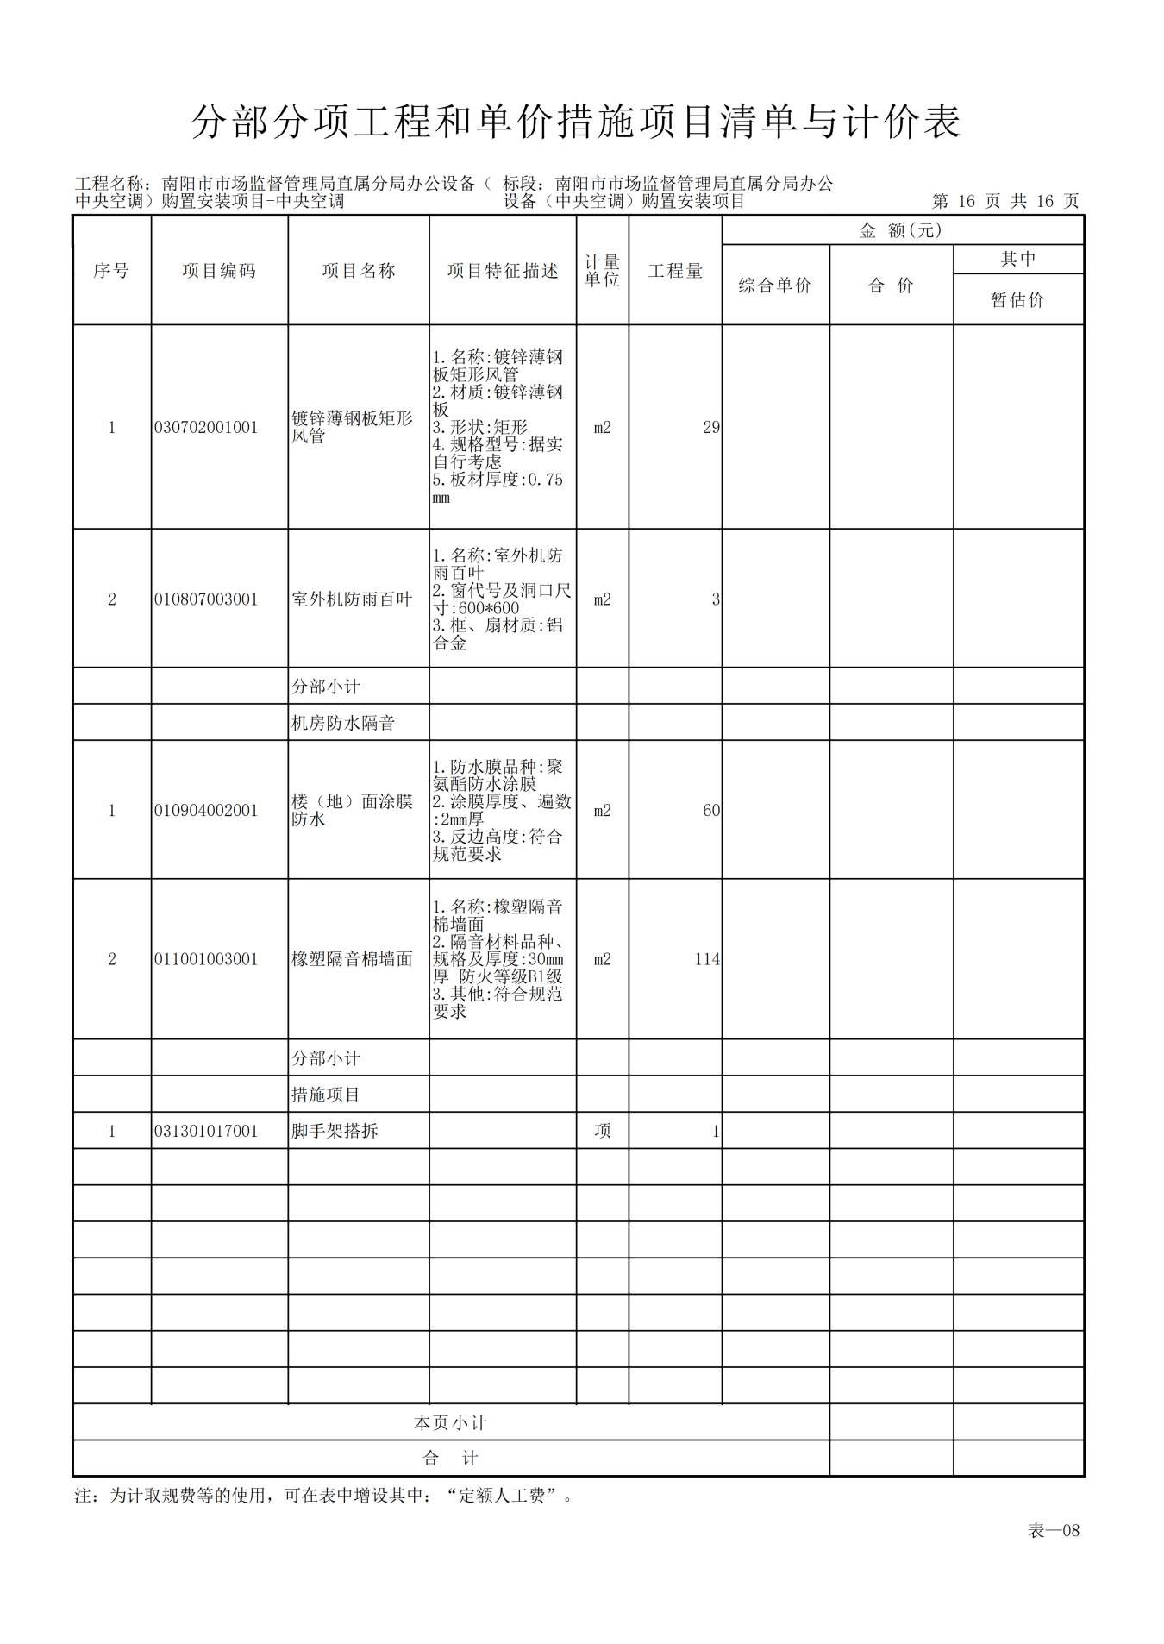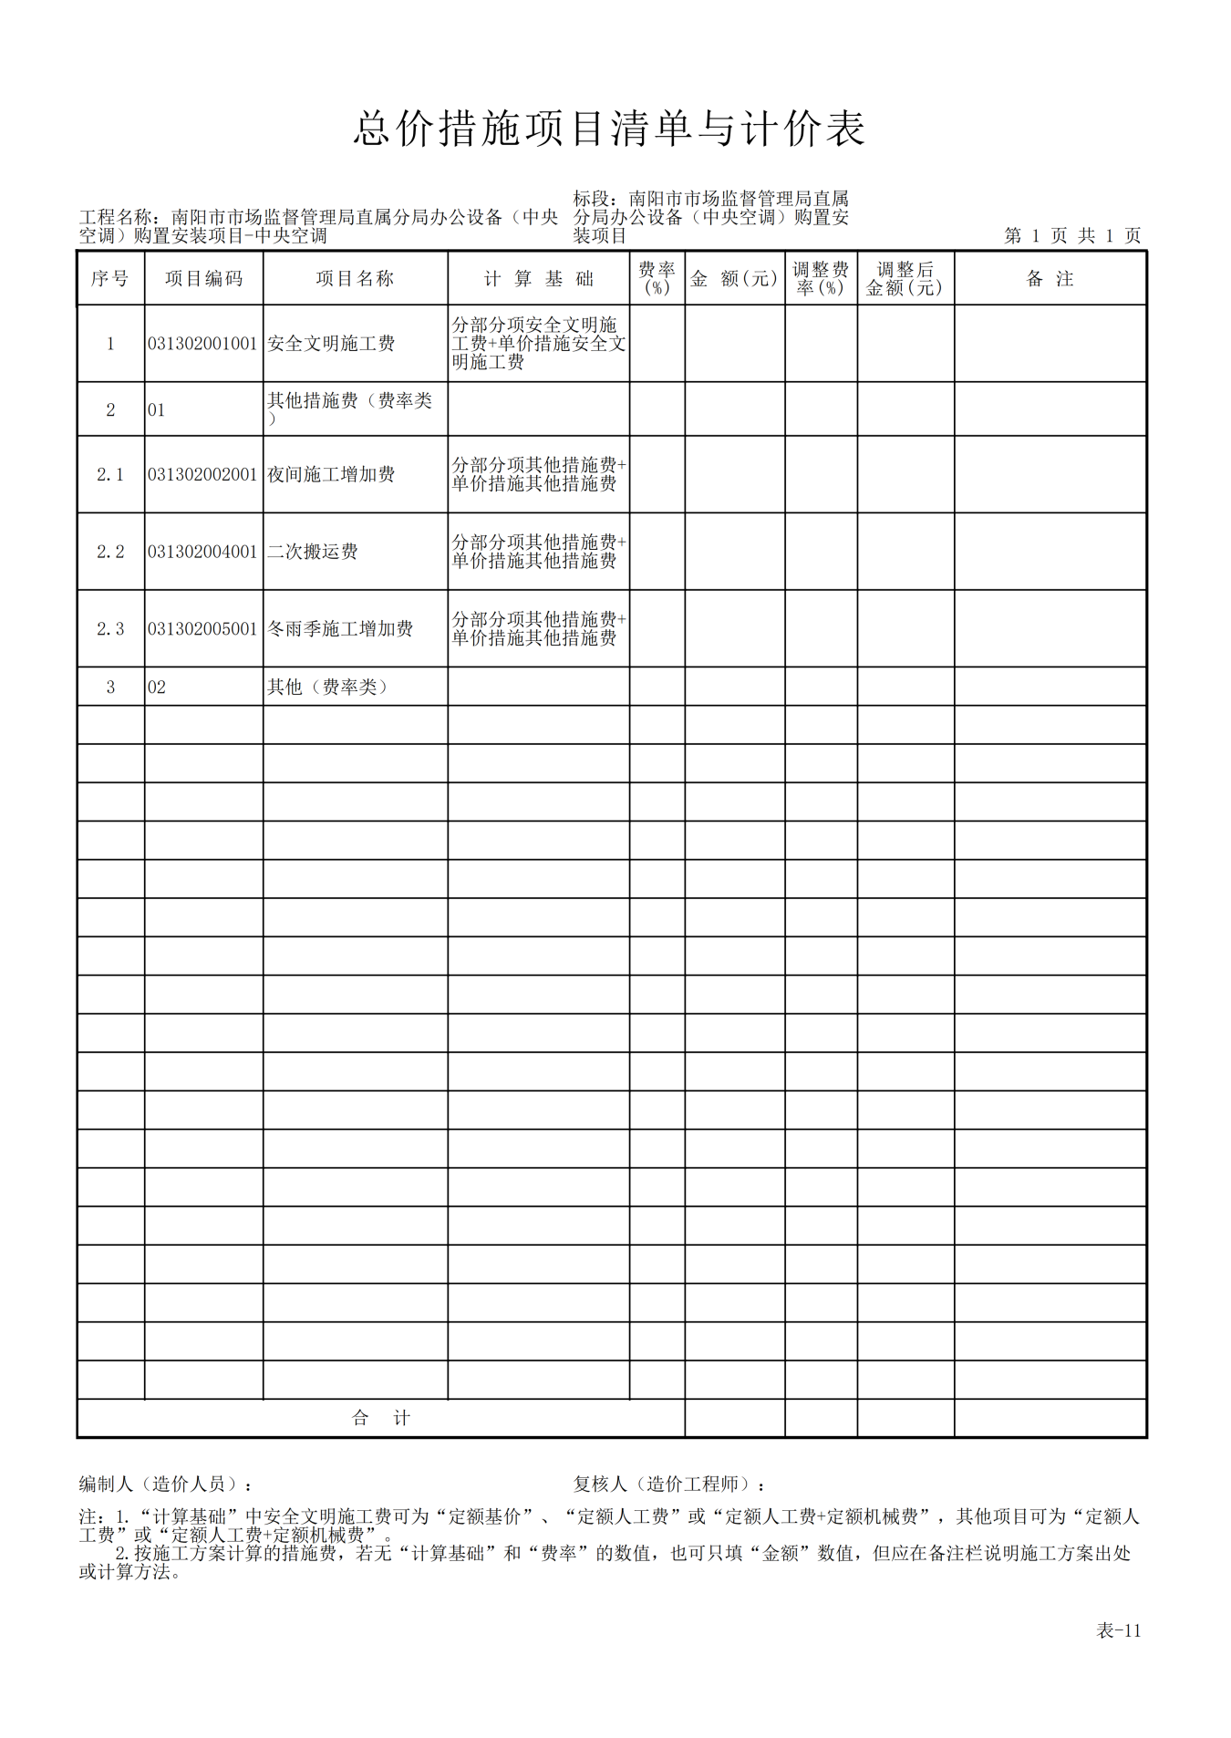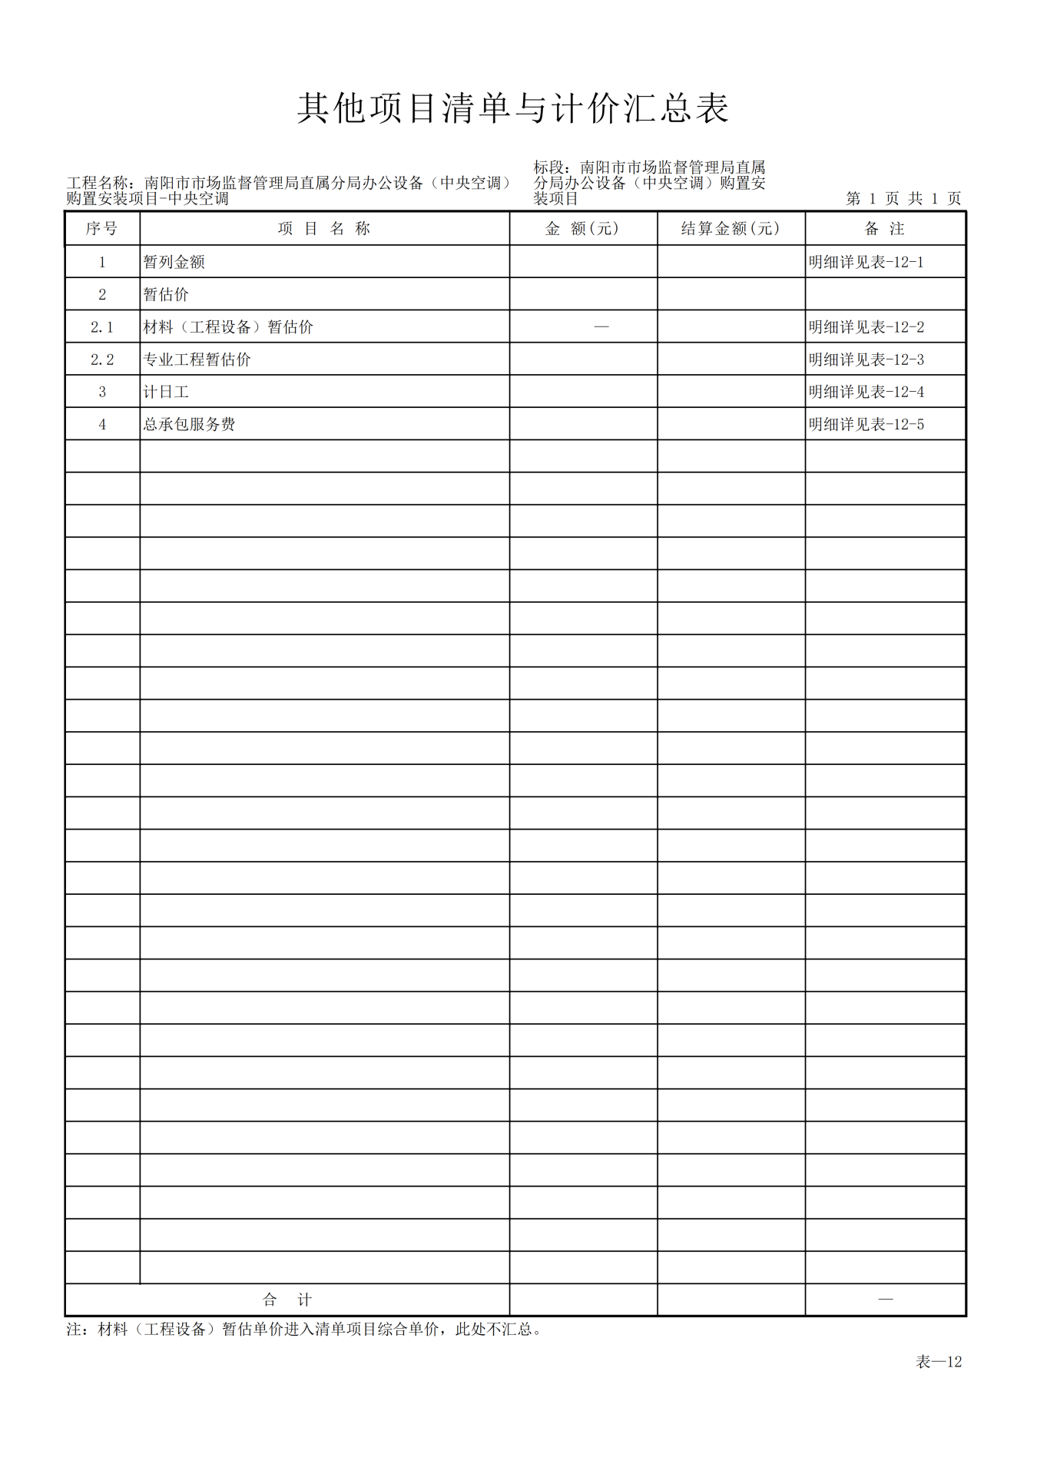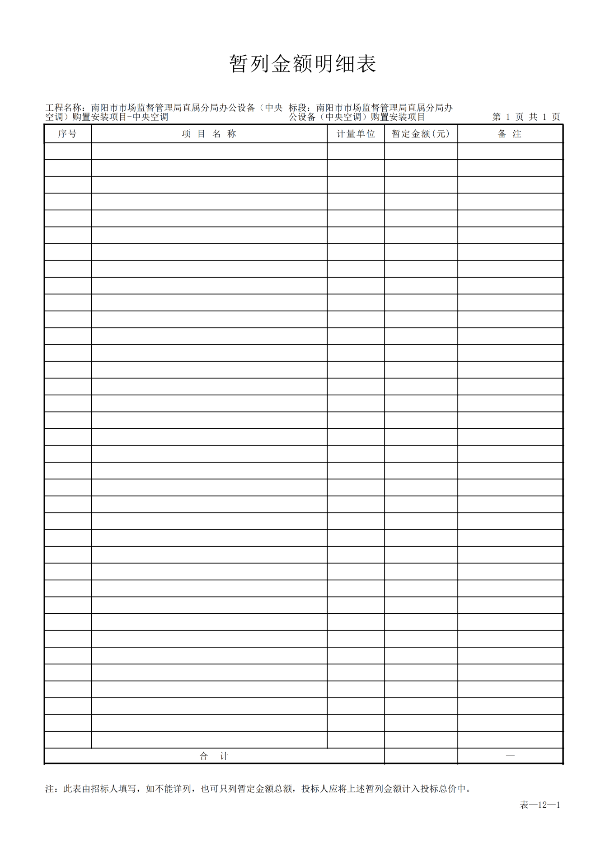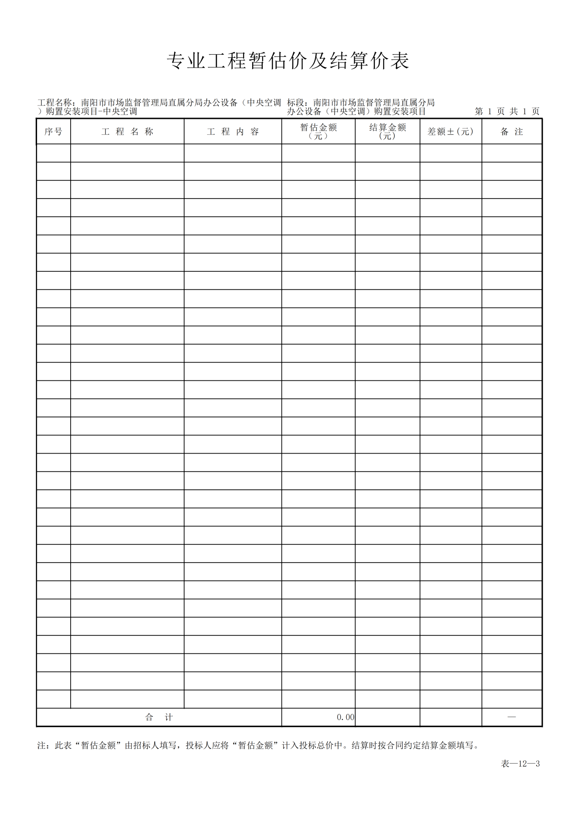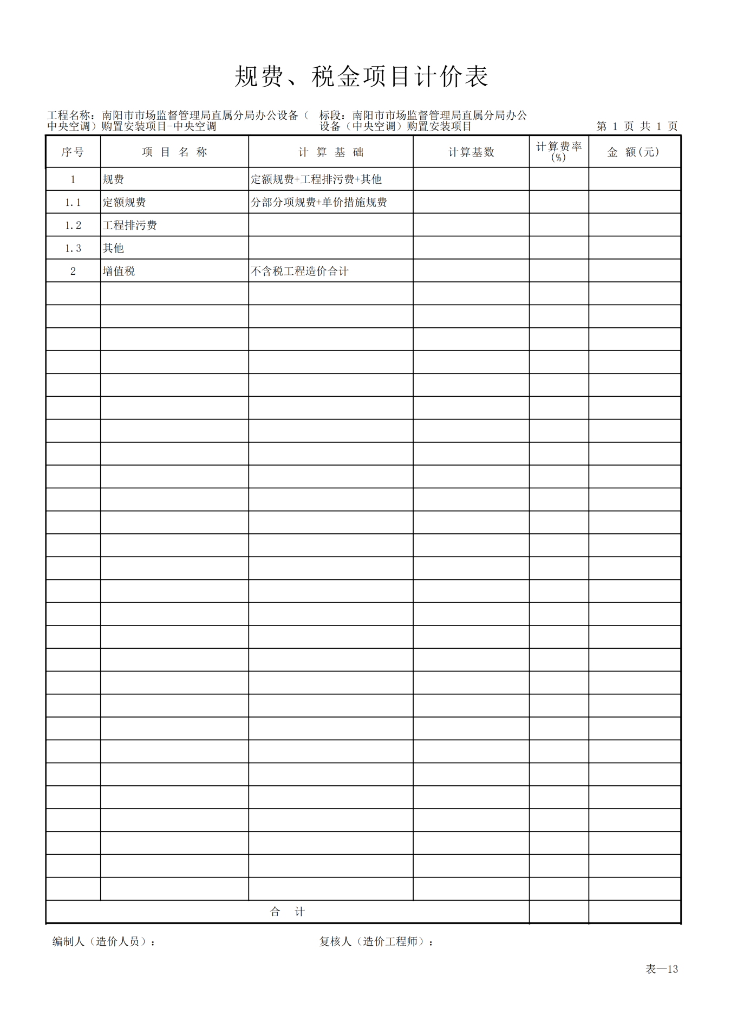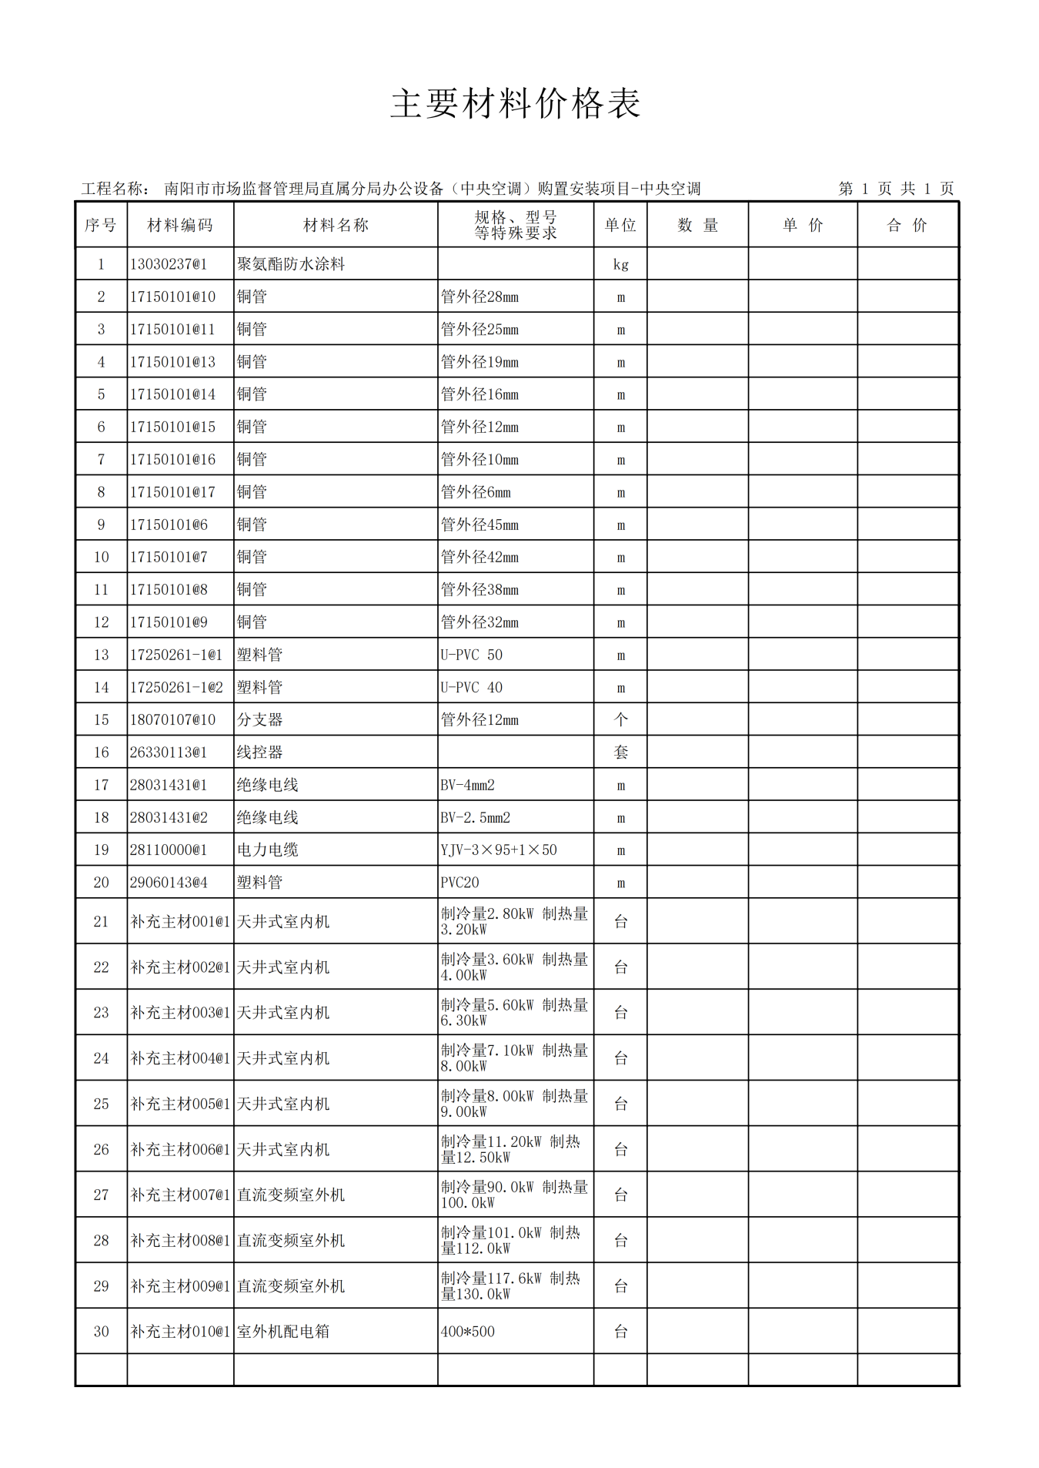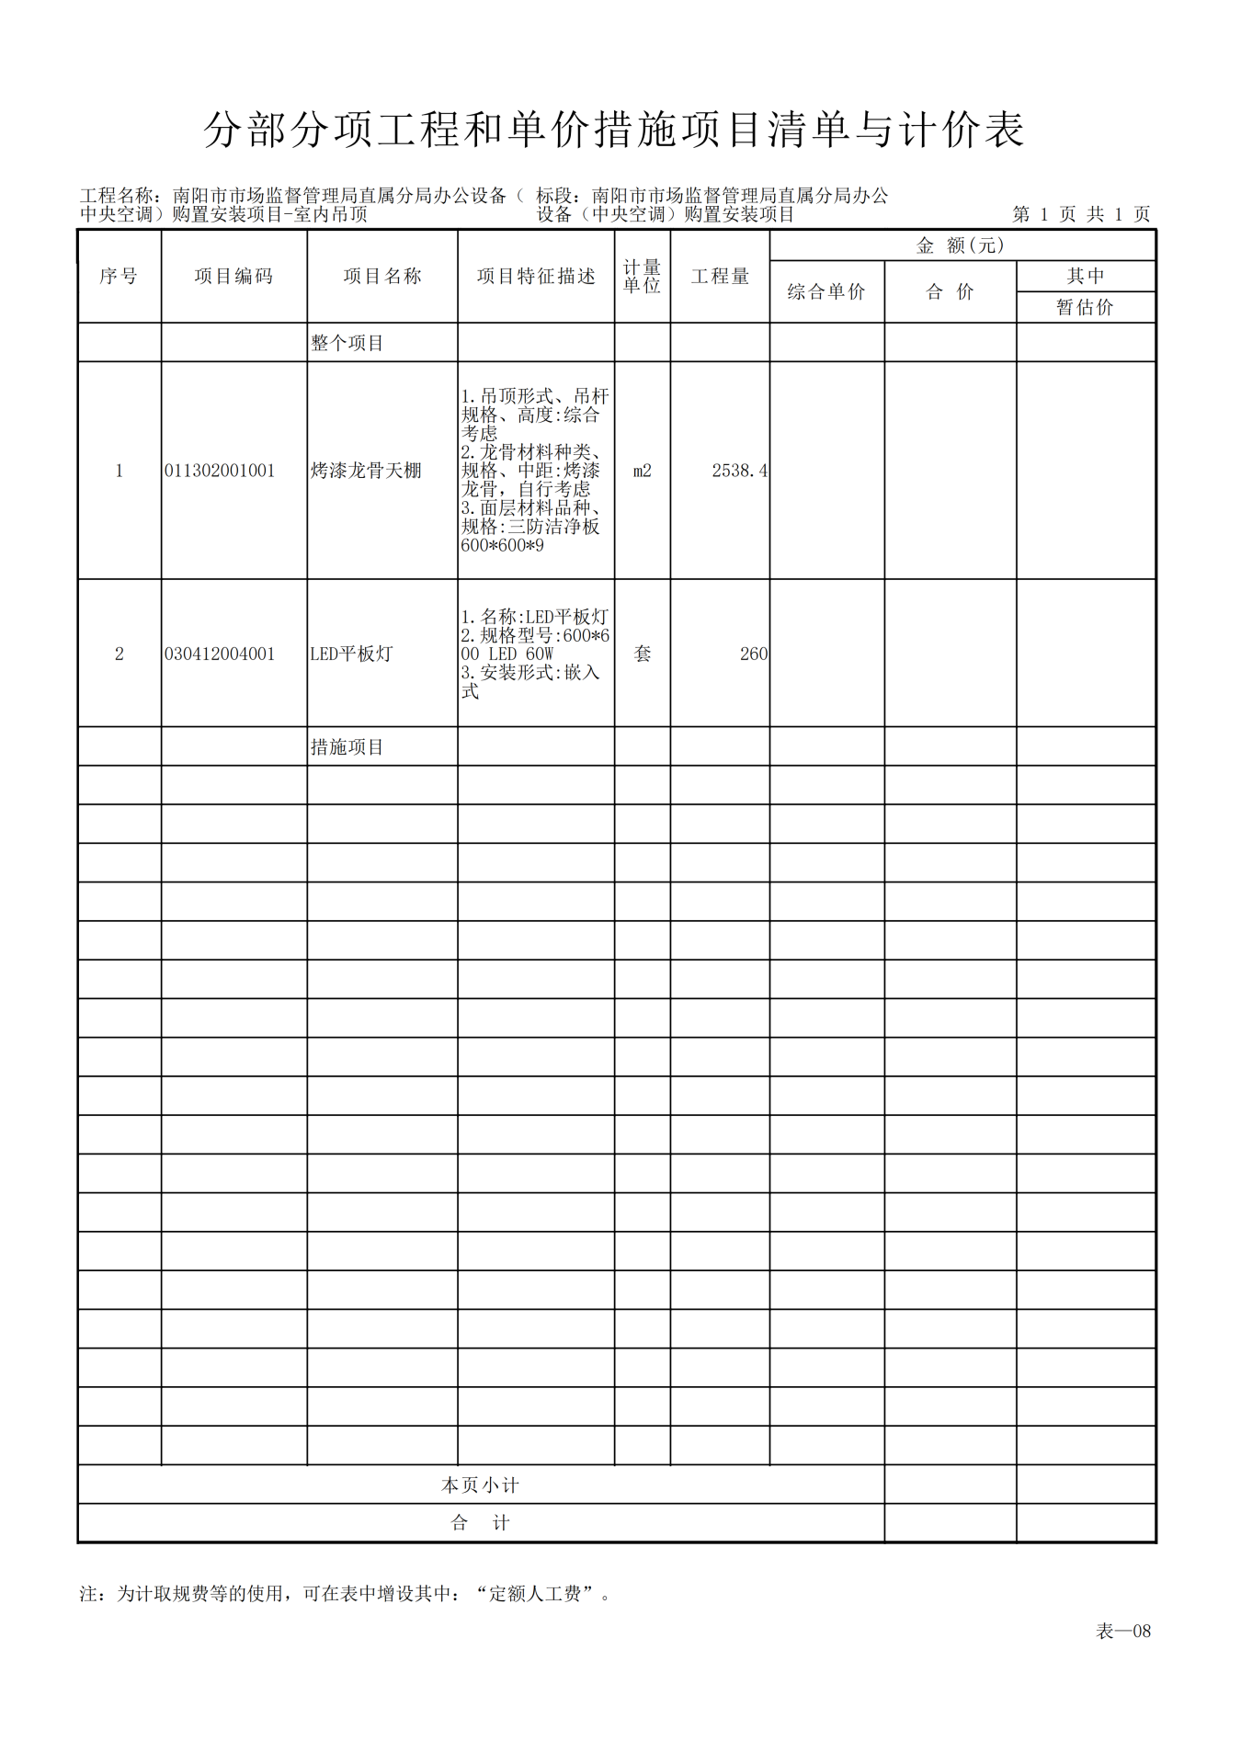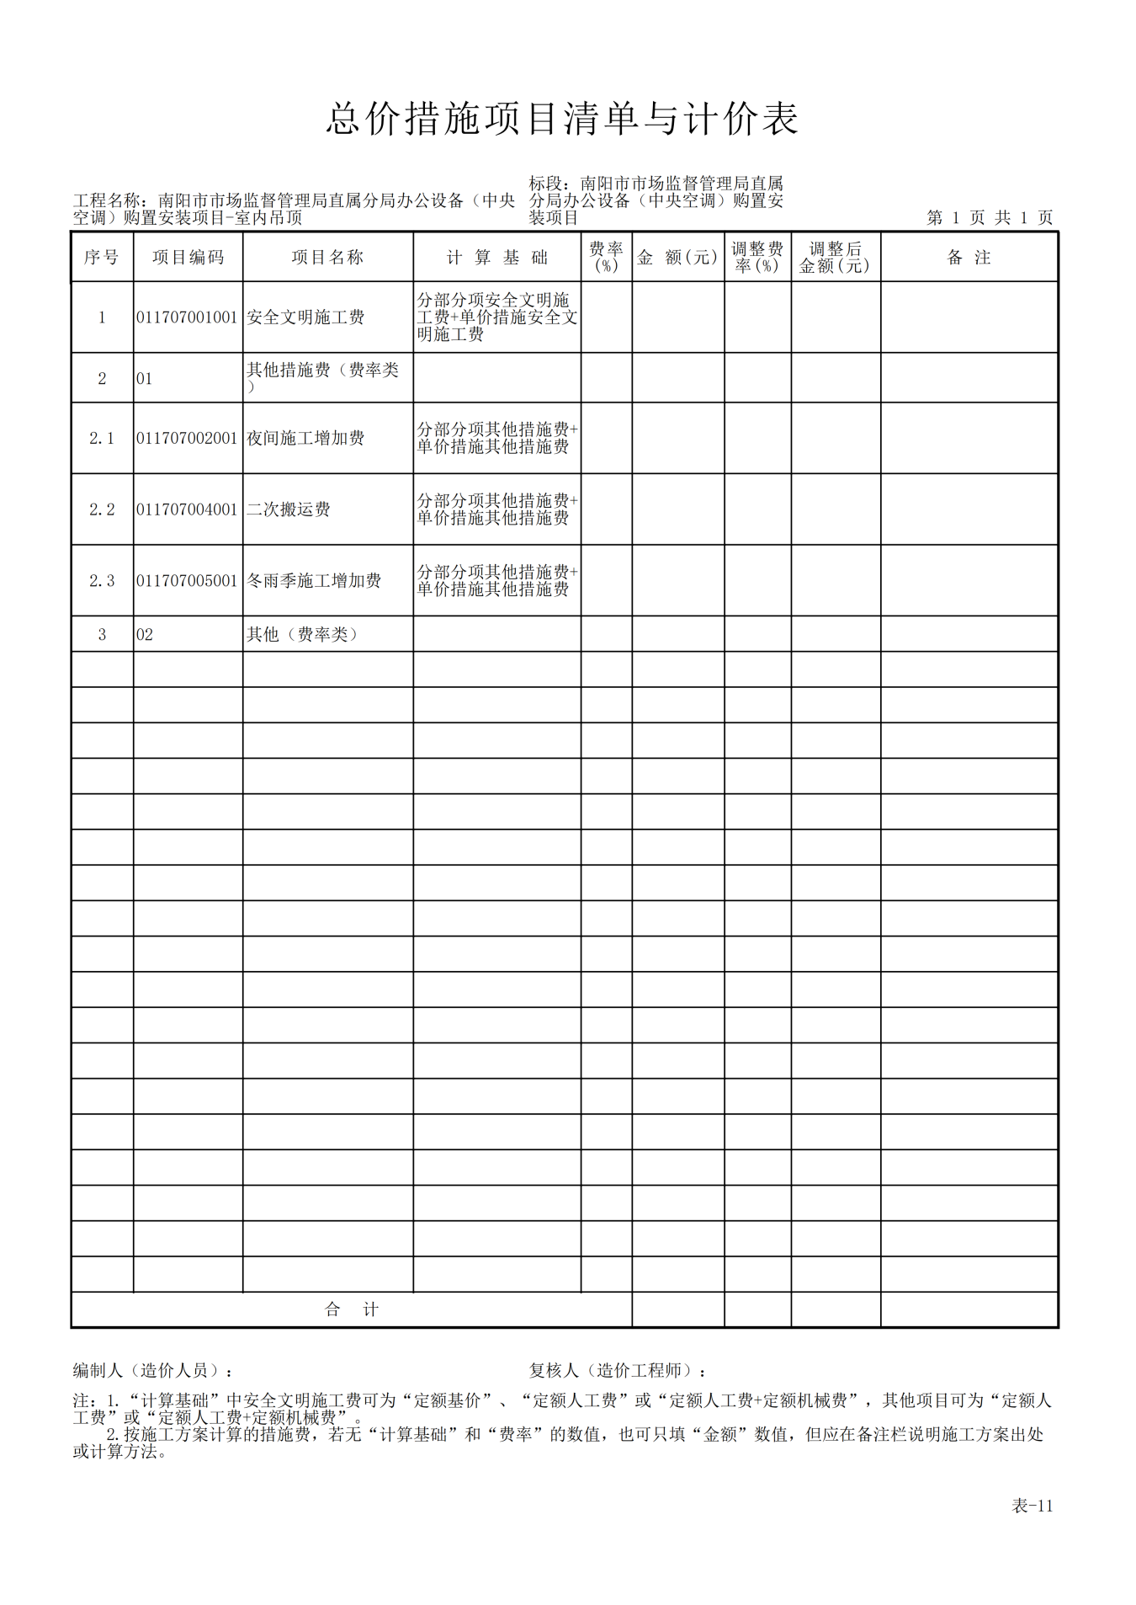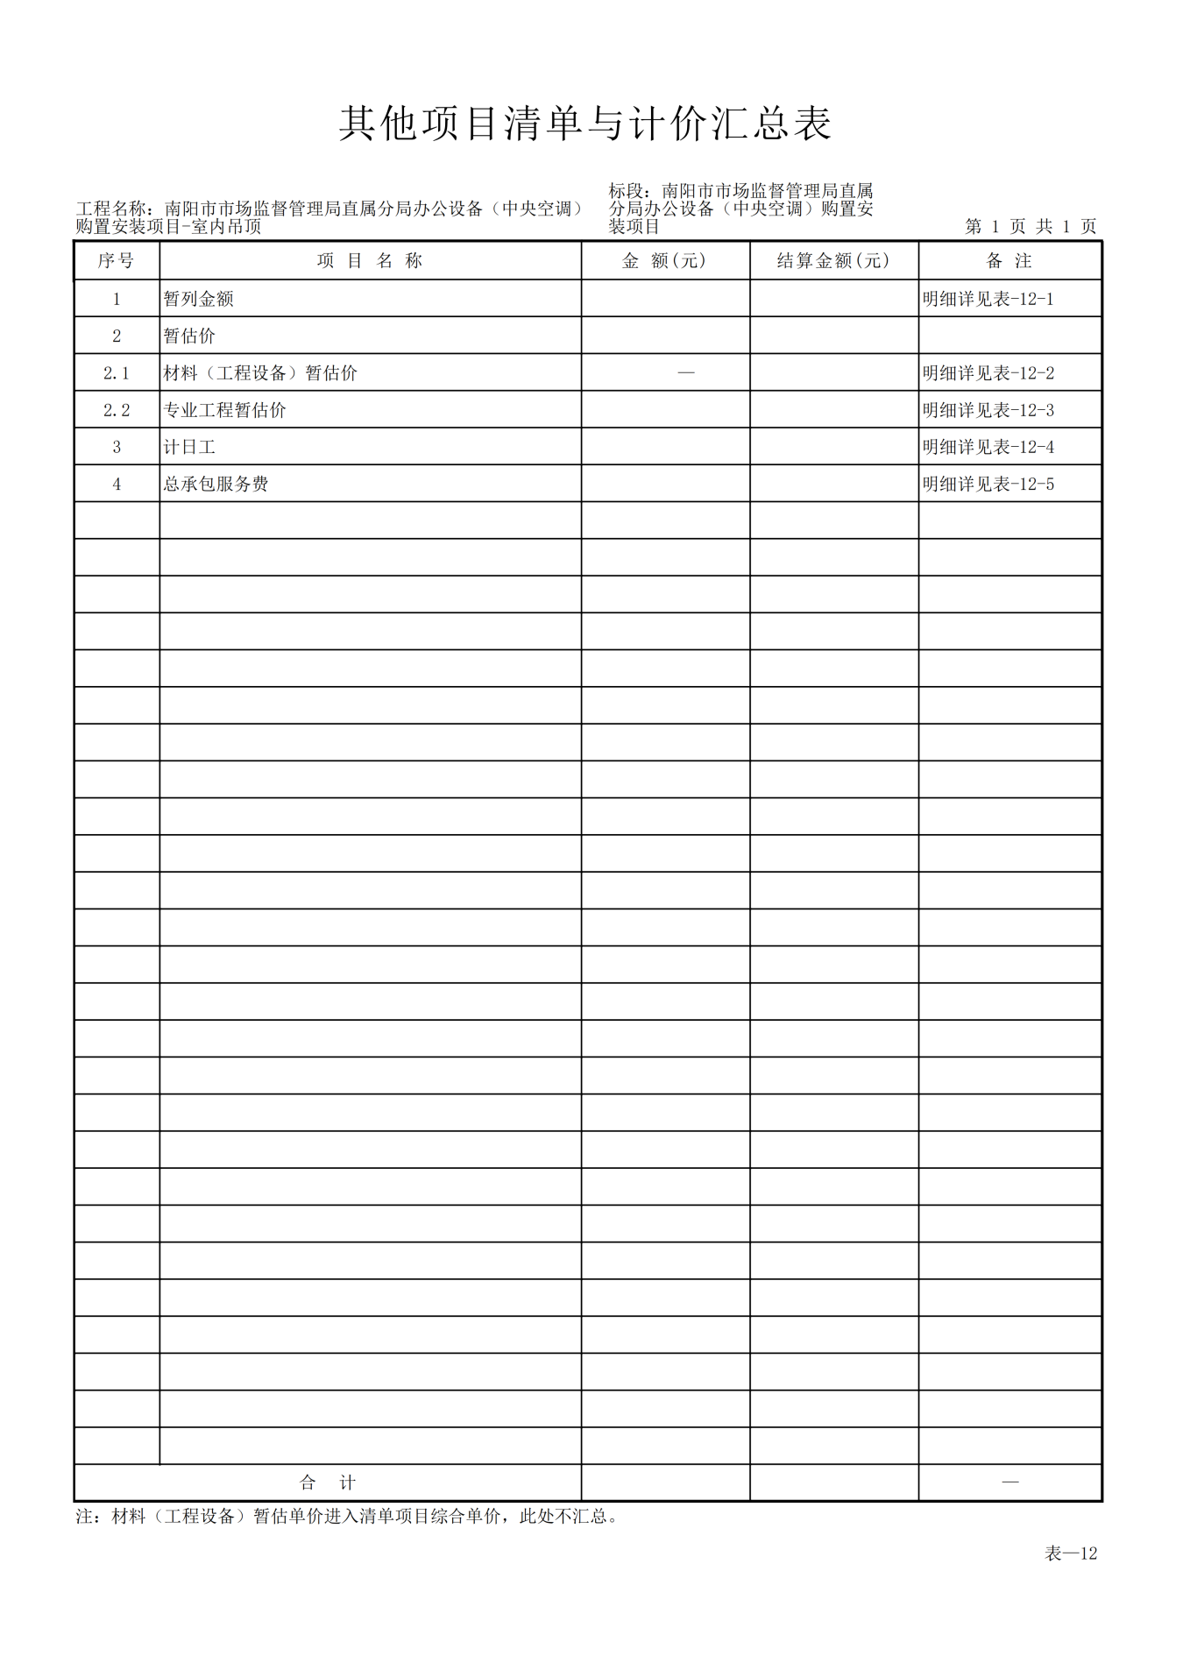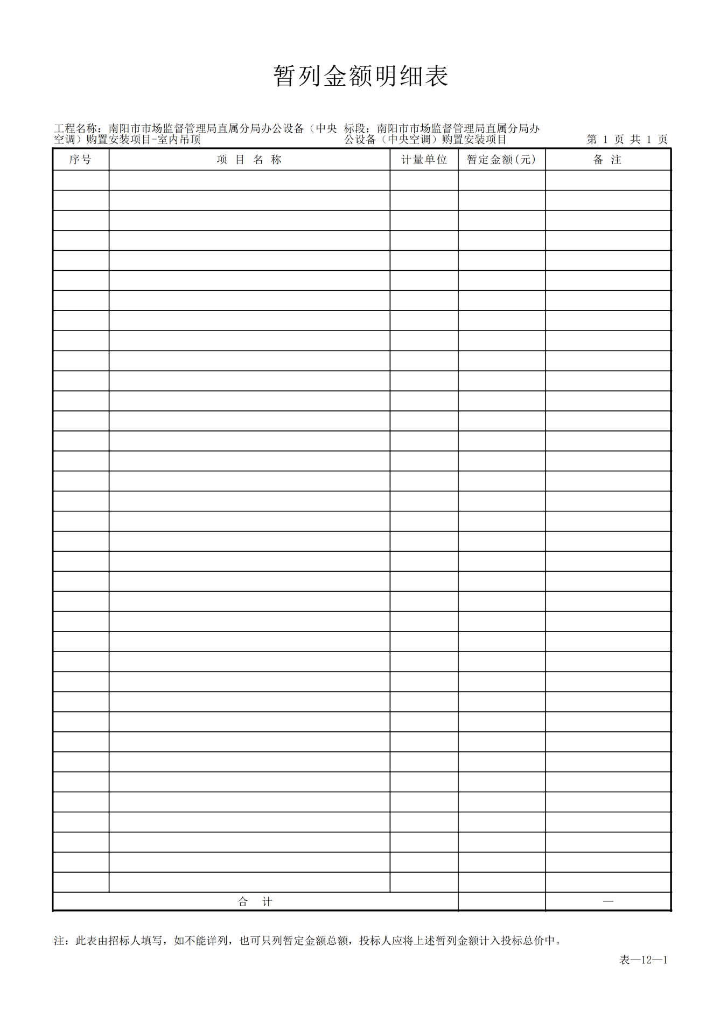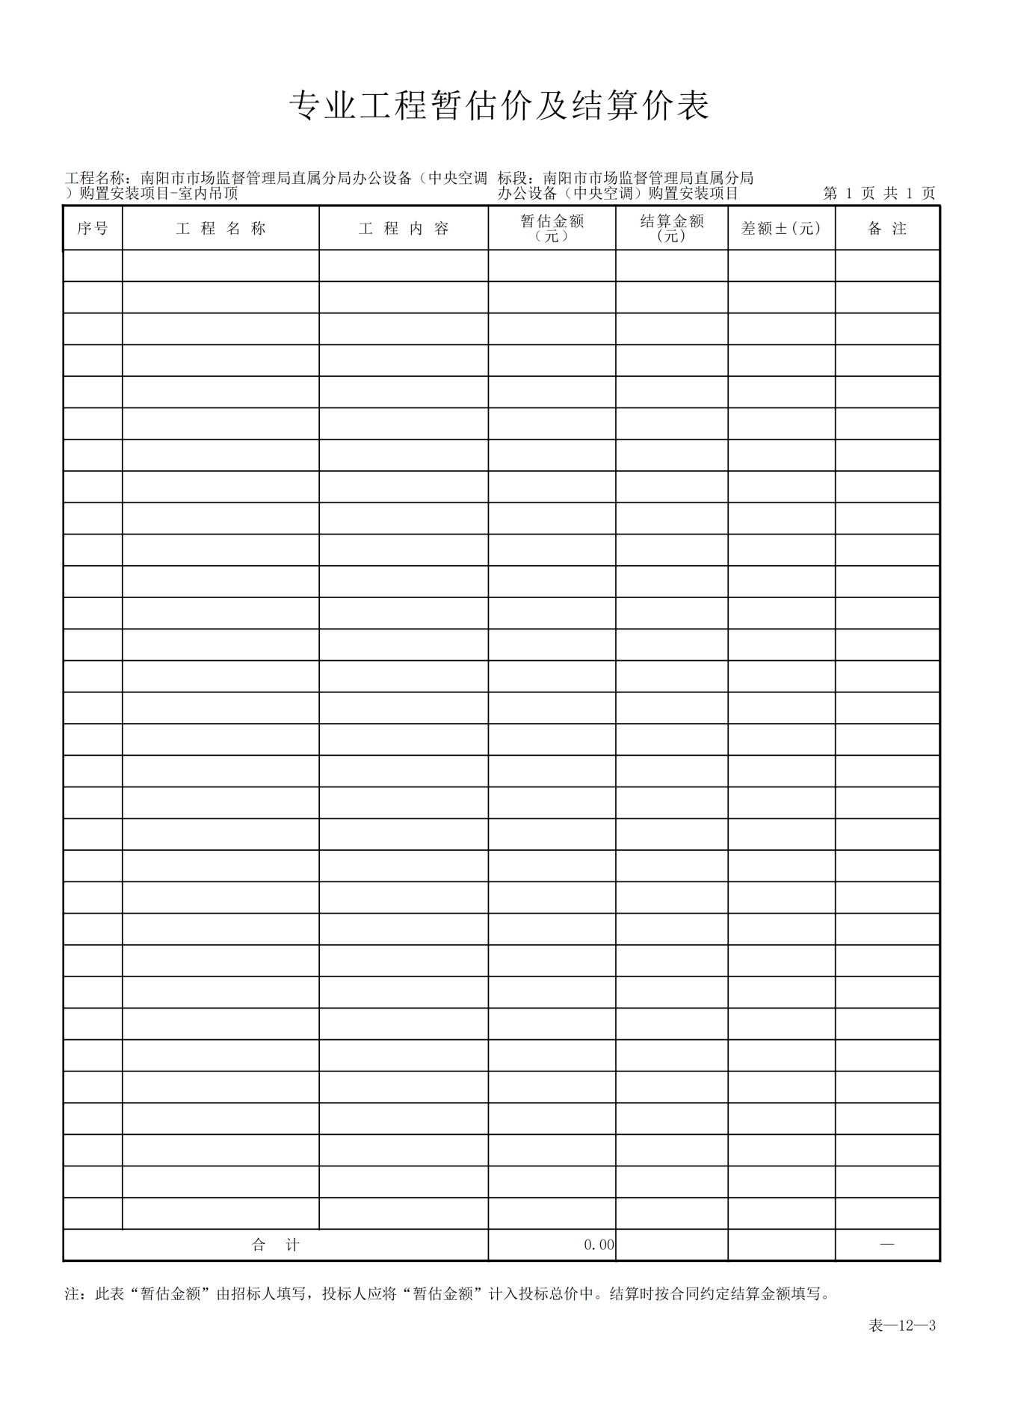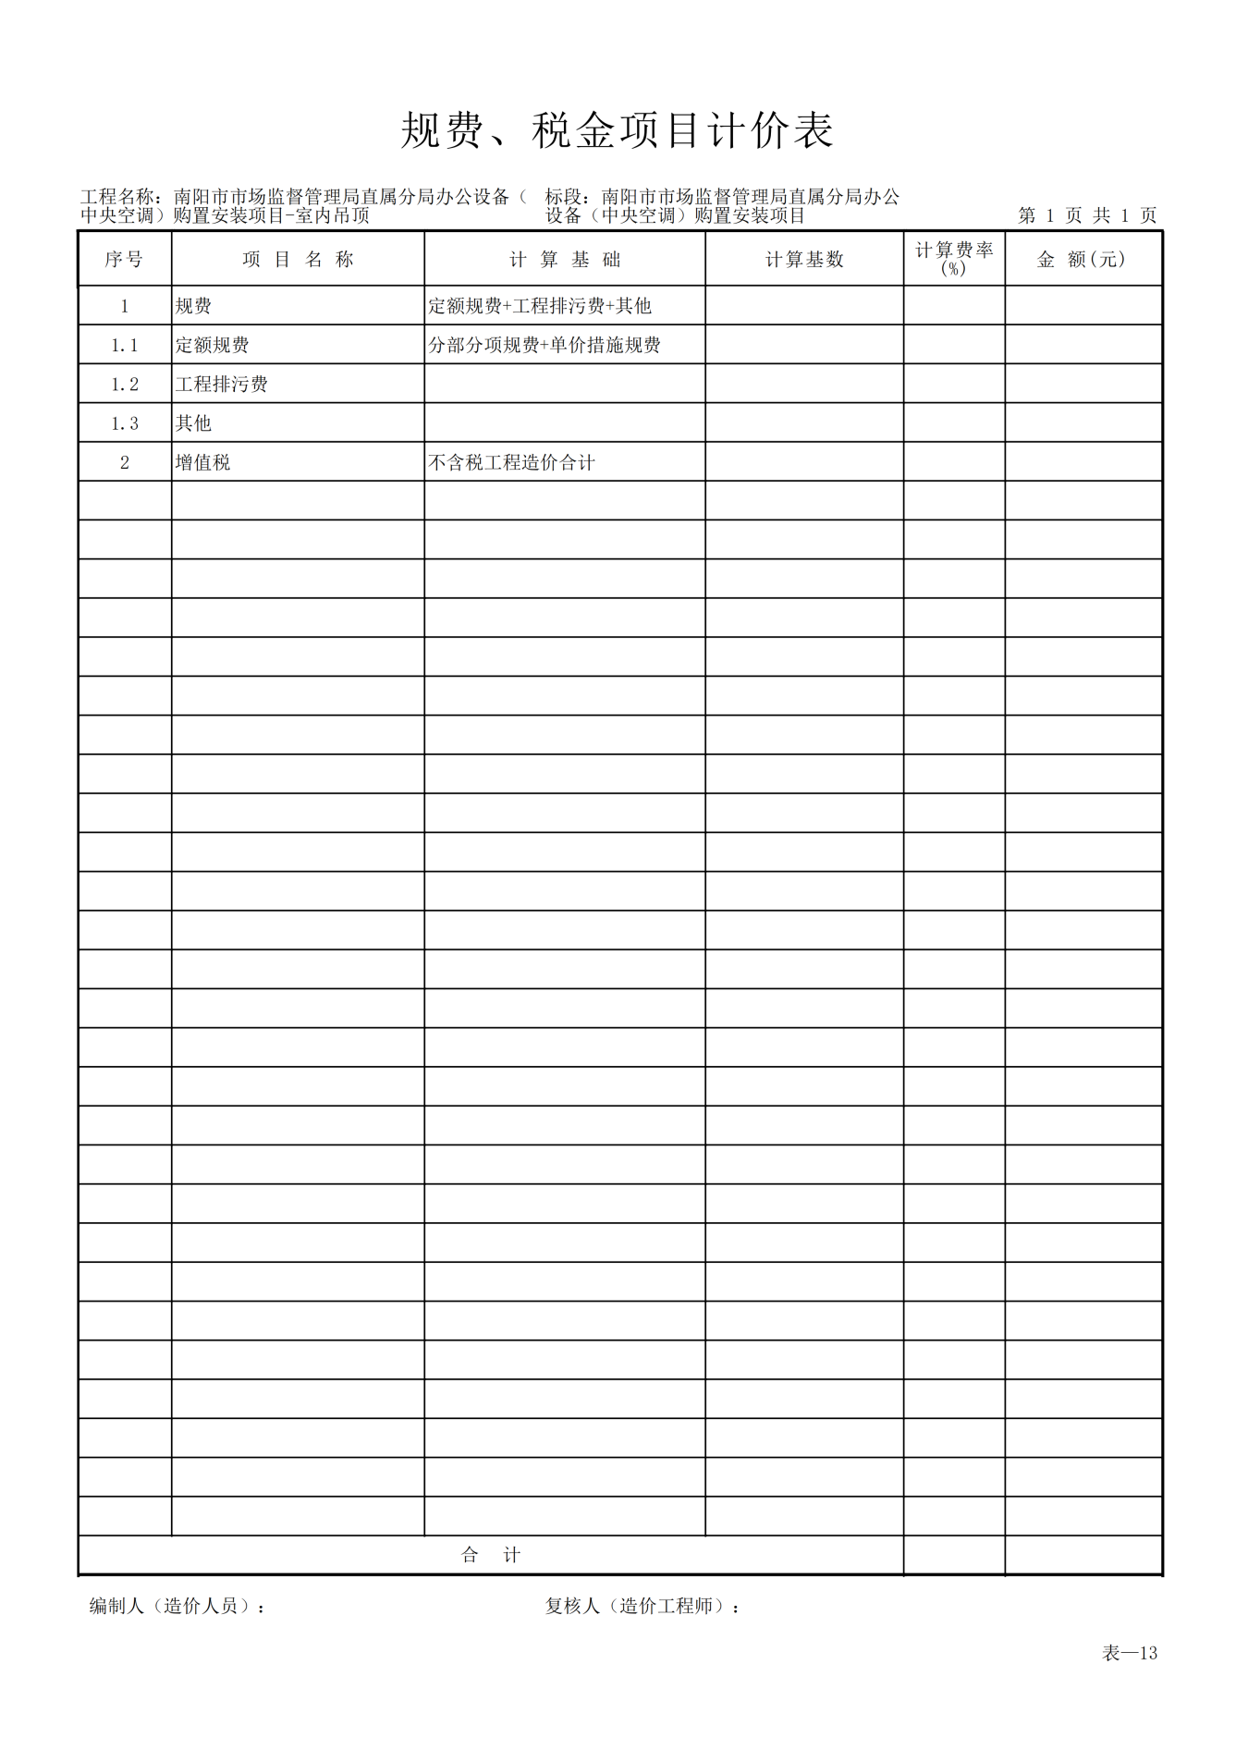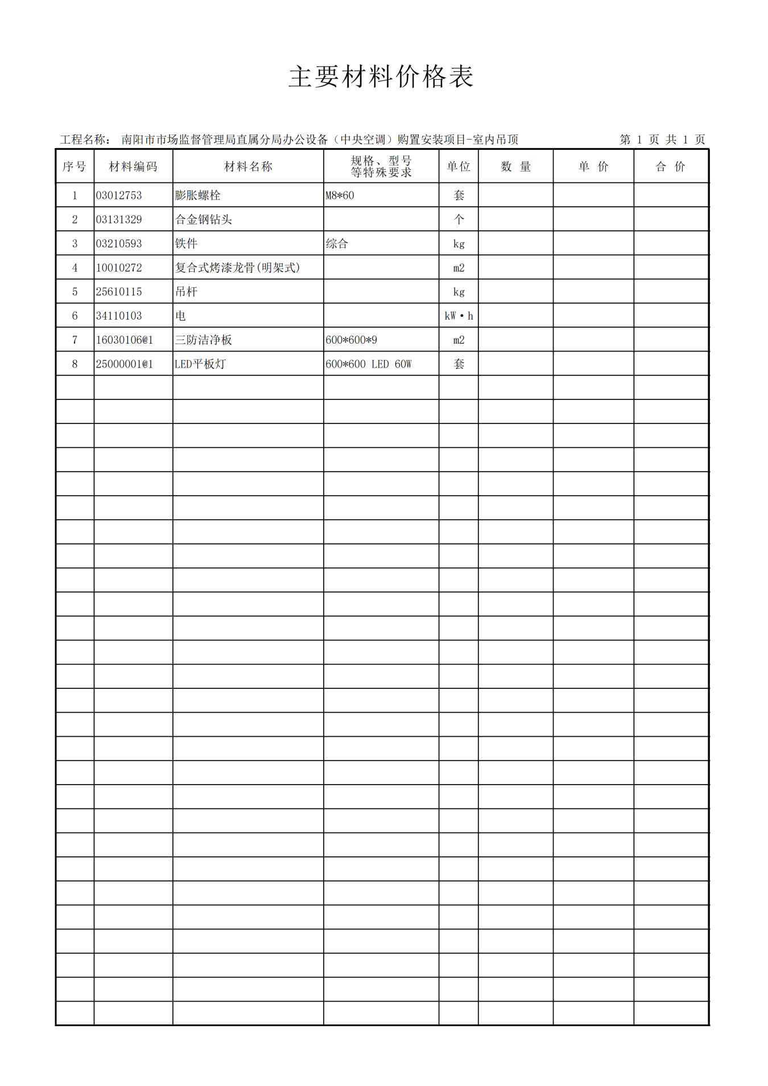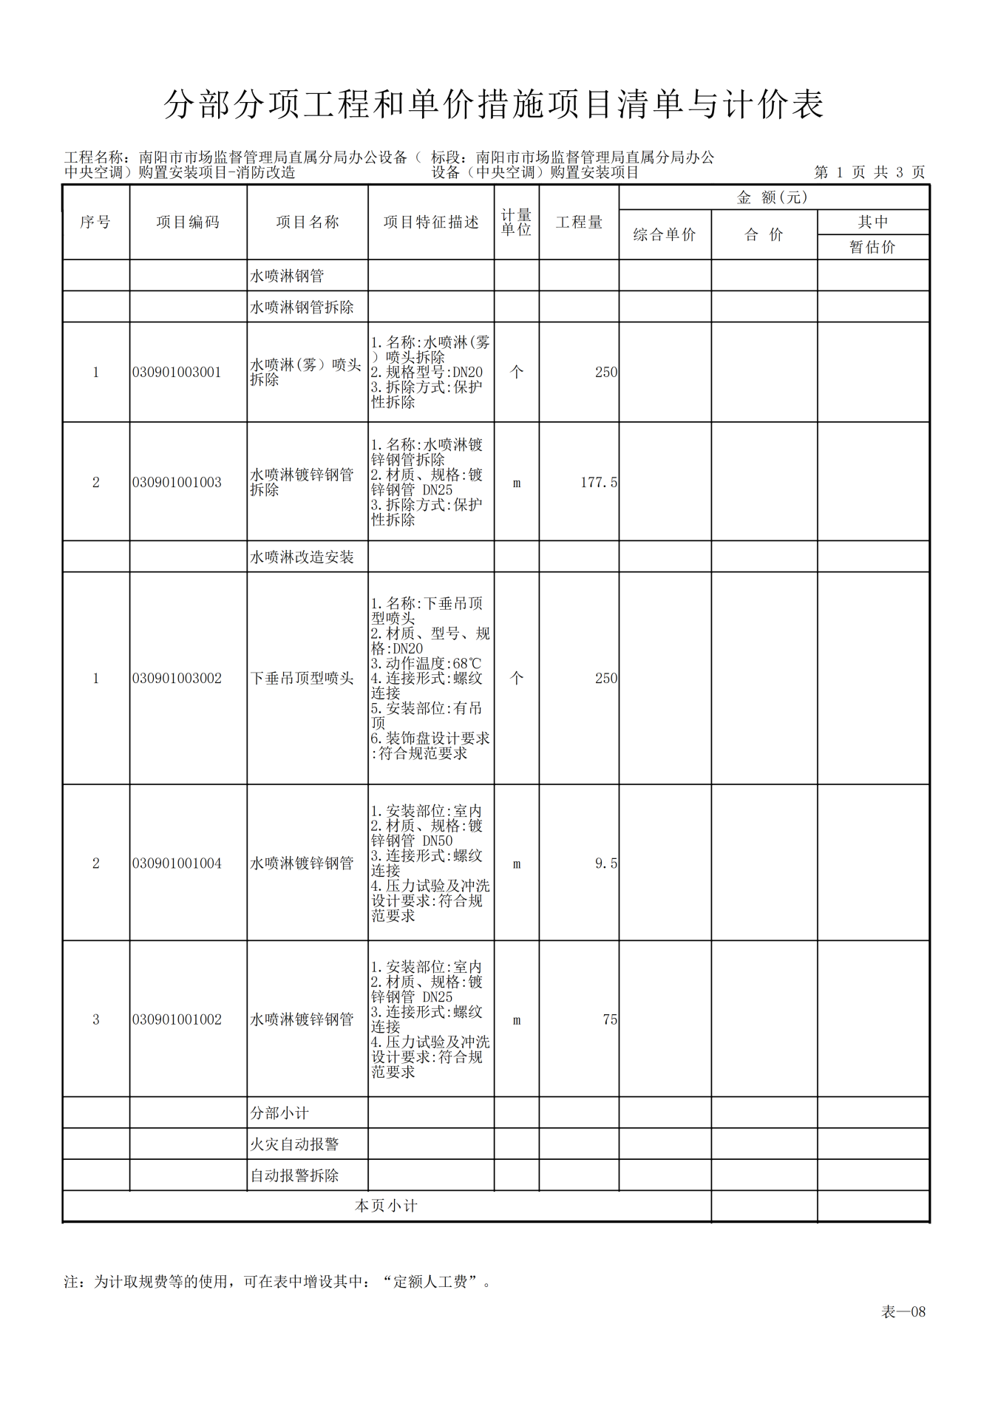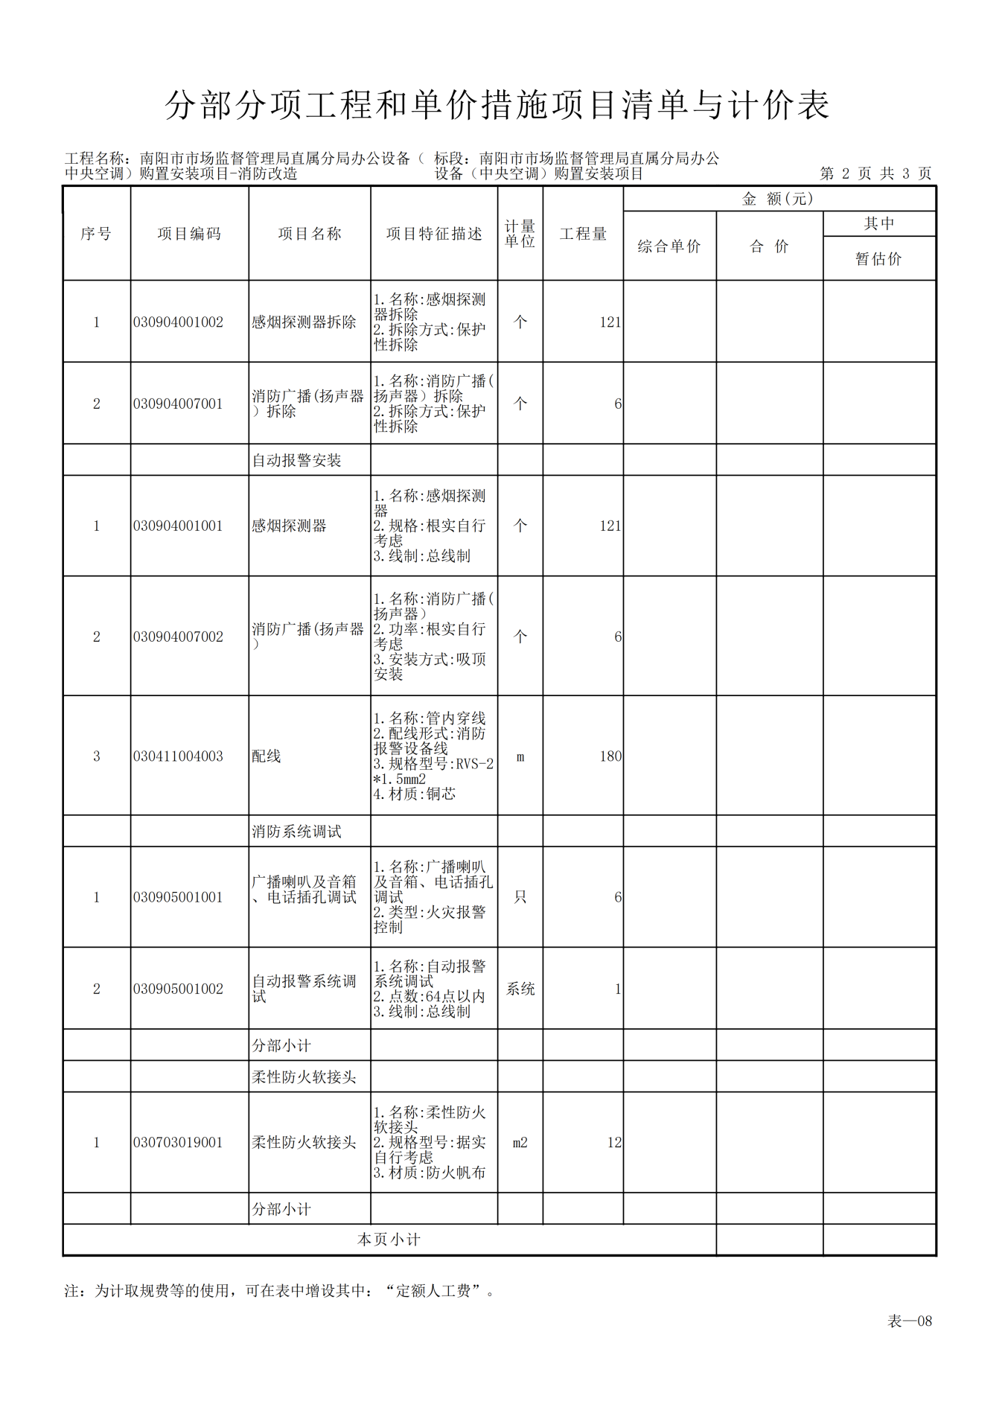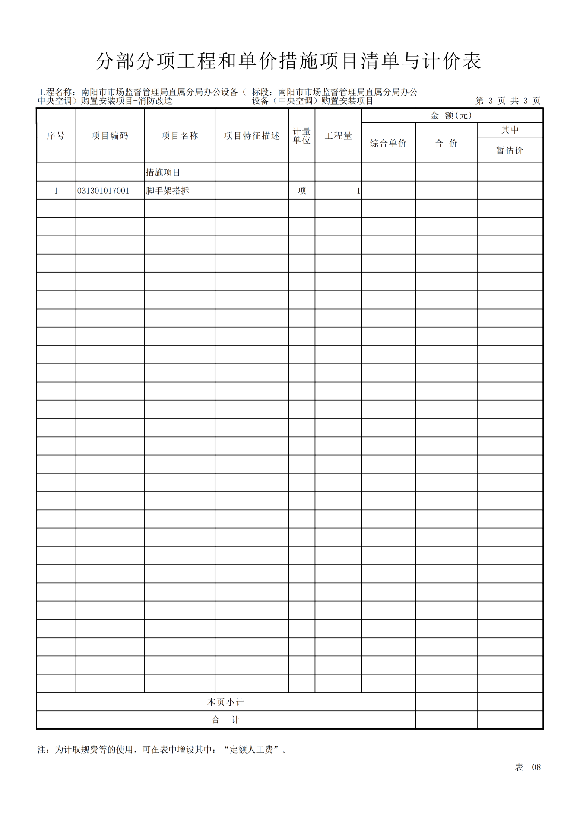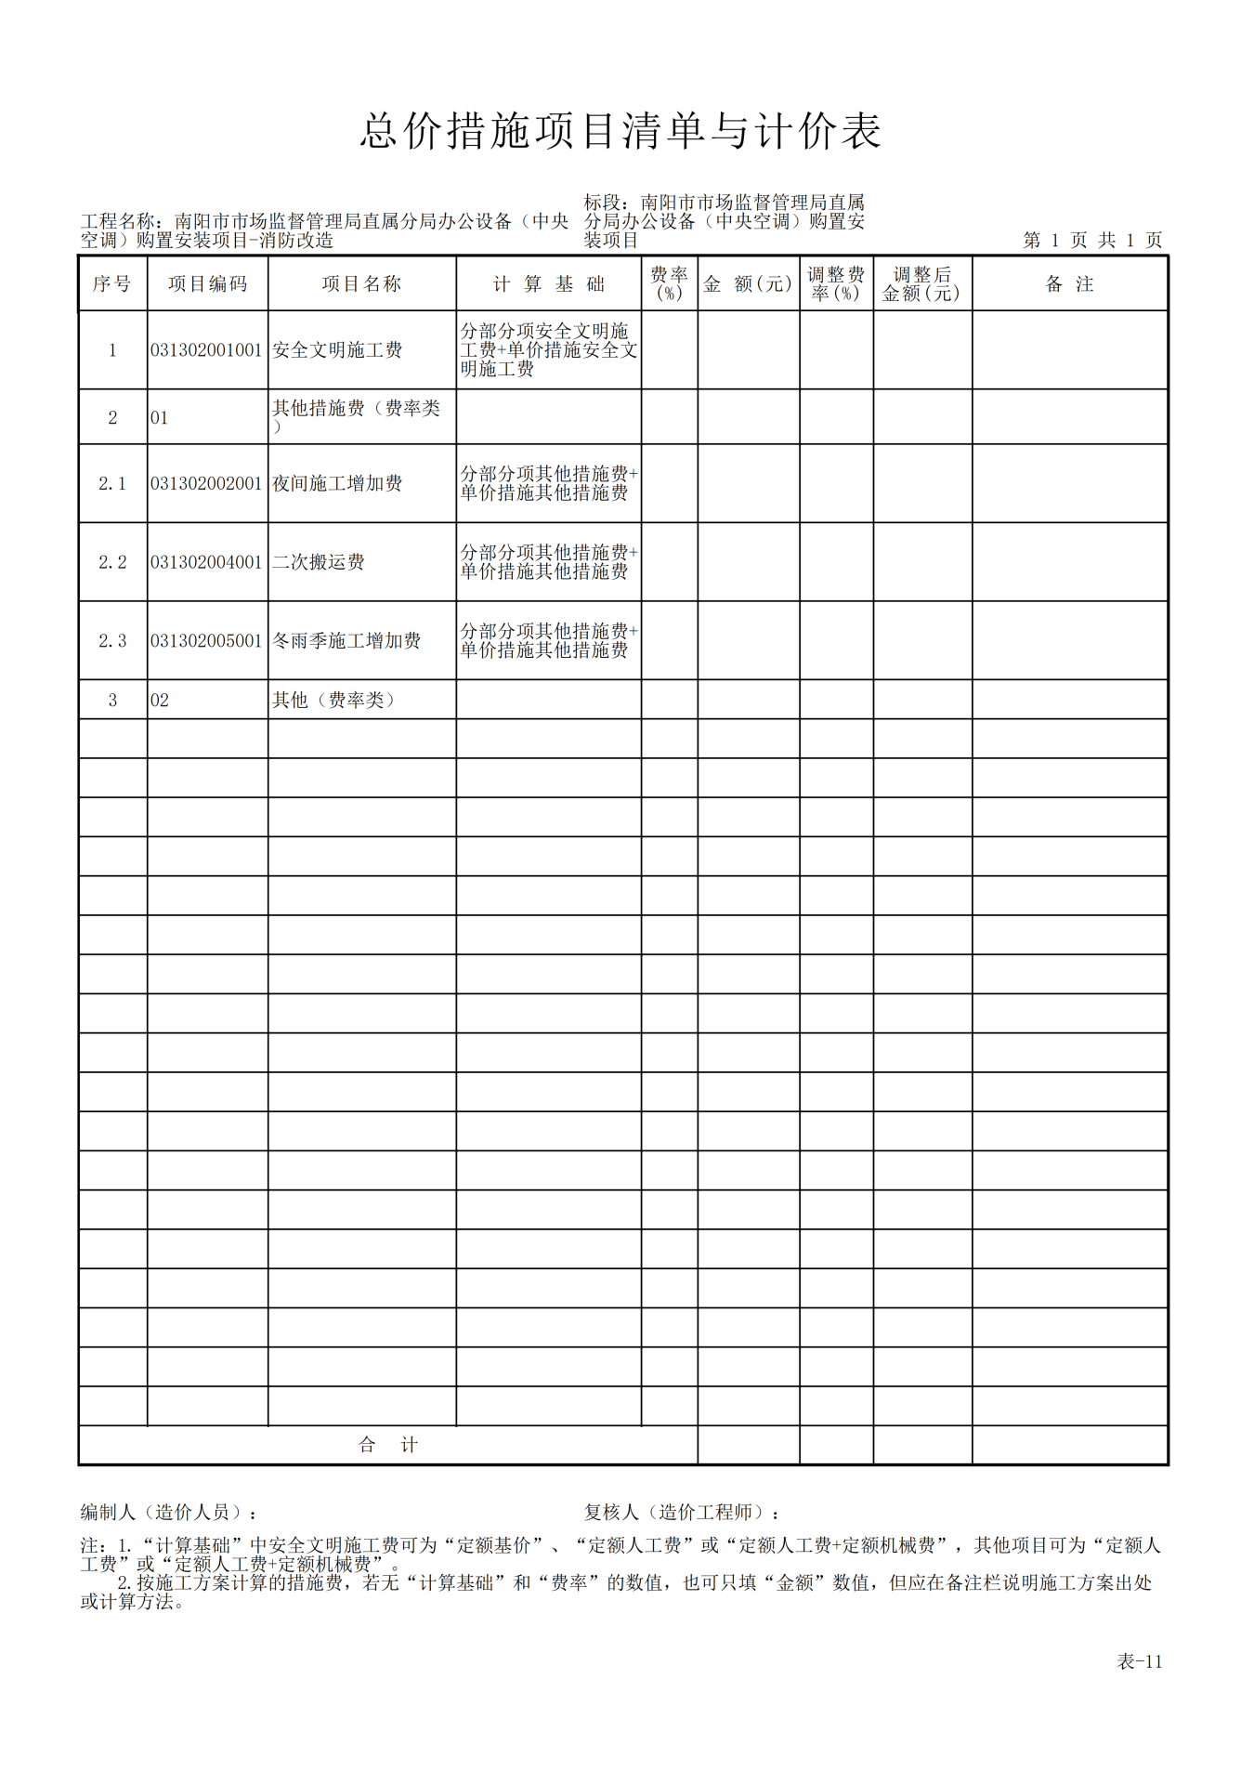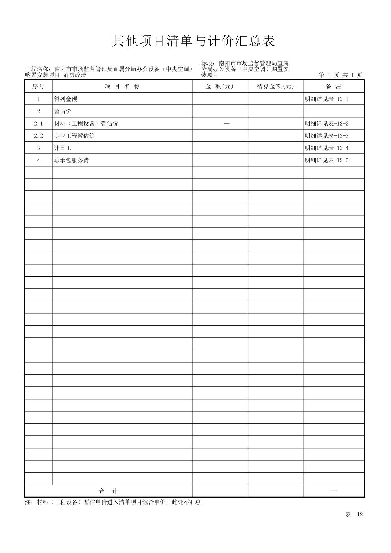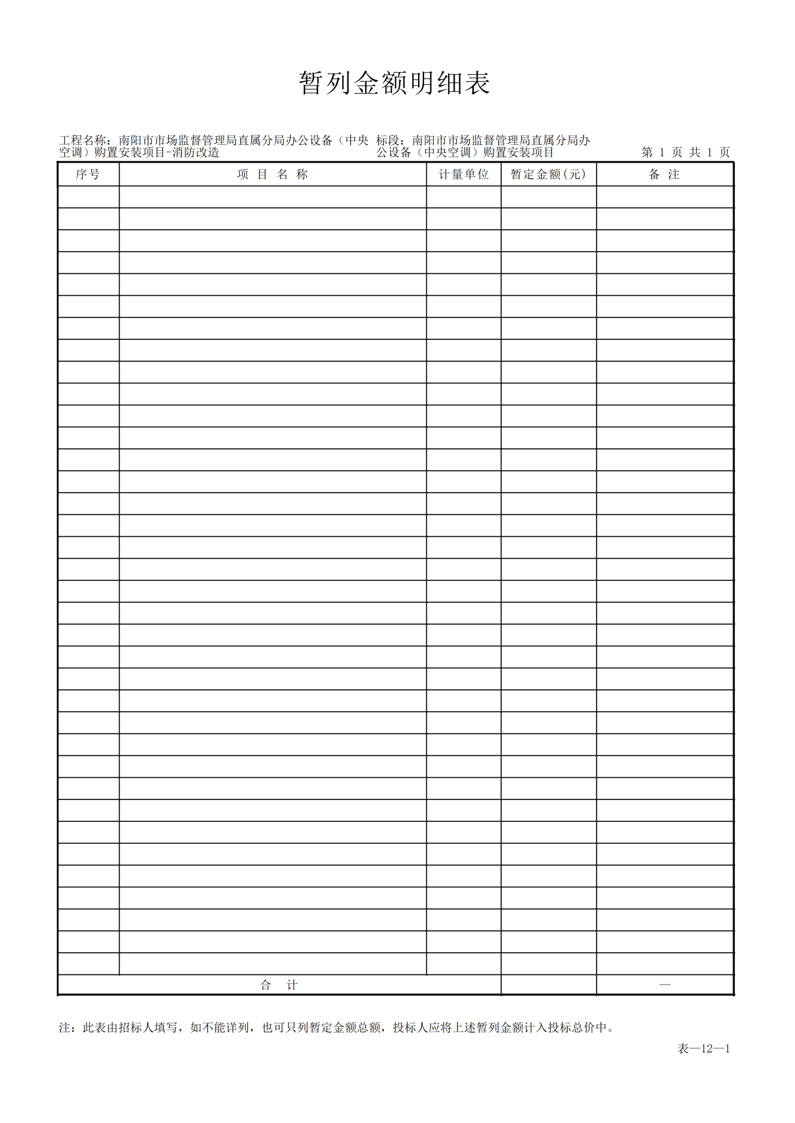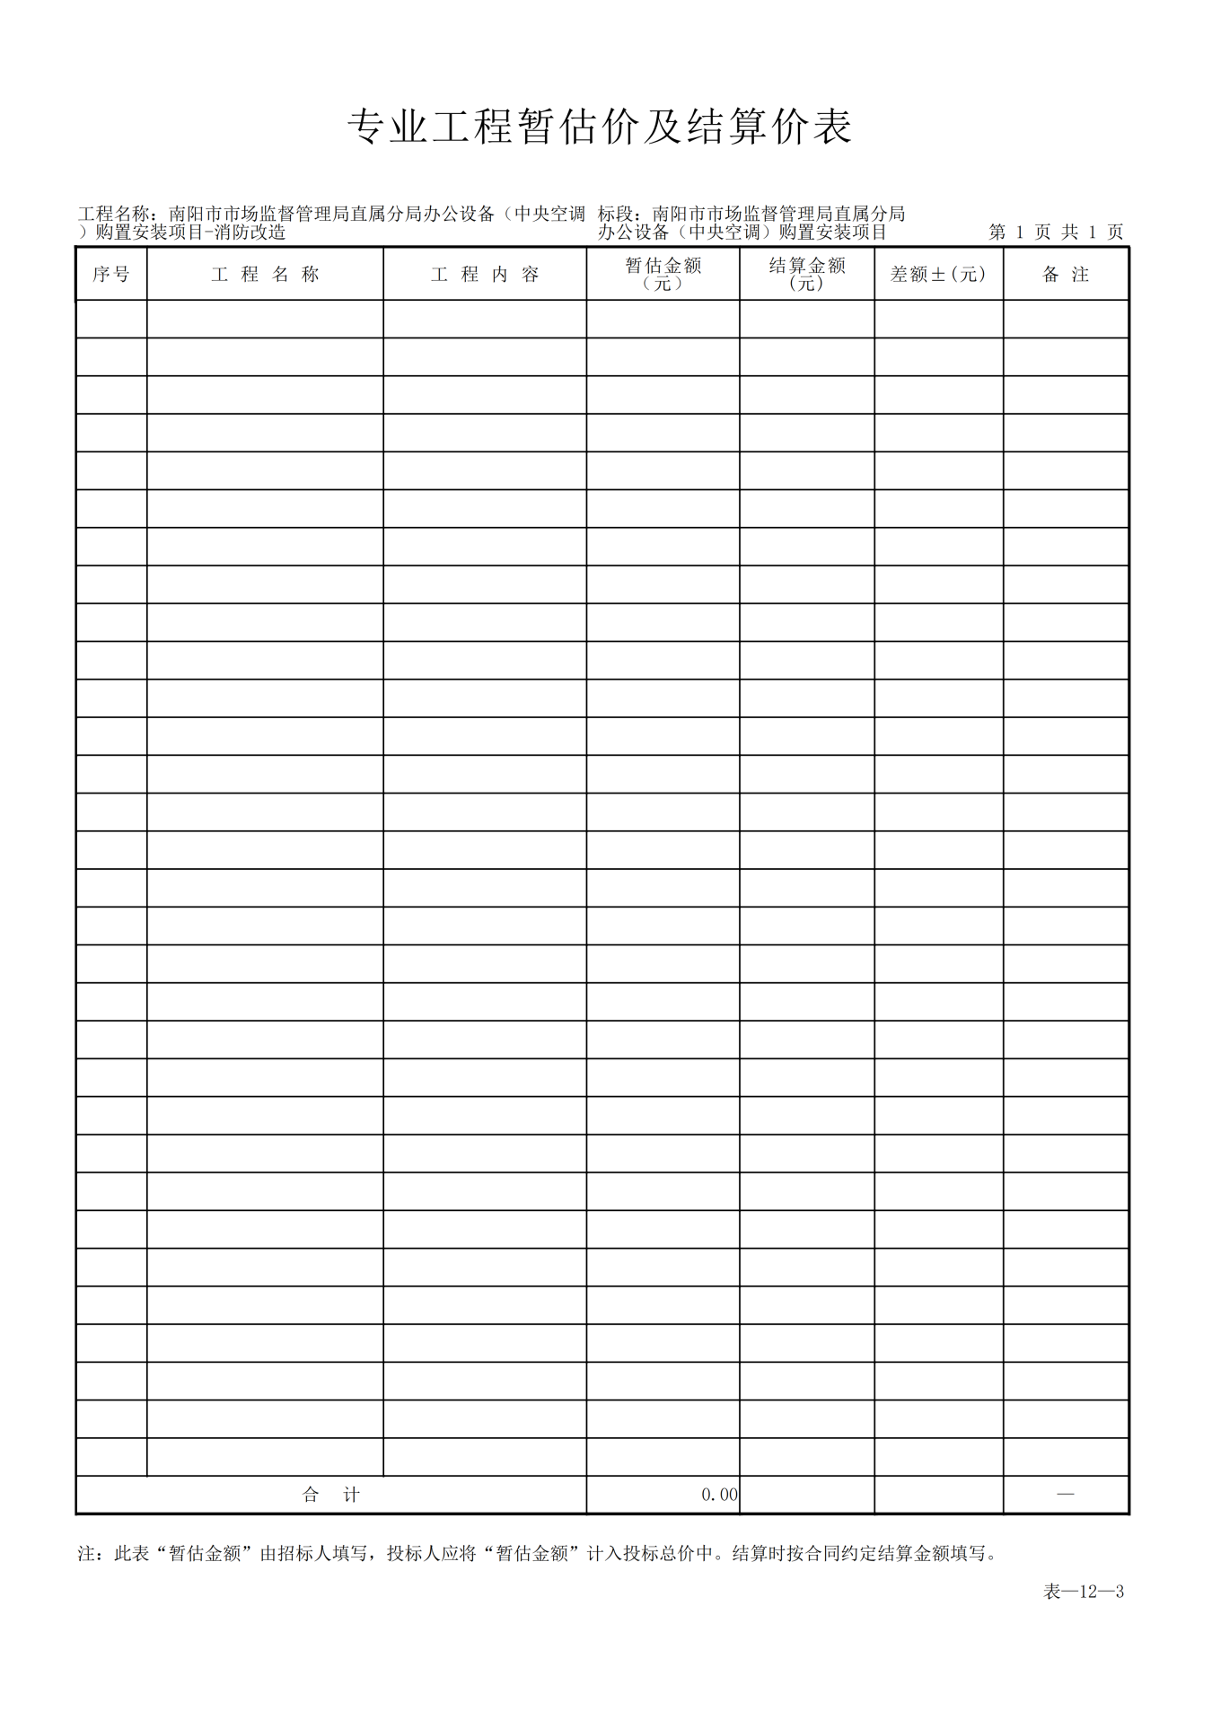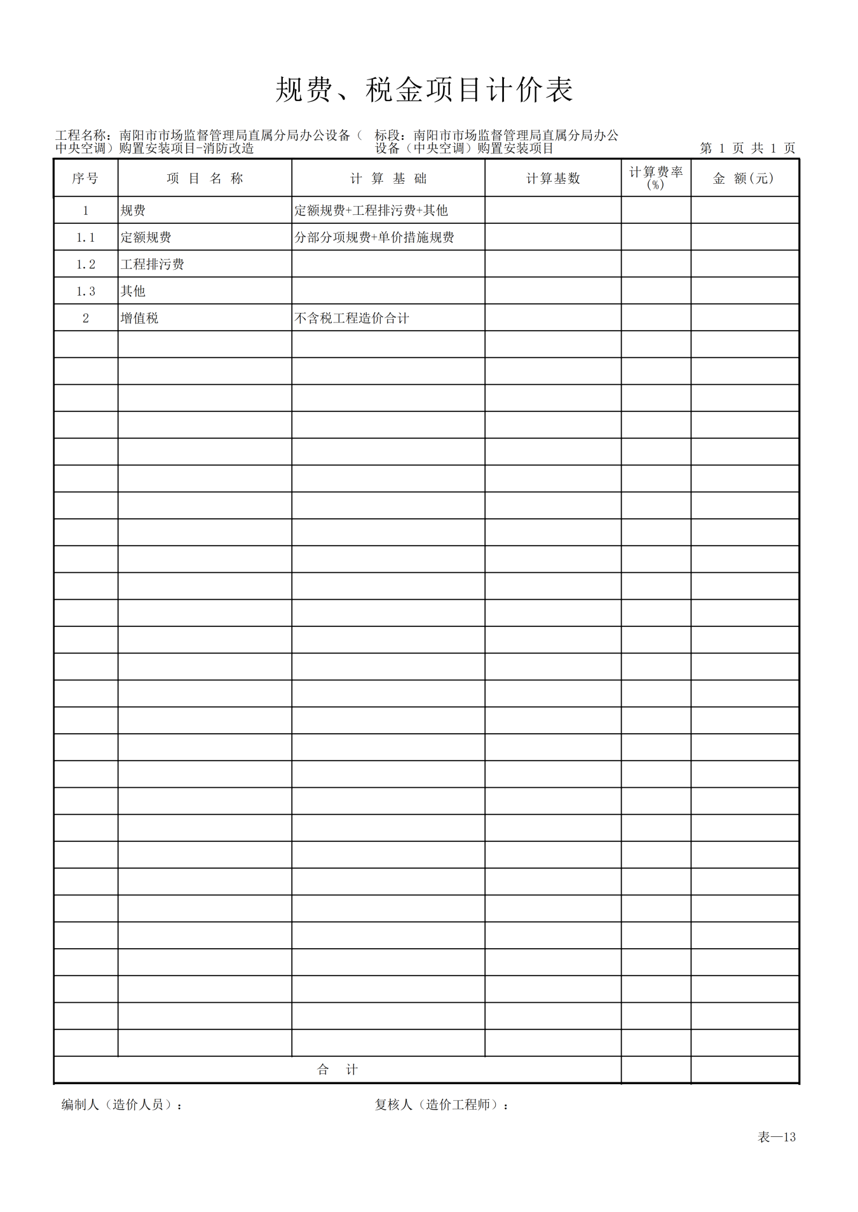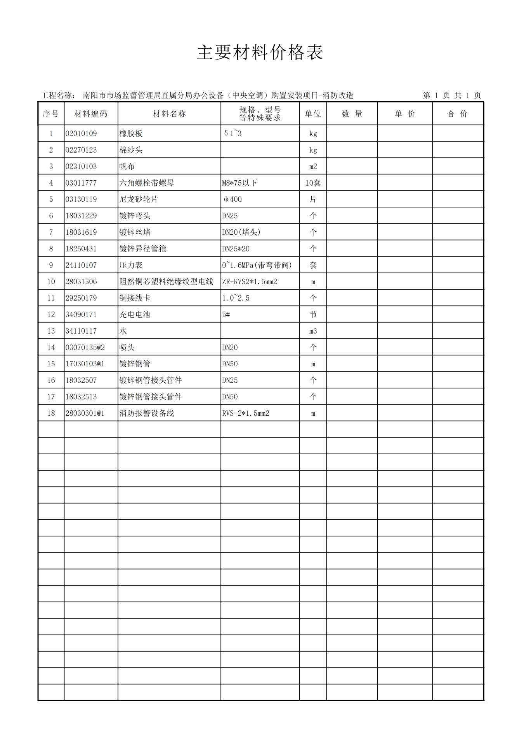

3.本次工程须符合国家、行业及地方等相关技术标准及规范，包含但不仅限于下列规范（如有替代，以现行最新规范为准）：
《施工现场临时用电安全技术规程》JGJ46-88
《建筑工程施工质量统一验收标准》GB50300-2001
《建筑电气工程施工质量验收规范》GB50303-2002

二、项目商务要求
1.实施期限：合同签订后30日历天
2.实施地点：南阳市市场监督管理局直属分局指定地点
3.质量要求：合格，达到国家及行业相关规范标准
4.付款方式：合同签订后付款70%,竣工验收合格后付剩余的30%。
5.包装和运输：由成交供应商承担
6.售后服务要求：
①应急服务：设备出现故障，应在接到采购人通知后立即做出回应，并在 2 小时内派专业人员到达现场，及时采取有效措施恢复正常运行；
②机组验收合格后 24 个月为免费质保期；质保期内出现非人为故障，免费维修， 更换零部件。
③消防改造及吊顶工程验收后12个月为免费质保期。
7.操作培训：成交供应商应免费对甲方的相关操作人员进行培训，使其熟练操作相关设备及常见故障判断。
8.保险：由成交供应商承担
9.验收方式：现场验收，本项目验收工作严格按照建设工程合同、磋商文件、响应文件的要求，相关产品符合国家及行业质量标准。
采购人结合施工现场仔细核对自检报告、磋商文件、响应文件、合同、变更材料、质量证明材料、售后材料等，必要时可要求施工方对采购人验收有疑问的地方作出澄清或说明。
10.参与本项目的供应商应提供相关施工计划及组织措施、项目人员配备情况等。
11.参与本项目的供应商应提供已标价工程量清单及主要设备明细表。
12.强制采购的节能产品: 直流变频室外机、天井式室内机为政府强制采购的节能产品。节能产品是指财政部和国家发展和改革委员会公布的《节能产品政府采购品目清单》中的产品。投标人须在投标文件中附该产品节能证书，否则评标委员会有权不予认可。
第三章 供应商须知
供应商须知表
条款名称 | 内容
项目属性 | □服务  □货物  ☑工程
科研仪器设备 | 是否属于科研仪器设备采购项目：  □是  ☑否
现场考察 | ☑不组织  □组织，考察时间： 年 月 日 点 分  考察地点： 。
磋商前答疑会 | ☑不召开  □召开，召开时间： 年 月 日 点 分  召开地点： 。
中小企业 | 1、本项目采购标的按照中小企业划分标准属于： 建筑业  ☑本项目专门面向中小企业采购。  2、中标供应商享受《政府采购促进中小企业发展管理办法》规定的中小企业扶持政策的，采购人、采购代理机构将随中标结果公开中标供应商的《中小企业声明函》。
磋商报价 | 磋商报价的特殊规定：  ☑无  □有，具体情形：。  _____
项目预算 | 110 万元
响应有效期 | 开标之日起60日历日
响应文件数量 | 电子响应文件：1份
上传截止时间 | 2025 年 11 月 11 日 9 点 00 分（北京时间）
响应文件开启时间 | 2025 年 11 月 11 日 9 点 00 分（北京时间）
评标方法 | 综合评分法
确定中标人 | 采购人是否委托磋商小组直接确定成交人：□是☑否
代理费 | ☑集中采购机构不收费

供应商须知
一、说明
1.采购人、采购代理机构、供应商、联合体
1.1 采购人、采购代理机构：指依法进行政府采购的国家机关、事业单位、团体组织，及其委托的采购代理机构。本项目采购人、采购代理机构见第一章《竞争性磋商公告》。
1.2 供应商（也称申请人）：指向采购人提供货物、工程或者服务的法人、其他组织或者自然人。
1.3 联合体：指两个以上的自然人、法人或者其他组织组成一个联合体，以一个供应商的身份共同参加政府采购。
2.资金来源、项目属性、科研仪器设备采购
2.1 资金来源为财政性资金 110 万元。
2.2 项目属性见《供应商须知表》。
2.3 是否属于科研仪器设备采购见《供应商须知表》。
3.现场考察、开标前答疑会
3.1 若《供应商须知表》中规定了组织现场考察、召开磋商前答疑会，则供应商应按要求在规定的时间和地点参加。
3.2 由于未参加现场考察或磋商前答疑会而导致对项目实际情况不了解，影响响应文件编制、磋商报价准确性、综合因素响应不全面等问题的，由供应商自行承担不利评审后果。
4.政府采购政策（包括但不限于下列具体政策要求）
4.1 采购本国货物、工程和服务
4.1.1 政府采购应当采购本国货物、工程和服务。但有《中华人民共和国政府采购法》第十条规定情形的除外。
4.1.2 本项目如接受非本国货物、工程、服务参与磋商，则具体要求见第二章《采购需求》。
4.1.3 进口产品指通过中国海关报关验放进入中国境内且产自关境外的产品，包括已经进入中国境内的进口产品。关于进口产品的相关规定依据《政府采购进口产品管理办法》（财库〔2007〕119号文）、《关于政府采购进口产品管理有关问题的通知》（财办库〔2008〕248号文）以及南阳市财政局的具体规定。
4.2 中小企业、监狱企业及残疾人福利性单位
4.2.1 中小企业定义：
4.2.1.1 中小企业是指在中华人民共和国境内依法设立，依据国务院批准的中小企业划分标准确定的中型企业、小型企业和微型企业，但与大企业的负责人为同一人，或者与大企业存在直接控股、管理关系的除外。符合中小企业划分标准的个体工商户，在政府采购活动中视同中小企业。关于中小企业的相关规定依据《中华人民共和国中小企业促进法》《关于进一步加大政府采购支持中小企业力度的通知》（财库〔2022〕19号）、《政府采购促进中小企业发展管理办法》（财库〔2020〕46号）、《关于印发中小企业划型标准规定的通知》（工信部联企业〔2011〕300号）执行。
4.2.1.2 供应商提供的货物、工程或者服务符合下列情形的，享受中小企业扶持政策：
（1）在货物采购项目中，货物由中小企业制造，即货物由中小企业生产且使用该中小企业商号或者注册商标；
（2）在工程采购项目中，工程由中小企业承建，即工程施工单位为中小企业；
（3）在服务采购项目中，服务由中小企业承接，即提供服务的人员为中小企业依照《中华人民共和国劳动合同法》订立劳动合同的从业人员。
4.2.1.3 在货物采购项目中，供应商提供的货物既有中小企业制造货物，也有大型企业制造货物的，不享受中小企业扶持政策。
4.2.1.4 以联合体形式参加政府采购活动，联合体各方均为中小企业的，联合体视同中小企业。其中，联合体各方均为小微企业的，联合体视同小微企业。
4.2.2 在政府采购活动中，监狱企业视同小型、微型企业，享受预留份额、评审中价格扣除等政府采购促进中小企业发展的政府采购政策。监狱企业定义：是指由司法部认定的为罪犯、戒毒人员提供生产项目和劳动对象，且全部产权属于司法部监狱管理局、戒毒管理局、直属煤矿管理局，各省、自治区、直辖市监狱管理局、戒毒管理局，各地（设区的市）监狱、强制隔离戒毒所、戒毒康复所，以及新疆生产建设兵团监狱管理局、戒毒管理局的企业。
4.2.3 在政府采购活动中，残疾人福利性单位视同小型、微型企业，享受预留份额、评审中价格扣除等促进中小企业发展的政府采购政策。残疾人福利性单位定义：享受政府采购支持政策的残疾人福利性单位应当同时满足以下条件：
4.2.3.1 安置的残疾人占本单位在职职工人数的比例不低于25%（含25%），并且安置的残疾人人数不少于10人（含10人）；
4.2.3.2 依法与安置的每位残疾人签订了一年以上（含一年）的劳动合同或服务协议；
4.2.3.3为安置的每位残疾人按月足额缴纳了基本养老、医疗、失业、工伤和生育等社会保险费；
4.2.3.4 通过银行等金融机构向安置的每位残疾人，按月支付了不低于单位所在区县的月最低工资标准的工资；
4.2.3.5 提供本单位制造的货物、承担的工程或者服务（以下简称产品），或者提供其他残疾人福利性单位制造的货物（不包括使用非残疾人福利性单位注册商标的货物）；
4.2.3.6 前款所称残疾人是指法定劳动年龄内，持有《中华人民共和国残疾人证》或者《中华人民共和国残疾军人证（1至8级）》的自然人，包括具有劳动条件和劳动意愿的精神残疾人。在职职工人数是指与残疾人福利性单位建立劳动关系并依法签订劳动合同或服务协议的雇员人数。
4.2.4 本项目是否专门面向中小企业预留采购份额见第一章《竞争性磋商公告》。
4.2.5 采购标的对应的中小企业划分标准所属行业见《供应商须知表》。
4.2.6 小微企业价格评审优惠的政策调整：见第四章《评审程序、评审方法和评审标准》。
4.3 政府采购节能产品、环境标志产品
4.3.1 政府采购节能产品、环境标志产品实施品目清单管理。财政部、中华人民共和国国家发展和改革委员会、生态环境部等部门根据产品节能环保性能、技术水平和市场成熟程度等因素，确定实施政府优先采购和强制采购的产品类别及所依据的相关标准规范，以品目清单的形式发布并适时调整。依据品目清单和认证证书实施政府优先采购和强制采购。
4.3.2 采购人拟采购的产品属于品目清单范围的，采购人及其委托的采购代理机构依据国家确定的认证机构出具的、处于有效期之内的节能产品、环境标志产品认证证书，对获得证书的产品实施政府优先采购或强制采购。关于政府采购节能产品、环境标志产品的相关规定依据《关于调整优化节能产品、环境标志产品政府采购执行机制的通知》（财库〔2019〕9号）。
4.3.3 如本项目采购产品属于实施政府强制采购品目清单范围的节能产品，则供应商所报产品必须获得国家确定的认证机构出具的、处于有效期之内的节能产品认证证书，否则响应无效；
4.3.4 非政府强制采购的节能产品或环境标志产品，依据品目清单和认证证书实施政府优先采购。优先采购的具体规定见第四章《评审程序、评审方法和评审标准》。（如涉及）。
4.4 采购需求标准
4.4.1 商品包装、快递包装政府采购需求标准（试行）为助力打好污染防治攻坚战，推广使用绿色包装，根据财政部关于印发《商品包装政府采购需求标准（试行）》《快递包装政府采购需求标准（试行）》的通知（财办库〔2020〕123号），本项目如涉及商品包装和快递包装的，则其具体要求见第二章《采购需求》。
4.4.2 绿色数据中心政府采购需求标准（试行）
为加快数据中心绿色转型，根据财政部、生态环境部、工业和信息化部关于印发《绿色数据中心政府采购需求标准（试行）》的通知（财库〔2023〕7号），本项目如涉及绿色数据中心，则具体要求见第二章《采购需求》。
5.采购费用
供应商应自行承担所有与准备和参加本次采购有关的费用，无论磋商的结果如何，采购人或采购代理机构在任何情况下均无承担这些费用的义务和责任。
6.采购范围及适用法律
6.1 本次采购适用的法律、法规为《中华人民共和国政府采购法》《中华人民共和国政府采购法实施条例》《政府采购竞争性磋商采购方式管理暂行办法》《财政部关于竞争性磋商采购方式管理暂行办法有关问题的补充通知》《中华人民共和国民法典》以及其他相关政府采购法律法规。
6.2 “监督管理部门”是指 南阳市财政局 。
6.3 “工程”指供应商按采购文件规定，须向采购人提供的与本次采购相关的 办公设备（中央空调）购置安装 工程。

二、竞争性磋商文件
7.竞争性磋商文件构成
7.1 竞争性磋商文件包括以下部分：
第一章 竞争性磋商公告
第二章 采购需求
第三章 供应商须知
第四章 评审程序、评审方法和评审标准
第五章 政府采购合同（草案）
第六章 响应文件格式
7.2 供应商应认真阅读竞争性磋商文件的全部内容。供应商应按照竞争性磋商文件要求提交响应文件并保证所提供的全部资料的真实性，并对竞争性磋商文件做出实质性响应，否则响应无效。
8.对竞争性磋商文件的澄清或修改
8.1 采购人或采购代理机构可用补充文件的方式修正竞争性磋商文件，补充文件内容以公告的形式告知所有竞争性磋商文件收受人，该补充文件将成为竞争性磋商文件的组成部分，并替代所修正的部分。
8.2 采购人或采购代理机构可以酌情延长上传截止时间，并将此变更以公告形式通知所有竞争性磋商文件收受人。
8.3 澄清或者修改的内容为竞争性磋商文件的组成部分，并对所有获取竞争性磋商文件的潜在供应商具有约束力。澄清或者修改的内容可能影响响应文件编制的，将在提交首次响应文件截止之日5日前，以书面形式（必须在原公告发布媒体上发布公告）通知所有获取磋商文件的供应商；不足5日的，将顺延上传响应文件截止时间。
8.4 政府采购项目实行网上受理，开标前所有信息保密。因此，采购人或采购代理机构发布的一切公告信息（包括采购公告、变更公告、澄清公告等）均在“河南省政府采购网”“全国公共资源交易平台（河南省·南阳市）”等媒体发布，请潜在供应商随时查询有关公告信息。若因潜在供应商没有及时查看到公告信息而造成的失误，责任自负。
8.5 供应商应关注是否有发布最新的澄清更正公告和更正的最新磋商文件（电子答疑文件），如有则需下载最新的磋商文件，并在此基础上制作最新的响应文件并上传。

三、响应文件的编制
9.响应范围、竞争性磋商文件中计量单位的使用及磋商语言
9.1 本项目如划分采购包，供应商可以对本项目的其中一个采购包进行响应，也可同时对多个采购包进行响应。供应商应当对所参与采购包对应第二章《采购需求》所列的全部内容进行响应，不得将一个采购包中的内容拆分响应，否则其对该采购包的响应将被认定为无效响应。
9.2 除竞争性磋商文件有特殊要求外，本项目磋商所使用的计量单位，应采用中华人民共和国法定计量单位。
9.3 除专用术语外，响应文件及来往函电均应使用中文书写。必要时专用术语应附有中文解释。供应商提交的支持资料和已印制的文献可以用外文，但相应内容应附有中文翻译本，在解释响应文件时以中文翻译本为准。未附中文翻译本或翻译本中文内容明显与外文内容不一致的，其不利后果由供应商自行承担。
10.响应文件构成
10.1 供应商应当按照竞争性磋商文件的要求编制响应文件，并对其提交的响应文件的真实性、合法性承担法律责任。响应文件的部分格式要求，见第六章《响应文件格式》。
10.2 对于竞争性磋商文件中标记了实质性格式文件的，供应商不得改变格式中给定的文字所表达的含义，不得删减格式中的实质性内容，不得对应当填写的空格不填写或不实质性响应，否则响应无效。未标记实质性格式的文件和竞争性磋商文件未提供格式的内容，可由供应商自行编写。
10.3 电子响应文件应使用CA数字证书生成并在截止时间前上传其加密版本，根据磋商文件中规定的下载平台要求，具体详见《投标文件制作工具操作手册》。否则，被视为无效响应文件，将被平台系统拒绝。
10.4 第四章《评审程序、评审方法和评审标准》中涉及的证明文件。
10.5 对照第二章《采购需求》，说明所提供货物、服务或工程已对第二章《采购需求》做出了响应，或申明与第二章《采购需求》的偏差和例外。如第二章《采购需求》中要求提供证明文件的，供应商应当按具体要求提供证明文件。
10.6 供应商编制响应文件时，涉及营业执照、资质、业绩、财务、社保、纳税及各类证书、报告等内容，必须是原件的扫描件。
10.7 供应商认为应附的其他材料。
11.报价
11.1 报价均以人民币报价。
11.2 供应商的报价应包括为完成本项目所发生的一切费用和税费，采购人将不再支付报价以外的任何费用。供应商的报价应包括但不限于下列内容，磋商文件中有特殊规定的，从其规定。
11.2.1 所投货物及标准附件、备品备件、专用工具等的出厂价（包括已在中国国内的进口货物完税后的仓库交货价、展室交货价或货架交货价）和运至最终目的地的运输费和保险费，安装调试、检验、技术服务、培训、质量保证、售后服务、税费等；报价时应详细列出所投产品的生产厂商、品牌、型号、单价、数量、总价等。
11.2.2 服务项目按照磋商文件要求完成本项目的全部相关费用。
11.3 采购人不得向供应商索要或者接受其给予的赠品、回扣或者与采购无关的其他商品、服务。
11.4 供应商不能提供任何有选择性或可调整的报价（竞争性磋商文件另有规定的除外），否则其响应无效。
11.5 本项目将按供应商所提交的单价和总价来支付本项目所需的费用。对供应商没有填写单价和总价的内容,将被认为这些项目费用已包括在报价中。
11.6 磋商结束，供应商进行网上最终报价。
11.7 本次采购设有预算，供应商最终报价超过预算的，磋商小组将不予评议。
11.8 供应商的所有报价不得低于成本恶意竞争。
12.响应有效期
12.1 响应文件应在本竞争性磋商文件《供应商须知表》中规定的响应有效期内保持有效，响应有效期少于磋商文件规定期限的，其响应无效。成交人的响应有效期延长至项目验收合格之日。
12.2 特别情况下，采购代理机构、采购人可于响应有效期满之前要求供应商同意延长有效期，要求与答复均为书面形式。供应商可以拒绝上述要求。对于同意该要求的供应商，既不要求也不允许其修改响应文件。
13.响应文件的签署、盖章
13.1 电子响应文件必须在规定签章处电子签章或手写签字后扫描上传进响应文件。
13.2 竞争性磋商文件要求盖章的内容，一般通过CA加盖电子签章。

四、响应文件的提交
14.响应文件的提交
14.1 电子响应文件的提交是指使用南阳市公共资源交易中心交易系统在上传截止时间前完成制作软件生成的加密电子响应文件的上传。未在上传截止时间前完成上传的，视为逾期提交。逾期提交的响应文件不予受理。
14.2 采购人及采购代理机构拒绝接受通过电子交易平台以外任何形式提交的响应文件。
15.响应文件上传截止时间
供应商应在竞争性磋商文件要求响应文件上传截止时间前，将电子响应文件提交至电子交易平台。
16.响应文件的修改与撤回
在采购文件规定的电子响应文件上传截止时间前，供应商可以修改或撤回已上传的电子响应文件，最终电子响应文件以上传截止时间前完成上传至南阳市公共资源交易电子交易平台最后一份加密电子响应文件为准。上传截止时间之后，供应商不得修改或撤回电子响应文件。

第四章 评审程序、评审方法和评审标准

一、编制、确认竞争性磋商文件
采购人或采购代理机构根据采购项目特点和采购实际需求编制竞争性磋商文件，编制的竞争性磋商文件应由采购人审核并确认。

二、发布竞争性磋商公告，邀请供应商参加磋商
竞争性磋商文件经采购人书面确认后，将在指定媒体和全国公共资源交易平台（河南省·南阳市）发布竞争性磋商公告。供应商按照公告和竞争性磋商文件要求制作并递交响应文件。

三、组建磋商小组
根据《中华人民共和国政府采购法》《中华人民共和国政府采购法实施条例》《政府采购竞争性磋商采购方式管理暂行办法》《财政部关于竞争性磋商采购方式管理暂行办法有关问题的补充通知》的规定和采购项目的特点组建竞争性磋商小组，竞争性磋商小组由采购人代表和评审专家共3人以上单数组成，其中评审专家人数不得少于磋商小组成员总数的2/3。评审专家应当从政府采购评审专家库内相关专业的专家名单中随机抽取。技术复杂、专业性强的采购项目，评审专家中应当包含1名法律专家。
竞争性磋商小组负责对响应文件进行评审、质疑、评估、比较、评分，组织磋商和最后报价。
评审专家应当严格遵守评审工作纪律，按照客观、公正、审慎的原则，根据磋商文件规定的评审程序、评审方法和评审标准进行独立评审。
评审专家应当在评审报告上进行签章，对自己的评审意见承担法律责任。对需要共同认定的事项存在争议的，按照少数服从多数的原则做出结论。对评审报告有异议的，应当在评审报告上签署不同意见并说明理由，否则视为同意评审报告。
评审活动结束，按照《河南省政府采购评审专家劳务报酬支付标准》的通知(豫财购〔2017〕9号)的规定，发放劳务报酬。
评审专家未完成评审工作擅自离开评审现场，或者在评审活动中有违法违规行为的，不得获取劳务报酬和报销异地评审差旅费。评审专家以外的其他人员不得获取评审劳务报酬。

四、解密电子响应文件

供应商解密：供应商制作电子响应文件时，必须使用本单位的CA进行加密，供应商在解密前须自行检查CA的有效性。解密时未在开启响应文件时间后30分钟内进行解密成功的视为撤销其响应文件（因电子开标系统原因除外）。

五、评审
磋商小组对供应商提交的响应文件进行评审。主要对响应文件的有效性、完整性和响应程度进行审查，具体包括：
资格性审查
序号 | 审查因素 | 审查内容 | 备注
1 | 满足第一章《竞争性磋商公告》供应商具备的资格要求 | 1.注册于中华人民共和国境内，具有独立承担民事责任能力；  2.具有良好的商业信誉和健全的财务会计制度；  3.具有履行合同所必需的设备和专业技术能力；  4.有依法缴纳税收和社会保障资金的良好记录；  5.参加政府采购活动前三年内，在经营活动中没有重大违法记录；  6.根据《关于在政府采购活动中查询及使用信用记录有关问题的通知》(财库〔2016〕125号)的规定，对列入失信被执行人、重大税收违法案件当事人名单、政府采购严重违法失信行为记录名单的供应商，拒绝参与本项目政府采购活动【查询渠道：“信用中国”网站（www.creditchina.gov.cn）、中国政府采购网（www.ccgp.gov.cn）】，查询时间为发布公告之日起到投标截止时间；  7.遵守国家有关法律、法规、规章。  8.供应商须具备：①机电工程施工总承包叁级及以上资质；②建筑工程施工总承包叁级及以上或装饰装修专业承包二级及以上资质，具有有效的安全生产许可证，在人员、设备、资金等方面具备相应的施工能力。  9.拟派项目经理须具备机电工程专业贰级及以上注册建造师资格，具有有效的安全生产考核合格证、且无其他在建工程；  10.本项目专门面向中小企业采购，参与的供应商应当提供中小企业声明函。 | 供应商为企业（包括合伙企业、个体工商户）的，应提供有效的营业执照；  供应商为事业单位的，应提供有效的事业单位法人证书；  供应商是非企业机构的，应提供有效的执业许可证、登记证书等证明文件；  供应商是自然人的，应提供有效的自然人身份证明。  分支机构参加采购的，应提供该分支机构或其所属法人/其他组织的相应证明文件；同时还应提供其所属法人/其他组织出具的授权其参与本项目的授权书（格式自拟，须加盖其所属法人/其他组织的公章）；对于银行、保险、石油石化、电力、电信等行业的分支机构，可以提供上述授权，也可以提供其所属法人/其他组织的有关文件或制度等能够证明授权其独立开展业务的证明材料。
2 | 中小企业政策 | 具体要求见第一章《竞争性磋商公告》
2-1 | 中小企业证明文件 | 当本项目（包）涉及预留份额专门面向中小企业采购，此时须在《资格证明文件》中提供。  1、供应商单独参与的，应提供《中小企业声明函》或《残疾人福利性单位声明函》或由省级以上监狱管理局、戒毒管理局（含新疆生产建设兵团）出具的属于监狱企业的证明文件。  2、如采购文件要求以联合体形式参加，则联合体中的中小企业、签订分包意向协议的中小企业具体情况须在《中小企业声明函》或《残疾人福利性单位声明函》或由省级以上监狱管理局、戒毒管理局（含新疆生产建设兵团）出具的属于监狱企业的证明文件中如实填报，且满足竞争性磋商文件关于预留份额的要求。 | 格式见《响应文件格式》
3 | 本项目的其他资格要求 | 如有，见第一章《竞争性磋商公告》
说明：按照南阳市财政局《关于在政府采购活动中施行供应商资格信用承诺制的通知》宛财购〔2023〕4号的要求，对于市本级政府采购项目，全部实施供应商资格信用承诺，供应商在响应时，按照规定提供“南阳市政府采购供应商信用承诺函”（详见附件）的，无需再提交序号1中1-5项证明材料”。供应商在成交后，应将上述由信用承诺书替代的证明材料提交采购人或采购代理机构，证明材料将随公告一并公示。”
2.符合性审查。
磋商小组依据竞争性磋商文件的规定检查供应商响应文件制作内容的完整度和符合性是否符合竞争性磋商文件的各项要求。
只有通过以上审查的供应商的响应文件，方可进入商务和技术评估，综合比较与评价。
3.技术（服务）审查。磋商小组依据竞争性磋商文件的规定审查各供应商所响应的施工相关计划及措施、项目人员配备等是否符合最低要求。
4.综合比较与评价。对各供应商对磋商文件的符合性和技术响应程度、项目方案或技术响应程度、综合实力、售后服务以及报价等因素，进行综合评比。
5.未实质性响应磋商文件的响应文件按无效响应处理，磋商小组应当告知提交响应文件的供应商。
响应文件无效的情形：
5.1 在资格性和符合性审查时，如发现下列情形之一的，响应文件将被视为无效：
5.1.1 资格证明文件不全的，或者不符合竞争性磋商文件标明的资格要求的；
5.1.2 响应文件无法定代表人或负责人签字,或未提供法定代表人或负责人授权委托书、承诺书或者填写项目不齐全的；
5.1.3 授权代表人未能出具身份证明或与法定代表人或负责人授权委托人身份不符的；
5.1.4 电子响应文件未使用CA认证并加密的；
5.1.5 其他不符合磋商文件实质性要求的。
5.2 在报价评审时，如发现下列情形之一的，响应文件将被视为无效：
5.2.1 未采用人民币报价的；
5.2.2 报价具有选择性；
5.2.3 未进行最后报价或最后报价高于采购人预算的。
6.磋商、响应文件有关事项的澄清、说明或者更正和最后报价
6.1 磋商小组所有成员将集中与单一供应商分别进行磋商，并给予所有参加磋商的供应商平等的磋商机会。
6.2 在磋商过程中，磋商小组可以根据磋商文件和磋商情况实质性变动采购需求中的技术、服务要求以及合同草案条款，但不得变动磋商文件中的其他内容。实质性变动的内容，须经采购人代表确认。
6.3 对磋商文件作出的实质性变动是磋商文件的有效组成部分，磋商小组应当及时通过评标系统通知所有参加磋商的供应商。具体磋商内容由磋商小组根据磋商实际情况确定。
6.4 供应商应当按照竞争性磋商文件的变动情况和磋商小组的要求，通过评标系统以在线形式提交承诺，并用CA签章。
6.5 响应文件的澄清、说明或者更正：
6.5.1 磋商小组在对响应文件的有效性、完整性和响应程度进行审查时，可以要求供应商对响应文件中含义不明确、同类问题表述不一致或者有明显文字和计算错误的内容等作出必要的澄清、说明或者更正。
6.5.2 供应商的澄清、说明或者更正不得超出响应文件的范围或者改变响应文件的实质性内容。供应商的澄清、说明或者更正应当由法定代表人（若供应商为事业单位或其他组织或分支机构，可为单位负责人）或其授权代表签字、加盖公章。供应商为自然人的，应当由本人签字并附身份证明。澄清、说明或者更正文件将作为响应文件内容的一部分。
6.6 磋商结束后，磋商小组通过电子评标系统向所有实质性响应的供应商发出最后报价要求，各供应商在会员系统中收到有关信息后，必须在规定时间内给出答复，并在签章后提交。提交最后报价的供应商不得少于3家。《政府采购竞争性磋商采购方式管理暂行办法》第三条第四项规定的情形除外。最后报价是响应文件的有效组成部分。
6.7 磋商文件不能详细列明采购标的的技术、服务要求，需经磋商由供应商提供最终设计方案或解决方案的，磋商结束后，磋商小组应当按照少数服从多数的原则投票推荐3家以上供应商的设计方案或者解决方案，并要求其在规定时间内提交最后报价。市场竞争不充分的科研项目，以及需要扶持的科技成果转化项目，提交最后报价的供应商可以为2家；政府购买服务项目（含政府和社会资本合作项目），在采购过程中符合要求的供应商（社会资本）只有2家的，竞争性磋商采购活动可以继续进行。
6.8 已提交响应文件的供应商，在提交最后报价之前，可以根据磋商情况退出磋商。
7.最后报价的算术修正及政策调整
最后报价须包含竞争性磋商文件全部内容，最后报价出现大写金额和小写金额不一致的，以大写金额为准。
8.评审方法和评审标准
8.1 本项目采用的评审方法为：综合评分法。综合评分法，是指响应文件满足磋商文件全部实质性要求且按评审因素的量化指标评审得分最高的供应商为成交候选供应商的评审方法。
8.2 竞争性磋商文件中没有规定的评审标准不得作为评审依据。
8.3 非政府强制采购的节能产品或环境标志产品，依据品目清单和认证证书实施政府优先采购。优先采购的具体规定（如涉及）。
8.4 关于无线局域网认证产品政府采购清单中的产品，优先采购的具体规定（如涉及）。
9.确定成交候选人名单
9.1 磋商小组将根据各供应商的评审排序以及磋商文件中关于成交候选人的相关规定，确定本项目成交候选人名单，按照评审得分由高到低顺序推荐成交候选人的排名顺序。评审得分相同的，按照最后报价由低到高的顺序推荐。评审得分且最后报价相同的，按照技术指标优劣顺序推荐。响应文件满足竞争性磋商文件全部实质性要求，且按照评审因素的量化指标评审得分最高的供应商为排名第一的成交候选人。评分分值计算保留小数点后两位。
9.2 磋商小组要对评分汇总情况进行复核，特别是对排名第一的、报价最低的、响应文件被认定为无效的情形进行重点复核。
9.3 ☑磋商小组根据上述供应商排序，依次推荐排序前3名的供应商为成交候选供应商。采购人应当自收到评审报告之日起5个工作日内在评审报告推荐的成交候选人中按顺序确定成交供应商。
□采购人书面授权磋商小组直接确定成交供应商。
10.报告违法行为
10.1 磋商小组在评审过程中发现供应商有行贿、提供虚假材料或者串通等违法行为时，有向采购人、采购代理机构或者有关部门报告的职责。

评审标准

序号 | 评分因素 | 分值 | 评分细则
1 | 报价部分  （满分30分） | 磋商报价  （30分） | 满足竞争性磋商文件要求且磋商价格最低 的磋商报价为评标基准价， 其价格分为满分。其他供应商的价格分统一按 照下列公式计算：  磋商报价得分＝（评标基准价/磋商报价）×30。
2 | 技术部分  （满分43分） | 主要施工方法  （8分） | 针对本项目情况对主要施工方法、施工工序的合理性进行综合评审：  施工方法及工序内容详细且科学合理、条理清晰，可行性强的得8分；  内容较为详细、合理，具备较强可执行性的得5分；  内容简单、笼统，方法工序逻辑混乱、明显不合理的得2分；  缺项不得分。
2 | 技术部分  （满分43分） | 劳动力计划及主要施工机械计划  （5分） | 对拟投入本工程的劳动力配备情况及施工的机械设备类型、型号、数量及适用性、可靠性进行综合评审：  投入设备齐全、适应性及可靠性强，能够完全满足项目需求的得5分；  设备较为齐全、适应性及可靠性较强，基本满足项目需求的得3分；  设备不足或老化落后，可靠性较差，无法满足项目需求的得1分；  缺项不得分。
2 | 技术部分  （满分43分） | 确保工程质量的技术组织措施  （6分） | 综合评价质量目标，质量保证体系是否健全；质量保证措施是否合理有效，并具有针对性：  措施科学、合理，有针对性，能确保工程质量的得6分；  措施有科学性、比较合理，可行性较强的得4分；  措施内容简单，明显缺乏针对性，难以保证项目质量的得2分；  缺项不得分。
2 | 技术部分  （满分43分） | 确保安全施工的技术组织措施  （5分） | 综合评价安全生产保证体系是否健全，安全生产保证措施是否合理：  体系健全、措施合理，对各种安全风险均有针对性措施，有效确保人员安全的得5分；  体系相对健全、措施合理性和针对性较强的得3分；  组织措施不健全，内容简单，体系混乱的得1分；  缺项不得分。
2 | 技术部分  （满分43分） | 保证文明施工的组织措施（5分） | 评价保证文明施工的组织措施：  内容详细，考虑周全，管理健全到位的得5分；  措施较为详细，管理措施相对合理的，得3分；  内容简单，措施不健全，管理制度混乱的得1分；  缺项不得分。
2 | 技术部分  （满分43分） | 确保工期的技术组织措施（3分） | 评价确保工期的技术组织措施：  有详细的组织规划，工期划分明确合理，能确保工程顺利推进，的得3分；  组织措施较为详细，内容具备一定合理性的得2分；  组织措施混乱、简略，缺少合理的规划，难以保证工期的得1分；  缺项不得分。
2 | 技术部分  （满分43分） | 成品及半成品的保护措施（5分） | 对成品及半成品的保护措施进行评审：  保护措施内容详实、科学合理、切实有效的得5分；  措施具备较强合理性和可行性的得3分；  措施内容粗略混乱，难以实施的得1分；  缺项不得分。
2 | 技术部分  （满分43分） | 施工总进度表或工期网络图（3分） | 对施工总进度表或工期网络图进行评价：  进度规划合理、清晰、完全贴合实际的得3分；  进度规划较为合理、能从实际出发的得2分；  进度规划不合理、内容杂乱、脱离实际的得1分；  缺项不得分。
2 | 技术部分  （满分43分） | 对重要施工节点的时间控制（3分） | 对重要施工节点的时间控制进行评价：  能很好的对重要施工节点的时间控制的得3分；  对重要施工节点的时间控制基本准确的得2分；  对重要施工节点的时间控制不准确的得1分；  缺项不得分。
3 | 综合实力  （满分27分） | 业绩  （6分） | 供应商提供2022年1月1日以来类似工程项目业绩（机电工程类）的，每提供一份业绩合同得3分，本项最多得6分。（须提供业绩合同扫描件，时间以合同签订时间为准。）
3 | 综合实力  （满分27分） | 项目人员配备情况（8分） | 根据供应商拟配备的项目部现场专业人员情况进行评审；专业人员配套完整齐全、岗位职责明确的得8分；专业人员配套较为齐全、岗位职责较为明确的得5分；专业人员配套不够齐全、岗位职责模糊的得2分；未提供者不得分。（供应商可提供相关证件）。
3 | 综合实力  （满分27分） | 信用评价（2分） | 供应商在参加南阳市本级的政府采购活动时，享受政策支持，在采用综合评分法的项目中，诚信评价为满分的得2 分，90-99分（不含90分）之间得1分，90 分以下的不得分；在采用最低评标价法的项目中，诚信评价为满分的给予报价2%的价格扣除，90-99分（不含90 分）之间的给予报价 1%的价格扣除，90 分以下的不得享 受价格扣除。供应商可在公告发布之日到投标截止期间，登录“南阳市政府采购信用管理系统”在线打印《南阳市政府采购供应商信用记录表》，作为投标(响应)文件的组成部分提交，评审时作为享受政策支持的依据。
3 | 综合实力  （满分27分） | 综合服务承诺  （11分） | 针对本招标工程的特点和要求，结合自身的条件和潜力，对以下做出相应承诺：  保修服务承诺：  科学合理的得4分，较为详细的得2分，不够详细合理的得1分。  连续施工承诺：  科学合理的得4分，较为详细的得2分，不够详细合理的得1分。  其他承诺：  科学合理的得3分，较为详细的得2分，不够详细合理的得1分。  以上承诺，若有缺项，该小项不得分。
合计 |  | 100
11.有下列情况之一的，采购人或采购代理机构宣布本项目终止：
11.1 因情况变化，不再符合规定的竞争性磋商采购方式适用情形的；
11.2 出现影响采购公正的违法、违规行为的；
11.3 法律法规规定的其他情况。
12.若本项目属于政府购买服务项目，将按照《政府采购竞争性磋商采购方式管理暂行办法》和《财政部关于政府采购竞争性磋商采购方式管理暂行办法有关问题的补充通知》（财库﹝2015﹞124号）等规定执行。

六、成交通知及签订合同
1.成交结果公布
1.1 成交供应商确定后，采购人或采购代理机构将在“河南省政府采购网”和“全国公共资源交易平台（河南省·南阳市）”上发布成交公告。
1.2 如项目终止，成交结果公告以“河南省政府采购网”发布的为准。
2.发出成交通知书
2.1 根据成交结果，采购人或采购代理机构通过“南阳市公共资源交易中心公共服务平台”向成交供应商发出电子成交通知书，成交供应商可登陆南阳市公共资源交易平台会员系统，自行打印加盖电子签章的成交通知书。
2.2 《成交通知书》是签订政府采购合同的重要依据，对采购人与成交供应商具有法律效力。
3.签订合同
3.1 成交供应商和采购人应在《成交通知书》发出后及时签订政府采购合同，逾期无故不签订的，按《政府采购竞争性磋商采购方式管理暂行办法》及有关规定处理。
3.2 竞争性磋商文件、响应文件、供应商在磋商过程中的承诺以及确认材料，均为合同的有效组成部分。
3.3 如果成交供应商不按其响应文件承诺和竞争性磋商文件要求签订政府采购合同，采购人将取消其成交资格。

七、质疑与答复
1.根据《政府采购质疑和投诉办法》（中华人民共和国财政部第94号令）的有关规定，供应商认为采购文件、采购过程、中标或者成交结果使自己的权益受到损害的，可以在知道或者应知其权益受到损害之日起7个工作日内，以书面形式向采购人、采购代理机构提出质疑。供应商须在法定质疑期内一次性提出针对同一采购程序环节的质疑。
2.质疑函须按照财政部门发布的质疑函范本格式编制，质疑事项应具体、明确，并有必要的事实依据和法律依据。
3.接收质疑的方式：
3.1 在线接收，请质疑人上传质疑函原件扫描件到南阳市公共资源交易系统并电话通知到项目负责人。
3.2 书面提交，请质疑人将质疑函原件送达或邮寄至采购单位联系人和采购代理机构项目负责人，联系方式及地址详见采购公告。
4.超出法定质疑期的、重复提出的、分次提出的或内容、形式不符合《政府采购质疑和投诉办法》的，采购人和采购代理机构可以拒收，质疑供应商将依法承担不利后果。
5.采购人和采购代理机构在收到质疑函后7个工作日内作出答复，并以书面形式通知质疑供应商和其他有关供应商。

八、注意事项
1.如对竞争性磋商文件有疑问，应于响应文件递交截止时间前1工作日向采购人或采购代理机构提出。
2.供应商必须由法定代表人或授权代表参加磋商，随时接受磋商小组的询问、质疑，并按照磋商小组的要求答复。
3.供应商自行承担参加竞争性磋商的全部费用。
4.本竞争性磋商文件最终解释权归采购代理机构。

河南省政府采购合同融资政策告知函
各供应商：
欢迎贵公司参与河南省政府采购活动!
政府采购合同融资是河南省财政厅支持中小微企业发展，针对参与政府采购活动的供应商融资难、融资贵问题推出的一项融资政策。贵公司若成为本次政府采购项目的中标成交供应商，可持政府采购合同向金融机构申请贷款，无需抵押、担保，融资机构将根据《河南省政府采购合同融资工作技术方案》(豫财购﹝2017﹞10号)，按照双方自愿的原则提供便捷、优惠的贷款服务。
贷款渠道和提供贷款的金融机构，可在河南省政府采购网“河南省政府采购合同融资平台”查询联系。
为更大力度激发市场活力和社会创造力，增强发展动力，进一步加强政府采购合同线上融资一站式服务（简称“政采贷”），有需求的供应商，可按上述通知要求办理政采贷。

第五章 合同草案条款
建设工程施工合同
（示范文本）

住房城乡建设部
制定
国家工商行政管理总局

第一部分 合同协议书
发包人（全称）：   
承包人（全称）：   
根据《中华人民共和国合同法》、《中华人民共和国建筑法》及有关法律规定，遵循平等、自愿、公平和诚实信用的原则，双方就 工程施工及有关事项协商一致，共同达成如下协议：
一、工程概况
1.工程名称：
2.工程地点：  。
3.工程立项批准文号：  。
4.资金来源：  。
5.工程内容：  。
群体工程应附《承包人承揽工程项目一览表》（附件1）。
6.工程承包范围： 。
二、合同工期
计划开工日期：年月日。
计划竣工日期：年月日。
工期总日历天数：天。工期总日历天数与根据前述计划开竣工日期计算的工期天数不一致的，以工期总日历天数为准。
三、质量标准
工程质量符合标准。
四、签约合同价与合同价格形式
1.签约合同价为：
人民币（大写） (¥ 元)；
其中：
（1）安全文明施工费：
人民币（大写） (¥ 元)；
（2）材料和工程设备暂估价金额：
人民币（大写） (¥ 元)；
（3）专业工程暂估价金额：
人民币（大写） (¥ 元)；
（4）暂列金额：
人民币（大写） (¥ 元)。
2.合同价格形式：  。
五、项目经理
承包人项目经理：  。
六、合同文件构成
本协议书与下列文件一起构成合同文件：
（1）中标通知书（如果有）；
（2）投标函及其附录（如果有）；
（3）专用合同条款及其附件；
（4）通用合同条款；
（5）技术标准和要求；
（6）图纸；
（7）已标价工程量清单或预算书；
（8）其他合同文件。
在合同订立及履行过程中形成的与合同有关的文件均构成合同文件组成部分。
上述各项合同文件包括合同当事人就该项合同文件所作出的补充和修改，属于同一类内容的文件，应以最新签署的为准。专用合同条款及其附件须经合同当事人签字或盖章。
七、承诺
1.发包人承诺按照法律规定履行项目审批手续、筹集工程建设资金并按照合同约定的期限和方式支付合同价款。
2.承包人承诺按照法律规定及合同约定组织完成工程施工，确保工程质量和安全，不进行转包及违法分包，并在缺陷责任期及保修期内承担相应的工程维修责任。
3.发包人和承包人通过招投标形式签订合同的，双方理解并承诺不再就同一工程另行签订与合同实质性内容相背离的协议。
八、词语含义
本协议书中词语含义与第二部分通用合同条款中赋予的含义相同。
九、签订时间
本合同于 年 月 日签订。
十、签订地点
本合同在 签订。
十一、补充协议
合同未尽事宜，合同当事人另行签订补充协议，补充协议是合同的组成部分。
十二、合同生效
本合同自 生效。
十三、合同份数
本合同一式 份，均具有同等法律效力，发包人执 份，承包人执 份。
发包人： (公章) 承包人： (公章)

法定代表人或其委托代理人： 法定代表人或其委托代理人：
（签字） （签字）

组织机构代码：  组织机构代码： 
地 址：  地 址：  
邮政编码：   邮政编码：
法定代表人：  法定代表人： 
委托代理人： 委托代理人：
电 话： 电 话：
传 真： 传 真： 
电子信箱： 电子信箱：
开户银行： 开户银行：
账 号：  账 号：

第二部分 通用合同条款
参见《建设工程施工合同(示范文本)》（GF-2017-0201）
第三部分 专用合同条款
1. 一般约定
1.1 词语定义
1.1.1合同
1.1.1.10其他合同文件包括： 。
1.1.2 合同当事人及其他相关方
1.1.2.4监理人： 。
1.1.2.5 设计人： 。
1.1.3 工程和设备 。
1.1.3.7 作为施工现场组成部分的其他场所包括： 。
1.1.3.9 永久占地包括：    。
1.1.3.10 临时占地包括：   。
1.3法律
适用于合同的其他规范性文件： 。
1.4 标准和规范
1.4.1适用于工程的标准规范包括：   。
1.4.2 发包人提供国外标准、规范的名称： ；
发包人提供国外标准、规范的份数： ；
发包人提供国外标准、规范的名称： 。
1.4.3发包人对工程的技术标准和功能要求的特殊要求： 。
1.5 合同文件的优先顺序
合同文件组成及优先顺序为：   。
1.6 图纸和承包人文件
1.6.1 图纸的提供
发包人向承包人提供图纸的期限： ；
发包人向承包人提供图纸的数量： ；
发包人向承包人提供图纸的内容： 。
1.6.4 承包人文件
需要由承包人提供的文件，包括：  ；
承包人提供的文件的期限为：    ；
承包人提供的文件的数量为： ；
承包人提供的文件的形式为：  ；
发包人审批承包人文件的期限：   。
1.6.5 现场图纸准备
关于现场图纸准备的约定：   。
1.7 联络
1.7.1发包人和承包人应当在 天内将与合同有关的通知、批准、证明、证书、指示、指令、要求、请求、同意、意见、确定和决定等书面函件送达对方当事人。
1.7.2 发包人接收文件的地点：   ；
发包人指定的接收人为：    。
承包人接收文件的地点：  ；
承包人指定的接收人为：  。
监理人接收文件的地点：   ；
监理人指定的接收人为：   。
1.10 交通运输
1.10.1 出入现场的权利
关于出入现场的权利的约定：   。
1.10.3 场内交通
关于场外交通和场内交通的边界的约定： 。
关于发包人向承包人免费提供满足工程施工需要的场内道路和交通设施的约定：  。
1.10.4超大件和超重件的运输
运输超大件或超重件所需的道路和桥梁临时加固改造费用和其他有关费用由 承担。
1.11 知识产权
1.11.1关于发包人提供给承包人的图纸、发包人为实施工程自行编制或委托编制的技术规范以及反映发包人关于合同要求或其他类似性质的文件的著作权的归属：   。
关于发包人提供的上述文件的使用限制的要求： 。
1.11.2 关于承包人为实施工程所编制文件的著作权的归属： 。
关于承包人提供的上述文件的使用限制的要求：  。
1.11.4 承包人在施工过程中所采用的专利、专有技术、技术秘密的使用费的承担方式：  。
1.13工程量清单错误的修正
出现工程量清单错误时，是否调整合同价格：  。
允许调整合同价格的工程量偏差范围：  。
2. 发包人
2.2 发包人代表
发包人代表：
姓 名：   ；
身份证号：   ；
职 务：  ；
联系电话：    ；
电子信箱：    ；
通信地址：  。
发包人对发包人代表的授权范围如下： 。
2.4 施工现场、施工条件和基础资料的提供
2.4.1 提供施工现场
关于发包人移交施工现场的期限要求：  。
2.4.2 提供施工条件
关于发包人应负责提供施工所需要的条件，包括： 。
2.5 资金来源证明及支付担保
发包人提供资金来源证明的期限要求： 。
发包人是否提供支付担保：  。
发包人提供支付担保的形式： 。
3. 承包人
3.1 承包人的一般义务
（9）承包人提交的竣工资料的内容： 。
承包人需要提交的竣工资料套数： 。
承包人提交的竣工资料的费用承担： 。
承包人提交的竣工资料移交时间： 。
承包人提交的竣工资料形式要求： 。
（10）承包人应履行的其他义务： 。
3.2 项目经理
3.2.1 项目经理：
姓 名：   ；
身份证号：   ；
建造师执业资格等级：  ；
建造师注册证书号： ；
建造师执业印章号： ；
安全生产考核合格证书号： ；
联系电话：   ；
电子信箱：  ；
通信地址：  ；
承包人对项目经理的授权范围如下： 。
关于项目经理每月在施工现场的时间要求： 。
承包人未提交劳动合同，以及没有为项目经理缴纳社会保险证明的违约责任： 。
项目经理未经批准，擅自离开施工现场的违约责任： 。
3.2.3 承包人擅自更换项目经理的违约责任： 。
3.2.4 承包人无正当理由拒绝更换项目经理的违约责任： 。
3.3 承包人人员
3.3.1 承包人提交项目管理机构及施工现场管理人员安排报告的期限：   。
3.3.3 承包人无正当理由拒绝撤换主要施工管理人员的违约责任：    。
3.3.4 承包人主要施工管理人员离开施工现场的批准要求：  。
3.3.5承包人擅自更换主要施工管理人员的违约责任： 。
承包人主要施工管理人员擅自离开施工现场的违约责任： 。
3.5 分包
3.5.1 分包的一般约定
禁止分包的工程包括： 。
主体结构、关键性工作的范围： 。
3.5.2分包的确定
允许分包的专业工程包括： 。
其他关于分包的约定： 。
3.5.4 分包合同价款
关于分包合同价款支付的约定： 。
3.6 工程照管与成品、半成品保护
承包人负责照管工程及工程相关的材料、工程设备的起始时间： 。
3.7 履约担保
承包人是否提供履约担保： 。
承包人提供履约担保的形式、金额及期限的： 。
4. 监理人
4.1监理人的一般规定
关于监理人的监理内容： 。
关于监理人的监理权限： 。
关于监理人在施工现场的办公场所、生活场所的提供和费用承担的约定： 。
4.2 监理人员
总监理工程师：
姓 名：  ；
职 务：  ；
监理工程师执业资格证书号： ；
联系电话：  ；
电子信箱：  ；
通信地址：  ；
关于监理人的其他约定：  。
4.4 商定或确定
在发包人和承包人不能通过协商达成一致意见时，发包人授权监理人对以下事项进行确定：
（1） ；
（2） ；
（3） 。
5. 工程质量
5.1 质量要求
5.1.1 特殊质量标准和要求： 。
关于工程奖项的约定： 。
5.3 隐蔽工程检查
5.3.2承包人提前通知监理人隐蔽工程检查的期限的约定： 。
监理人不能按时进行检查时，应提前 小时提交书面延期要求。
关于延期最长不得超过： 小时。
6. 安全文明施工与环境保护
6.1安全文明施工
6.1.1 项目安全生产的达标目标及相应事项的约定： 。
6.1.4 关于治安保卫的特别约定： 。
关于编制施工场地治安管理计划的约定： 。
6.1.5 文明施工
合同当事人对文明施工的要求： 。
6.1.6 关于安全文明施工费支付比例和支付期限的约定： 。
7. 工期和进度
7.1 施工组织设计
7.1.1 合同当事人约定的施工组织设计应包括的其他内容： 。
7.1.2 施工组织设计的提交和修改
承包人提交详细施工组织设计的期限的约定： 。
发包人和监理人在收到详细的施工组织设计后确认或提出修改意见的期限： 。
7.2 施工进度计划
7.2.2 施工进度计划的修订
发包人和监理人在收到修订的施工进度计划后确认或提出修改意见的期限： 。
7.3 开工
7.3.1 开工准备
关于承包人提交工程开工报审表的期限： 。
关于发包人应完成的其他开工准备工作及期限： 。
关于承包人应完成的其他开工准备工作及期限： 。
7.3.2开工通知
因发包人原因造成监理人未能在计划开工日期之日起 天内发出开工通知的，承包人有权提出价格调整要求，或者解除合同。
7.4 测量放线
7.4.1发包人通过监理人向承包人提供测量基准点、基准线和水准点及其书面资料的期限： 。
7.5 工期延误
7.5.1 因发包人原因导致工期延误
（7）因发包人原因导致工期延误的其他情形： 。
7.5.2 因承包人原因导致工期延误
因承包人原因造成工期延误，逾期竣工违约金的计算方法为：
。
因承包人原因造成工期延误，逾期竣工违约金的上限： 。
7.6 不利物质条件
不利物质条件的其他情形和有关约定： 。
7.7异常恶劣的气候条件
发包人和承包人同意以下情形视为异常恶劣的气候条件：
（1） ；
（2） ；
（3） 。
7.9 提前竣工的奖励
7.9.2提前竣工的奖励： 。
8. 材料与设备
8.4材料与工程设备的保管与使用
8.4.1发包人供应的材料设备的保管费用的承担： 。
8.6 样品
8.6.1 样品的报送与封存
需要承包人报送样品的材料或工程设备，样品的种类、名称、规格、数量要求： 。
8.8 施工设备和临时设施
8.8.1 承包人提供的施工设备和临时设施
关于修建临时设施费用承担的约定： 。
9. 试验与检验
9.1试验设备与试验人员
9.1.2 试验设备
施工现场需要配置的试验场所： 。
施工现场需要配备的试验设备： 。
施工现场需要具备的其他试验条件： 。
9.4 现场工艺试验
现场工艺试验的有关约定： 。
10. 变更
10.1变更的范围
关于变更的范围的约定： 。
10.4 变更估价
10.4.1 变更估价原则
关于变更估价的约定: 。
10.5承包人的合理化建议
监理人审查承包人合理化建议的期限： 。
发包人审批承包人合理化建议的期限： 。
承包人提出的合理化建议降低了合同价格或者提高了工程经济效益的奖励的方法和金额为： 。
10.7 暂估价
暂估价材料和工程设备的明细详见附件11：《暂估价一览表》。
10.7.1 依法必须招标的暂估价项目
对于依法必须招标的暂估价项目的确认和批准采取第 种方式确定。
10.7.2 不属于依法必须招标的暂估价项目
对于不属于依法必须招标的暂估价项目的确认和批准采取第 种方式确定。
第3种方式：承包人直接实施的暂估价项目承包人直接实施的暂估价项目的约定： 。
10.8 暂列金额
合同当事人关于暂列金额使用的约定： 。
11. 价格调整
11.1 市场价格波动引起的调整
市场价格波动是否调整合同价格的约定： 。
因市场价格波动调整合同价格，采用以下第 种方式对合同价格进行调整：
第1种方式：采用价格指数进行价格调整。
关于各可调因子、定值和变值权重，以及基本价格指数及其来源的约定： ；
第2种方式：采用造价信息进行价格调整。
（2）关于基准价格的约定： 。
专用合同条款①承包人在已标价工程量清单或预算书中载明的材料单价低于基准价格的：专用合同条款合同履行期间材料单价涨幅以基准价格为基础超过 %时，或材料单价跌幅以已标价工程量清单或预算书中载明材料单价为基础超过 %时，其超过部分据实调整。
②承包人在已标价工程量清单或预算书中载明的材料单价高于基准价格的：专用合同条款合同履行期间材料单价跌幅以基准价格为基础超过 %时，材料单价涨幅以已标价工程量清单或预算书中载明材料单价为基础超过 %时，其超过部分据实调整。
③承包人在已标价工程量清单或预算书中载明的材料单价等于基准单价的：专用合同条款合同履行期间材料单价涨跌幅以基准单价为基础超过± %时，其超过部分据实调整。
第3种方式：其他价格调整方式： 。
12. 合同价格、计量与支付
12.1 合同价格形式
1、单价合同。
综合单价包含的风险范围： 。
风险费用的计算方法： 。
风险范围以外合同价格的调整方法： 。
2、总价合同。
总价包含的风险范围： 。
风险费用的计算方法： 。
风险范围以外合同价格的调整方法： 。
3、其他价格方式： 。
12.2 预付款
12.2.1 预付款的支付
预付款支付比例或金额： 。
预付款支付期限： 。
预付款扣回的方式： 。
12.2.2 预付款担保
承包人提交预付款担保的期限： 。
预付款担保的形式为： 。
12.3 计量
12.3.1 计量原则
工程量计算规则： 。
12.3.2 计量周期
关于计量周期的约定： 。
12.3.3 单价合同的计量
关于单价合同计量的约定： 。
12.3.4 总价合同的计量
关于总价合同计量的约定： 。
12.3.5总价合同采用支付分解表计量支付的，是否适用第12.3.4 项〔总价合同的计量〕约定进行计量： 。
12.3.6 其他价格形式合同的计量
其他价格形式的计量方式和程序： 。
12.4 工程进度款支付
12.4.1 付款周期
关于付款周期的约定： 。
12.4.2 进度付款申请单的编制
关于进度付款申请单编制的约定： 。
12.4.3 进度付款申请单的提交
（1）单价合同进度付款申请单提交的约定： 。
（2）总价合同进度付款申请单提交的约定： 。
（3）其他价格形式合同进度付款申请单提交的约定： 。
12.4.4 进度款审核和支付
（1）监理人审查并报送发包人的期限： 。
发包人完成审批并签发进度款支付证书的期限： 。
（2）发包人支付进度款的期限： 。
发包人逾期支付进度款的违约金的计算方式： 。
12.4.6 支付分解表的编制
2、总价合同支付分解表的编制与审批： 。
3、单价合同的总价项目支付分解表的编制与审批： 。
13. 验收和工程试车
13.1 分部分项工程验收
13.1.2监理人不能按时进行验收时，应提前 小时提交书面延期要求。
关于延期最长不得超过： 小时。
13.2 竣工验收
13.2.2竣工验收程序
关于竣工验收程序的约定： 。
发包人不按照本项约定组织竣工验收、颁发工程接收证书的违约金的计算方法： 。
13.2.5移交、接收全部与部分工程
承包人向发包人移交工程的期限： 。
发包人未按本合同约定接收全部或部分工程的，违约金的计算方法为： 。
承包人未按时移交工程的，违约金的计算方法为： 。
13.3 工程试车
13.3.1 试车程序
工程试车内容： 。
（1）单机无负荷试车费用由 承担；
（2）无负荷联动试车费用由 承担。
13.3.3 投料试车
关于投料试车相关事项的约定： 。
13.6 竣工退场
13.6.1 竣工退场
承包人完成竣工退场的期限： 。
14. 竣工结算
14.1 竣工结算申请
承包人提交竣工结算申请单的期限： 。
竣工结算申请单应包括的内容： 。
14.2 竣工结算审核
发包人审批竣工付款申请单的期限： 。
发包人完成竣工付款的期限： 。
关于竣工付款证书异议部分复核的方式和程序： 。
14.4 最终结清
14.4.1 最终结清申请单
承包人提交最终结清申请单的份数： 。
承包人提交最终结算申请单的期限： 。
14.4.2 最终结清证书和支付
（1）发包人完成最终结清申请单的审批并颁发最终结清证书的期限： 。
（2）发包人完成支付的期限： 。
15. 缺陷责任期与保修
15.2缺陷责任期
缺陷责任期的具体期限： 。
15.3 质量保证金
关于是否扣留质量保证金的约定： 。在工程项目竣工前，承包人按专用合同条款第3.7条提供履约担保的，发包人不得同时预留工程质量保证金。

15.3.1 承包人提供质量保证金的方式
质量保证金采用以下第 种方式：
（1）质量保证金保函，保证金额为： ；
（2） %的工程款；
（3）其他方式: 。
15.3.2 质量保证金的扣留
质量保证金的扣留采取以下第 种方式：
（1）在支付工程进度款时逐次扣留，在此情形下，质量保证金的计算基数不包括预付款的支付、扣回以及价格调整的金额；
（2）工程竣工结算时一次性扣留质量保证金；
（3）其他扣留方式: 。
关于质量保证金的补充约定： 。
15.4保修
15.4.1 保修责任
工程保修期为： 。
15.4.3 修复通知
承包人收到保修通知并到达工程现场的合理时间： 。
16. 违约
16.1 发包人违约
16.1.1发包人违约的情形
发包人违约的其他情形： 。
16.1.2 发包人违约的责任
发包人违约责任的承担方式和计算方法：
（1）因发包人原因未能在计划开工日期前7天内下达开工通知的违约责任： 。
（2）因发包人原因未能按合同约定支付合同价款的违约责任： 。
（3）发包人违反第10.1款〔变更的范围〕第（2）项约定，自行实施被取消的工作或转由他人实施的违约责任： 。
（4）发包人提供的材料、工程设备的规格、数量或质量不符合合同约定，或因发包人原因导致交货日期延误或交货地点变更等情况的违约责任： 。
（5）因发包人违反合同约定造成暂停施工的违约责任：
。
（6）发包人无正当理由没有在约定期限内发出复工指示，导致承包人无法复工的违约责任： 。
（7）其他： 。
16.1.3 因发包人违约解除合同
承包人按16.1.1项〔发包人违约的情形〕约定暂停施工满 天后发包人仍不纠正其违约行为并致使合同目的不能实现的，承包人有权解除合同。
16.2 承包人违约
16.2.1 承包人违约的情形
承包人违约的其他情形： 。
16.2.2承包人违约的责任
承包人违约责任的承担方式和计算方法： 。
16.2.3 因承包人违约解除合同
关于承包人违约解除合同的特别约定： 。
发包人继续使用承包人在施工现场的材料、设备、临时工程、承包人文件和由承包人或以其名义编制的其他文件的费用承担方式： 。
17. 不可抗力
17.1 不可抗力的确认
除通用合同条款约定的不可抗力事件之外，视为不可抗力的其他情形： 。
17.4 因不可抗力解除合同
合同解除后，发包人应在商定或确定发包人应支付款项后 天内完成款项的支付。
18. 保险
18.1 工程保险
关于工程保险的特别约定： 。
18.3 其他保险
关于其他保险的约定： 。
承包人是否应为其施工设备等办理财产保险： 。
18.7 通知义务
关于变更保险合同时的通知义务的约定： 。
20. 争议解决
20.3 争议评审
合同当事人是否同意将工程争议提交争议评审小组决定： 。
20.3.1 争议评审小组的确定
争议评审小组成员的确定： 。
选定争议评审员的期限： 。
争议评审小组成员的报酬承担方式： 。
其他事项的约定： 。
20.3.2 争议评审小组的决定
合同当事人关于本项的约定： 。
20.4仲裁或诉讼
因合同及合同有关事项发生的争议，按下列第 种方式解决：
（1）向 仲裁委员会申请仲裁；
（2）向 人民法院起诉。
附件
协议书附件：
附件1：承包人承揽工程项目一览表
专用合同条款附件：
附件2：发包人供应材料设备一览表
附件3：工程质量保修书
附件4：主要建设工程文件目录
附件5：承包人用于本工程施工的机械设备表
附件6：承包人主要施工管理人员表
附件7：分包人主要施工管理人员表
附件8：履约担保格式
附件9：预付款担保格式
附件10：支付担保格式
附件11：暂估价一览表
附件1：
承包人承揽工程项目一览表
单位工程名称 | 建设规模 | 建筑面积(平方米) | 结构形式 | 层数 | 生产能力 | 设备安装内容 | 合同价格（元） | 开工日期 | 竣工日期
附件2：
发包人供应材料设备一览表
序号 | 材料、  设备品种 | 规格型号 | 单位 | 数量 | 单价（元） | 质量等级 | 供应时间 | 送达地点 | 备注

附件3：
工程质量保修书
发包人（全称）：
承包人（全称）：
发包人和承包人根据《中华人民共和国建筑法》和《建设工程质量管理条例》，经协商一致就 （工程全称）签订工程质量保修书。
一、工程质量保修范围和内容
承包人在质量保修期内，按照有关法律规定和合同约定，承担工程质量保修责任。
质量保修范围包括地基基础工程、主体结构工程，屋面防水工程、有防水要求的卫生间、房间和外墙面的防渗漏，供热与供冷系统，电气管线、给排水管道、设备安装和装修工程，以及双方约定的其他项目。具体保修的内容，双方约定如下： 。
二、质量保修期
根据《建设工程质量管理条例》及有关规定，工程的质量保修期如下：
1．地基基础工程和主体结构工程为设计文件规定的工程合理使用年限；
2．屋面防水工程、有防水要求的卫生间、房间和外墙面的防渗 为 年；
3．装修工程为 年；
4．电气管线、给排水管道、设备安装工程为 年；
5．供热与供冷系统为 个采暖期、供冷期；
6．住宅小区内的给排水设施、道路等配套工程为 年；
7．其他项目保修期限约定如下： 。
质量保修期自工程竣工验收合格之日起计算。
三、缺陷责任期
工程缺陷责任期为 个月，缺陷责任期自工程通过竣工验收之日起计算。单位工程先于全部工程进行验收，单位工程缺陷责任期自单位工程验收合格之日起算。
缺陷责任期终止后，发包人应退还剩余的质量保证金。
四、质量保修责任
1．属于保修范围、内容的项目，承包人应当在接到保修通知之日起7天内派人保修。承包人不在约定期限内派人保修的，发包人可以委托他人修理。
2．发生紧急事故需抢修的，承包人在接到事故通知后，应当立即到达事故现场抢修。
3．对于涉及结构安全的质量问题，应当按照《建设工程质量管理条例》的规定，立即向当地建设行政主管部门和有关部门报告，采取安全防范措施，并由原设计人或者具有相应资质等级的设计人提出保修方案，承包人实施保修。
4．质量保修完成后，由发包人组织验收。
五、保修费用
保修费用由造成质量缺陷的责任方承担。
六、双方约定的其他工程质量保修事项： 。
工程质量保修书由发包人、承包人在工程竣工验收前共同签署，作为施工合同附件，其有效期限至保修期满。

发包人(公章)：   承包人(公章)： 
地 址：  地 址： 
法定代表人(签字)： 法定代表人(签字)：
委托代理人(签字)： 委托代理人(签字)：
电 话： 电 话：
传 真： 传 真： 
开户银行： 开户银行：
账 号：  账 号：
邮政编码：  邮政编码：
附件4：
主要建设工程文件目录
文件名称 | 套数 | 费用（元） | 质量 | 移交时间 | 责任人

附件5：
承包人用于本工程施工的机械设备表
序号 | 机械或设备名称 | 规格型号 | 数量 | 产地 | 制造年份 | 额定功率(kW) | 生产能力 | 备注
附件6：
承包人主要施工管理人员表
名 称 | 姓名 | 职务 | 职称 | 主要资历、经验及承担过的项目
一、总部人员
项目主管
其他人员
二、现场人员
项目经理
项目副经理
技术负责人
造价管理
质量管理
材料管理
计划管理
安全管理
其他人员
附件7：
分包人主要施工管理人员表
名 称 | 姓名 | 职务 | 职称 | 主要资历、经验及承担过的项目
一、总部人员
项目主管
其他人员
二、现场人员
项目经理
项目副经理
技术负责人
造价管理
质量管理
材料管理
计划管理
安全管理
其他人员
附件8：
履约担保
（发包人名称）：

鉴于 （发包人名称，以下简称“发包人”）与 （承包人名称）（以下称“承包人”）于 年 月 日就 （工程名称）施工及有关事项协商一致共同签订《建设工程施工合同》。我方愿意无条件地、不可撤销地就承包人履行与你方签订的合同，向你方提供连带责任担保。
1. 担保金额人民币（大写） 元（¥ ）。
2. 担保有效期自你方与承包人签订的合同生效之日起至你方签发或应签发工程接收证书之日止。
3. 在本担保有效期内，因承包人违反合同约定的义务给你方造成经济损失时，我方在收到你方以书面形式提出的在担保金额内的赔偿要求后，在7天内无条件支付。
4. 你方和承包人按合同约定变更合同时，我方承担本担保规定的义务不变。
5. 因本保函发生的纠纷，可由双方协商解决，协商不成的，任何一方均可提请 仲裁委员会仲裁。
6. 本保函自我方法定代表人（或其授权代理人）签字并加盖公章之日起生效。
担 保 人： （盖单位章）
法定代表人或其委托代理人： （签字）
地 址：
邮政编码：
电 话：
传 真：
年 月 日
附件9 ：
预付款担保
（发包人名称）：
根据 （承包人名称）（以下称“承包人”）与 （发包人名称）（以下简称“发包人”）于 年 月 日签订的 （工程名称）《建设工程施工合同》，承包人按约定的金额向你方提交一份预付款担保，即有权得到你方支付相等金额的预付款。我方愿意就你方提供给承包人的预付款为承包人提供连带责任担保。
1. 担保金额人民币（大写） 元（¥ ）。
2. 担保有效期自预付款支付给承包人起生效，至你方签发的进度款支付证书说明已完全扣清止。
3. 在本保函有效期内，因承包人违反合同约定的义务而要求收回预付款时，我方在收到你方的书面通知后，在７天内无条件支付。但本保函的担保金额，在任何时候不应超过预付款金额减去你方按合同约定在向承包人签发的进度款支付证书中扣除的金额。
4. 你方和承包人按合同约定变更合同时，我方承担本保函规定的义务不变。
5. 因本保函发生的纠纷，可由双方协商解决，协商不成的，任何一方均可提请 仲裁委员会仲裁。
6. 本保函自我方法定代表人（或其授权代理人）签字并加盖公章之日起生效。

担保人： （盖单位章）
法定代表人或其委托代理人： （签字）
地 址：
邮政编码：
电 话：
传 真：
年 月 日
附件10:
支付担保
（承包人）：
鉴于你方作为承包人已经与 （发包人名称）（以下称“发包人”）于 年 月 日签订了 （工程名称）《建设工程施工合同》（以下称“主合同”），应发包人的申请，我方愿就发包人履行主合同约定的工程款支付义务以保证的方式向你方提供如下担保：
一、保证的范围及保证金额
1. 我方的保证范围是主合同约定的工程款。
2. 本保函所称主合同约定的工程款是指主合同约定的除工程质量保证金以外的合同价款。
3. 我方保证的金额是主合同约定的工程款的 %，数额最高不超过人民币元（大写： ）。
二、保证的方式及保证期间
1. 我方保证的方式为：连带责任保证。
2. 我方保证的期间为：自本合同生效之日起至主合同约定的工程款支付完毕之日后 日内。
3. 你方与发包人协议变更工程款支付日期的，经我方书面同意后，保证期间按照变更后的支付日期做相应调整。
三、承担保证责任的形式
我方承担保证责任的形式是代为支付。发包人未按主合同约定向你方支付工程款的，由我方在保证金额内代为支付。
四、代偿的安排
1. 你方要求我方承担保证责任的，应向我方发出书面索赔通知及发包人未支付主合同约定工程款的证明材料。索赔通知应写明要求索赔的金额，支付款项应到达的账号。
2. 在出现你方与发包人因工程质量发生争议，发包人拒绝向你方支付工程款的情形时，你方要求我方履行保证责任代为支付的，需提供符合相应条件要求的工程质量检测机构出具的质量说明材料。
3. 我方收到你方的书面索赔通知及相应的证明材料后７天内无条件支付。
五、保证责任的解除
1. 在本保函承诺的保证期间内，你方未书面向我方主张保证责任的，自保证期间届满次日起，我方保证责任解除。
2. 发包人按主合同约定履行了工程款的全部支付义务的，自本保函承诺的保证期间届满次日起，我方保证责任解除。
3. 我方按照本保函向你方履行保证责任所支付金额达到本保函保证金额时，自我方向你方支付（支付款项从我方账户划出）之日起，保证责任即解除。
4. 按照法律法规的规定或出现应解除我方保证责任的其他情形的，我方在本保函项下的保证责任亦解除。

5. 我方解除保证责任后，你方应自我方保证责任解除之日起 个工作日内，将本保函原件返还我方。
六、免责条款
1. 因你方违约致使发包人不能履行义务的，我方不承担保证责任。
2. 依照法律法规的规定或你方与发包人的另行约定，免除发包人部分或全部义务的，我方亦免除其相应的保证责任。
3. 你方与发包人协议变更主合同的，如加重发包人责任致使我方保证责任加重的，需征得我方书面同意，否则我方不再承担因此而加重部分的保证责任，但主合同第10条〔变更〕约定的变更不受本款限制。
4. 因不可抗力造成发包人不能履行义务的，我方不承担保证责任。
七、争议解决
因本保函或本保函相关事项发生的纠纷，可由双方协商解决，协商不成的，按下列第 种方式解决：
（1）向 仲裁委员会申请仲裁；
（2）向 人民法院起诉。
八、保函的生效
本保函自我方法定代表人（或其授权代理人）签字并加盖公章之日起生效。

担保人： （盖章）
法定代表人或委托代理人： （签字）
地 址：
邮政编码：
传 真：

年 月 日
附件11：
11-1：材料暂估价表
序号 | 名称 | 单位 | 数量 | 单价（元） | 合价（元） | 备注

11-2：工程设备暂估价表
序号 | 名称 | 单位 | 数量 | 单价（元） | 合价（元） | 备注

11-3：专业工程暂估价表
序号 | 专业工程名称 | 工程内容 | 金额
小计：

第六章 响应文件格式
供应商编制文件须知
1.供应商按照本部分的顺序编制响应文件，编制中涉及格式资料的，应按照本部分提供的内容和格式（所有表格的格式可扩展）填写提交。
2.全部声明和问题的回答及所附材料必须是真实的、准确的和完整的。

一、响应函格式

响应函

致：采购人或采购代理机构：
根据贵方项目编号为____________的竞争性磋商文件要求，签字代表_________（全名、职务）经正式授权并代表_________（供应商名称、地址）提交包含响应文件组成第1项至第 项的响应文件电子版本一份。
据此函，签字代表宣布同意并郑重承诺如下：
1、我方递交的响应文件中所有的资料均为真实的、准确的，无任何虚假内容。若存在有虚假内容，我方愿意承担法律责任。
2、我方已详细审查全部竞争性磋商文件，包括修改文件（如有的话）以及全部参考资料和有关附件。我们完全理解并同意放弃对这方面有不明白及误解的权利。
3、若成交，我方将按照竞争性磋商文件的具体规定与采购人签订供货安装调试或服务合同，并且严格按合同履行义务，按时交付使用，保证设备或服务质量符合竞争性磋商文件要求，并提供优质服务。如果在合同执行过程中，发现问题，我方一定尽快对其进行调整，并承担相应的经济责任。
4、我方保证，严格遵守《中华人民共和国政府采购法》《中华人民共和国政府采购法实施条例》《政府采购竞争性磋商采购方式管理暂行办法》及其他相关法律法规的规定，若有违反上述法律法规的行为，愿意接受处罚并承担相应的法律责任。
5、本承诺将成为合同不可分割的一部分，与合同具有同等的法律效力。

供应商名称（公章）：
法定代表人或负责人或被授权人签名（或盖章）：
日期： 年 月 日

二、法定代表人或负责人授权委托书格式：

法定代表人或负责人授权委托书

致采购人或采购代理机构：
我_________（姓名）系_________（供应商名称）的法定代表人或负责人，现授权委托本单位在职职工（姓名）以我方的名义参加项目的竞争性磋商活动，并代表我方全权办理针对上述项目的具体事务和签署相关文件。我方对被授权人的签名事项负全部责任。
在撤销授权的书面通知以前，本授权书一直有效。被授权人在授权书有效期内签署的所有文件不因授权的撤销而失效。
被授权人无转委托权，特此委托。

法定代表人或负责人签名（或盖章）：
被授权人签名（或盖章）：
职务：
联系电话：

法定代表人或负责人、被授权人身份证复印件

供应商公章：
日期： 年 月 日

三、报价一览表格式：

项目名称
项目编号
投标人
磋商报价 | 大写：（￥：）
实施期限
质量
项目经理
备注
供应商（公章）：法定代表人（负责人）或授权代表（签字）：
日期： 年 月 日

四、营业执照副本、依法缴纳税收和社会保障资金的缴费凭证、审计或财务报告、具有履行合同所必需的设备和专业技术能力的承诺、近三年内在经营活动
中没有重大违法记录的声明等；

审计或财务报告说明：
1.提供本单位上年度经会计师事务所出具的审计报告或本公司出具的财务报表或提供银行出具的证明文件。银行出具的证明文件应能说明该供应商与银行之间业务往来正常，企业信誉良好等。
2.供应商提供企业有关财务会计制度。

近三年内在经营活动中没有重大违法记录的声明（格式）

声明函

（法定代表人或其授权代表）代表（公司全称）向本项目的采购人和采购代理机构郑重声明如下：
我公司近三年来的经营活动中，未因违法经营受到刑事处罚或者责令停产停业、吊销许可证或者执照、较大数额罚款等行政处罚。
特此声明。

供应商（盖章）：
法定代表人或其授权代表（签字）：
日期： 年 月 日

五、①机电工程施工总承包叁级及以上资质；
②建筑工程施工总承包叁级及以上或装饰装修专业承包二级及以上资质，具有有效的安全生产许可证，在人员、设备、资金等方面具备相应的施工能力；
③拟派项目经理须具备机电工程专业贰级及以上注册建造师资格，具有有效的安全生产考核合格证、且无其他在建工程；

六、商务偏差表
商务偏差表
项目名称： 项目编号：
序号 | 采购文件  商务条款 | 响应文件  商务条款 | 偏差描述 | 结论
供应商（公章）：法定代表人（负责人）或授权代表（签字）：
日期： 年 月 日

七、已标价工程量清单
说明：已标价工程量清单按“工程量清单”中的相关清单表格式填写。

八、主要设备明细表及节能产品明细表
主要设备明细表
序号 | 设备名称 | 品牌 | 型号 | 参数 | 备注
1
2
3
4
...

注：供应商须根据“工程量清单”中所涉及的主要设备（各个功率的天井式室内机、直流变频室外机、铜管、电缆等），请在上表中列明。
节能产品明细表

序号 | 设备名称 | 品牌  型号 | 节字标  志认证  证书号 | 国家节能产品认证证书有效截止日期 | 数量 | 单价 | 总价
日期： 年 月 日
1.本表的设备名称、品牌型号、金额应与主要设备明细表一致。
2.节能产品是指财政部和国家发展和改革委员会公布的《节能产品政府采购品目清单》中的产品。投标人须在投标文件中附该产品节能证书，否则评标委员会有权不予认可。
3.请供应商正确填写本表，所填内容将作为评审的依据。其内容或数据应与对应的证明资料相符。

九、技术部分
1.主要施工方法
2.劳动力计划及主要施工机械计划
3.确保工程质量的技术组织措施
4.确保安全施工的技术组织措施
5.保证文明施工的组织措施
6.确保工期的技术组织措施
7.成品及半成品的保护措施
8.施工总进度表或工期网络图
9.对重要施工节点的时间控制。

十、业绩
十一、项目人员配备情况
十二、综合服务承诺
十三、供应商诚信承诺书

诚信承诺书

为维护市场公平竞争，营造诚实守信的公共资源交易环境，本公司郑重承诺：
1、本次采购在电子响应文件中的所有信息均真实有效，提交的材料无任何伪造、修改或虚假成份，材料所述内容均为本公司真实拥有。若违反本承诺，一经查实，本公司愿意接受公开通报，自愿退出所有正在进行的交易项目，按照《中华人民共和国政府采购法》第七十七条和《中华人民共和国政府采购法实施条例》等相关法律规定，主动接受处罚，并承担相应法律责任；
2、本公司在参加本项目过程中严格遵守各项诚信廉洁规定，如有违反，自愿按规定接受处罚。

承诺人法定名称（盖章）：
承诺人法定地址：
授权代表（签字或盖章）：
电话：
日期： 年 月 日

十四、供应商认为需要的其他文件资料
中小企业声明函（工程）格式

本公司（联合体）郑重声明，根据《政府采购促进中小企业发展管理办法》（财 库﹝2020﹞46 号） 的规定，本公司（联合体）参加（单位名称） 的（项目名称） 采购活动，工程的施工单位全部为符合政策要求的中小企业（或者：服务全部由符 合政策要求的中小企业承接）。相关企业（含联合体中的中小企业、签订分包意向协
议的中小企业） 的具体情况如下：
1.（标的名称），属于（采购文件中明确的所属行业）行业；承建（承接）企业 为（企业名称），从业人员 人， 营业收入为 万元， 资产总额为 万元 1 ，属于（中型企业、小型企业、微型企业）；
2.（标的名称），属于（采购文件中明确的所属行业）行业；承建（承接）企业 为（企业名称），从业人员 人， 营业收入为 万元， 资产总额为 万元，属于（中型企业、小型企业、微型企业）；

……
以上企业，不属于大企业的分支机构，不存在控股股东为大企业的情形，也不
存在与大企业的负责人为同一人的情形。
本企业对上述声明内容的真实性负责。如有虚假，将依法承担相应责任。

企业名称（盖章）：
日期： 年 月 日

备注：从业人员、营业收入、资产总额填报上一年度数据，无上一年度数据的新成立企业可不填报。

残疾人福利性单位声明函格式
本单位郑重声明，根据《财政部民政部中国残疾人联合会关于促进残疾人就
业政府采购政策的通知》（财库〔2017〕141号）的规定，本单位（请进行选择）：
□不属于符合条件的残疾人福利性单位。
□属于符合条件的残疾人福利性单位，且本单位参加 单位的 项目采购活动提供本单位制造的货物（由本单位承担工程/提供服务）， 或者提供其他残疾人福利性单位制造的货物（不包括使用非残疾人福利性单位注册商标的货物）。
本单位对上述声明的真实性负责。如有虚假，将依法承担相应责任。

单位名称（盖章）：
日期： 年 月 日

监狱企业声明函格式

本企业郑重声明，根据《财政部、司法部关于政府采购支持监狱企业发展有关问题的通知》（财库﹝2014﹞68号），本企业______（是、不是）监狱企业。后附省级以上监狱管理局、戒毒管理局（含新疆生产建设兵团）出具的属于监狱企业证明文件。
本企业对上述声明的真实性负责。如有虚假，将依法承担相应责任。

企业名称（盖章）：
日期： 年 月 日

按照南阳市财政局《关于在政府采购活动中施行供应商资格信用承诺制的通知》宛财购〔2023〕4号的要求，对于市本级政府采购项目，全部实施供应商资格信用承诺，供应商在响应时，按照规定提供“南阳市政府采购供应商信用承诺函”（详见附件）的，无需再提交上述第四项证明材料”。供应商在成交后，应将上述由信用承诺书替代的证明材料提交采购人或采购代理机构，证明材料将随公告一并公示。

南阳市政府采购供应商信用承诺函（格式）

致（采购人或采购代理机构）：
单位名称：
统一社会信用代码：
法定代表人：
联系地址和电话：
我单位自愿参加本次政府采购活动，严格遵守《中华人民共和国政府采购法》及相关法律法规，坚守公开、公平、公正和诚实信用的原则，依法诚信经营，无条件遵守本次政府采购活动的各项规定。并且郑重承诺，本单位符合《中华人民共和国政府采购法》第二十二条规定的条件：
（一）具有独立承担民事责任的能力；
（二）具有良好的商业信誉和健全的财务会计制度；
（三）具有履行合同所必需的设备和专业技术能力；
（四）有依法缴纳税收和社会保障资金的良好记录；
（五）参加政府采购活动前三年内，在经营活动中没有重大违法记录；
（六）法律、行政法规规定的其他条件。
我单位保证上述承诺事项的真实性，如有弄虚作假或其他违法违规行为，愿意承担一切法律责任，并承担因此所造成的一切损失。

投标人（企业电子章）：
法定代表人或授权代表（签字或电子印章）：
日期： 年 月 日

注：
1、投标人须在投标文件中按此模板提供承诺函，未提供视为未实质性响应招标文件要求，按无效投标处理。
2、投标人的法定代表人或者授权代表的签字或盖章应真实、有效，如由授权代表签字或盖章的，应提供“法定代表人授权书”。

